ĐẠI HỌC BÁCH KHOA HÀ NỘI

TRƯỜNG CÔNG NGHỆ THÔNG TIN VÀ TRUYỀN THÔNG

──────── * ────────

**BÀI TẬP LỚN**

MÔN: NHẬP MÔN CÔNG NGHỆ PHẦN MỀM

**QUẢN LÝ THÔNG TIN HỘ KHẨU, NHÂN KHẨU**

**QUẢN LÝ THÔNG TIN PHÒNG TRÁNH COVID-19**

Nhóm : **04**

Mã lớp học : **136189**

Giáo viên hướng dẫn : Nguyễn Mạnh Tuấn

Danh sách sinh viên thực hiện:

|  |  |  |  |  |
| --- | --- | --- | --- | --- |
| **STT** | **Họ tên** | **Mã sinh viên** | **Email** | **Lớp** |
| 1 | Đàm Ngọc Khánh | 20205207 | khanh.dm205207@sis.hust.edu.vn | CNTT Việt – Pháp |
| 2 | Nguyễn Thị Hoài Linh | 20205231 | linh.nth205231@sis.hust.edu.vn | CNTT Việt – Pháp |
| 3 | Vũ Minh Long | 20200373 | long.vm200373@sis.hust.edu.vn | CNTT Việt – Pháp |
| 4 | Phan Minh Anh Tuấn | 20205227 | tuan.pma205227@sis.hust.edu.vn | CNTT Việt – Pháp |

***Hà Nội, tháng 2 năm 2023***

LỜI NÓI ĐẦU 4

PHÂN CÔNG THÀNH VIÊN TRONG NHÓM 5

CHƯƠNG 1. KHẢO SÁT BÀI TOÁN 6

1.1. Mô tả yêu cầu bài toán 6

1.2. Khảo sát bài toán 7

1.2.1. Biểu mẫu quản lý thông tin hộ khẩu, nhân khẩu 7

1.2.2. Biểu mẫu quản lý thông tin phòng tránh Covid-19 16

1.3. Xác định thông tin cơ bản cho nghiệp vụ của bài toán 17

1.3.1. Quản lý thông tin hộ khẩu, nhân khẩu 17

1.3.2. Quản lý thông tin phòng tránh dịch Covid-19 19

1.4. Xây dựng biểu đồ mô tả nghiệp vụ và phân cấp chức năng 20

1.4.1. Biểu đồ hoạt động 20

1.4.2. Biểu đồ phân cấp chức năng 22

1.5. Xây dựng kế hoạch dự án đơn giản (chưa hoàn thành) 26

CHƯƠNG 2. ĐẶC TẢ YÊU CẦU BÀI TOÁN 28

2.1. Giới thiệu chung 28

2.1.1. Tác nhân của hệ thống 28

2.1.2. Danh sách các usecase 28

2.2. Biểu đồ use case 31

2.2.1. Biểu đồ use case tổng quan 31

2.2.2. Biểu đồ usecase phân rã mức 2 33

2.3. Đặc tả usecase 35

2.4. Các yêu cầu phi chức năng 57

CHƯƠNG 3. PHÂN TÍCH YÊU CẦU 58

3.1. Xác định các lớp phân tích 58

3.2. Xây dựng biểu đồ trình tự 67

3.3. Xây dựng biểu đồ lớp phân tích 78

3.4. Xây dựng biểu đồ thực thể liên kết (ERD) 81

CHƯƠNG 4. THIẾT KẾ CHƯƠNG TRÌNH 84

4.1. Thiết kế kiến trúc 84

4.2. Thiết kế cơ sở dữ liệu 85

4.3. Thiết kế chi tiết các gói 88

4.4. Thiết kế chi tiết lớp 91

4.5. Sơ đồ lớp chi tiết 93

4.6. Thiết kế giao diện 93

CHƯƠNG 5. XÂY DỰNG CHƯƠNG TRÌNH MINH HỌA 96

5.1. Thư viện và công cụ sử dụng 96

5.2. Kết quả chương trình minh họa 96

5.3. Giao diện minh hoạ các chức năng của chương trình 97

CHƯƠNG 6. KIỂM THỬ CHƯƠNG TRÌNH 105

6.1. Kiểm thử các chức năng đã thực hiện 105

6.1.1. Kiểm thử cho nhóm chức năng 1: đăng nhập / đăng xuất 105

6.1.2. Kiểm thử cho nhóm chức năng 2: hộ khẩu 107

6.1.3. Kiểm thử cho nhóm chức năng số 3: nhân khẩu 108

CHƯƠNG 7. HƯỚNG DẪN CÀI ĐẶT VÀ SỬ DỤNG 114

7.1. Hướng dẫn cài đặt 114

7.2. Đối tượng, phạm vi sử dụng 114

7.3. Xác định các yêu cầu cài đặt 114

7.4. Hướng dẫn chi tiết các bước cài đặt 115

7.5. Hướng dẫn sử dụng phần mềm 118

KẾT LUẬN VÀ HƯỚNG PHÁT TRIỂN 119

TÀI LIỆU THAM KHẢO 120

PHỤ LỤC 121

LỜI NÓI ĐẦU

Hiện nay, các khu dân cư thường được chia ra thành các tổ dân phố nhằm phục vụ cho việc quản lý dân cư hiệu quả. Đặc biệt, tổ dân phố có vai trò quan trọng trong việc phòng chống dịch Covid-19. Tuy nhiên, lực lượng ban quản lý tổ dân phố thì ít mà một tổ dân phố có thể có số lượng hộ gia đình lớn, nhân khẩu cư trú bao gồm cả dân bản địa, sinh viên, người đến làm ăn… rất đông và phức tạp. Để giải quyết vấn đề này, chúng em thực hiện xây dựng một phần mềm quản lý tổ dân phố.

Phần mềm bao gồm 2 chức năng chính: quản lý thông tin hộ khẩu, nhân khẩu và quản lý thông tin phòng tránh Covid-19. Hai chức năng này được thực hiện bằng nhiều chức năng con như ghi nhận thông tin, tìm kiếm, thống kê thông tin… chính là quá trình một cán bộ quản lý tổ dân phố cần thực hiện để lưu thông tin và nắm bắt tình hình địa phương. Phần mềm được xây dựng từng bước dựa trên quá trình học tập học phần Nhập môn Công nghệ phần mềm dưới sự hướng dẫn của thầy Nguyễn Mạnh Tuấn. Chúng em gửi lời cảm ơn thầy vì đã hướng dẫn chúng em trong quá trình học cũng như quá trình thực hiện đề tài.

PHÂN CÔNG THÀNH VIÊN TRONG NHÓM

*<Danh sách các thành viên trong nhóm>*

*<Phân công nhiệm vụ cụ thể của mỗi thành viên trong việc thực hiện bài tập lớn môn học và đánh giá mức độ hoàn thành>*

|  |  |  |  |  |
| --- | --- | --- | --- | --- |
| **Họ và tên** | **Email** | **Điện thoại** | **Tổng hợp công việc thực hiện** | **Đánh giá** |
| Đàm Ngọc Khánh | khanh.dm205207@sis.hust.edu.vn |  |  | 100% |
| Nguyễn Thị Hoài Linh | linh.nth205231@sis.hust.edu.vn | 0819235369 |  | 100% |
| Vũ Minh Long | long.vm200373@sis.hust.edu.vn | 0968255355 |  | 100% |
| Phan Minh Anh Tuấn | tuan.pma205227@sis.hust.edu.vn | 0912000602 |  | 100% |

# KHẢO SÁT BÀI TOÁN

## Mô tả yêu cầu bài toán

Ban quản lý tổ dân phố 7 phường La Khê cần xây dựng một phần mềm quản lý thông tin khu dân cư/tổ dân phố. Tổ dân phố 7 có hơn 400 hộ gia đình với 1.700 nhân khẩu, chưa kể hàng trăm sinh viên thuê trọ và hàng chục gia đình nơi khác đến thuê nhà làm kinh doanh dịch vụ. Địa bàn rộng, dân cư đông và phức tạp nên ban quản lý mong đợi phần mềm này có thể quản lý thông tin chung cả tổ dân phố từ biến động nhân khẩu, hộ khẩu đến các công tác đoàn thể khác. Ban quản lý gồm một tổ trưởng, một tổ phó và các cán bộ y tế phụ trách các hoạt động phòng tránh dịch Covid-19. Tổ trưởng và tổ phó có thể thực hiện tất cả các nghiệp vụ quản lý, còn cán bộ y tế phụ trách hoạt động phòng tránh dịch Covid-19 theo phân công cụ thể.

**1. Quản lý thông tin hộ khẩu, nhân khẩu**

Thông tin về hộ khẩu và nhân khẩu do tổ trưởng ghi nhận và quản lý:

* Thông tin về nhân khẩu của mỗi hộ gia đình được lưu trong sổ hộ khẩu với một mã số định danh duy nhất. Sổ hộ khẩu gia đình ghi các thông tin cho cả hộ như: số hộ khẩu, họ tên chủ hộ, số nhà, đường phố (ấp), phường (xã, thị trấn), quận (huyện).
* Sổ hộ khẩu gồm nhiều chi tiết cụ thể cho từng nhân khẩu trong hộ như họ và tên, bí danh, ngày tháng năm sinh, nơi sinh, nguyên quán, dân tộc, nghề nghiệp, nơi làm việc, số CMND hoặc số CCCD, ngày cấp và nơi cấp, ngày tháng năm đăng ký thường trú, địa chỉ nơi thường trú trước khi chuyển đến. Trường hợp nhân khẩu là chủ hộ thì sẽ được ghi trang đầu tiên, nếu không là chủ hộ thì sẽ thêm chi tiết: quan hệ với chủ hộ.

Các hoạt động biến đổi nhân khẩu:

* Thêm nhân khẩu mới: gia đình sinh thêm con thì sẽ thêm mới thông tin nhân khẩu như trên, bỏ trống các chi tiết về nghề nghiệp, CMND và nơi thường trú chuyển đến sẽ ghi là “mới sinh”.
* Thay đổi nhân khẩu: nếu có một nhân khẩu chuyển đi nơi khác thì sẽ thêm các chi tiết như sau: ngày chuyển đi, nơi chuyển, ghi chú. Trường hợp nhân khẩu qua đời thì phần ghi chú là “Đã qua đời”.
* Những thay đổi liên quan cả hộ (ví dụ như thay đổi chủ hộ) cần ghi nhận các chi tiết như nội dung thay đổi, ngày thay đổi.
* Khi tách hộ từ một hộ khẩu đã có thì một sổ hộ khẩu mới sẽ được tạo ra với các nhân khẩu được chọn.
* Khi hộ gia đình có ai đó đi xa dài ngày thì phải đến gặp tổ trưởng thông báo và xin cấp giấy tạm vắng có thời hạn. Ngược lại nếu có nhân khẩu từ địa phương khác đến cư trú tạm thời trong một khoảng thời gian thì phải khai báo để được cấp giấy tạm trú.

Ngoài ra tổ trưởng và tổ phó cũng có nhu cầu tìm kiếm các thông tin một cách nhanh chóng, xem lịch sử thay đổi nhân khẩu của một hộ. Bên cạnh đó theo định kỳ tổ trưởng cần thống kê nhân khẩu theo các tiêu chí: theo giới tính (nam/nữ), theo độ tuổi (mầm non/mẫu giáo/cấp 1/cấp 2/cấp 3/độ tuổi lao động/nghỉ hưu), theo khoảng thời gian và thống kê tạm vắng/tạm trú.

**2. Quản lý thông tin phòng tránh Covid-19**

Với tình hình diễn biến phức tạp của dịch Covid-19, cán bộ y tế trong tổ dân phố cần ghi nhận thông tin các nhân khẩu có liên quan đến vùng dịch: thông tin khai báo dịch tễ, trạng thái sức khỏe bất thường của người dân trong tổ khai báo. Nếu có cá nhân hoặc hộ gia đình phải cách ly tập trung hoặc cách ly tại nhà thì cũng cần ghi nhận các thông tin này (thời gian bắt đầu cách ly, mức độ cách ly F0,1,2,3…, đã test covid-19 chưa, hình thức test, thời điểm test, kết quả các lần test,…). Hàng tuần cán bộ y tế cũng cần thống kê thông tin nhận khẩu liên quan đến dịch covid-19.

Nhóm cần xây dựng một phần mềm quản lý tổ dân phố có tác dụng hỗ trợ ban quản lý thực hiện được các yêu cầu nghiệp vụ kể trên.

## Khảo sát bài toán

Nhóm đã thực hiện việc tìm hiểu yêu cầu nghiệp vụ của bài toán bằng cách khảo sát các biểu mẫu/tài liệu liên quan. Các biểu mẫu/tài liệu đã khảo sát được liệt kê dưới đây.

### Biểu mẫu quản lý thông tin hộ khẩu, nhân khẩu

* Sổ hộ khẩu

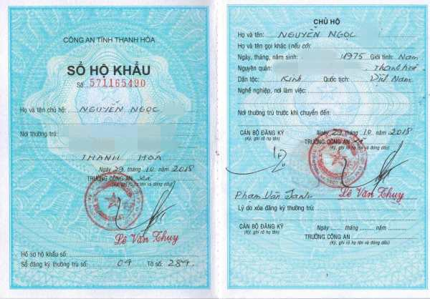

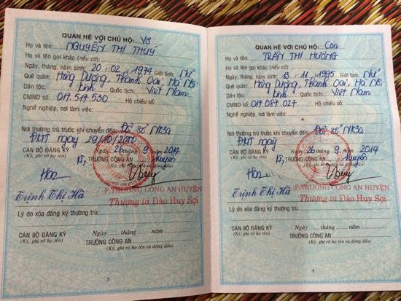

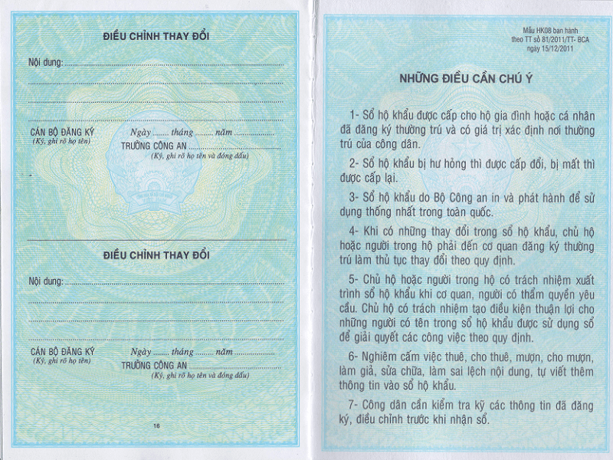

* Bản khai nhân khẩu

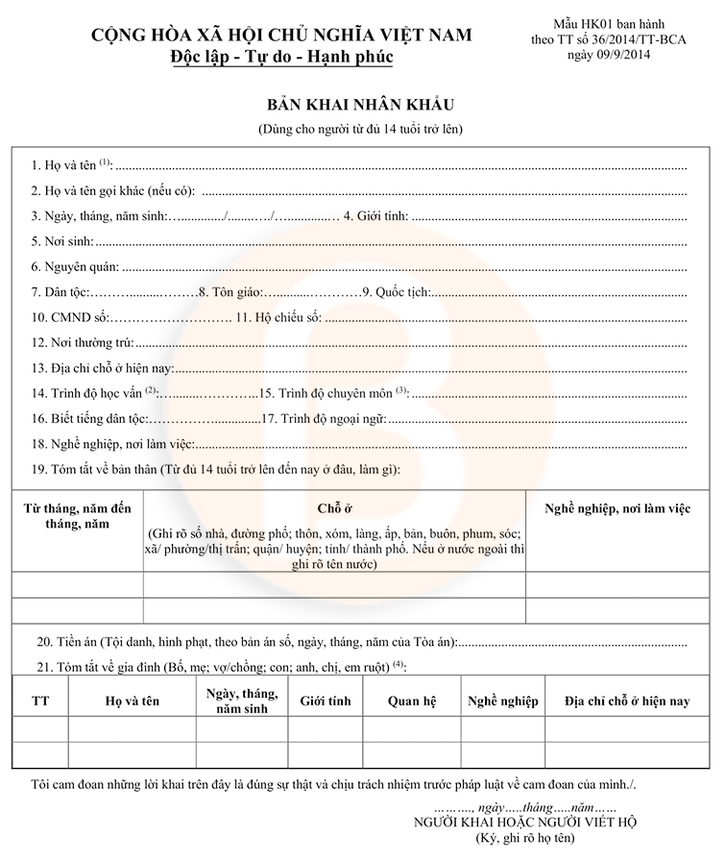

* Giấy khai sinh

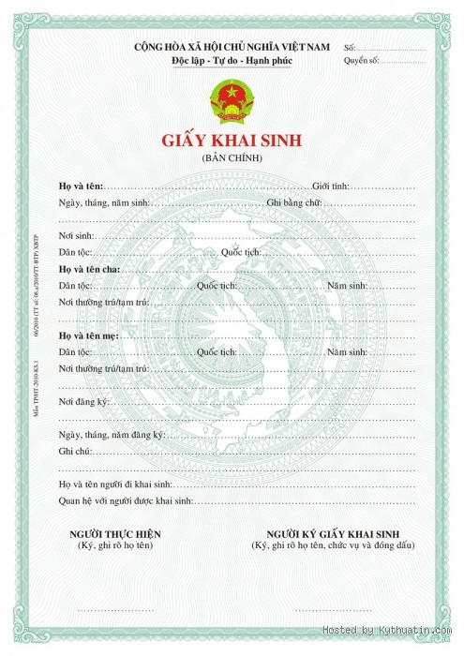

* Giấy chứng tử

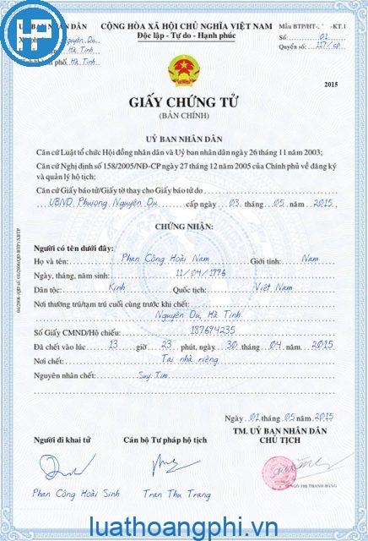

* Phiếu báo thay đổi thông tin hộ khẩu nhân khẩu

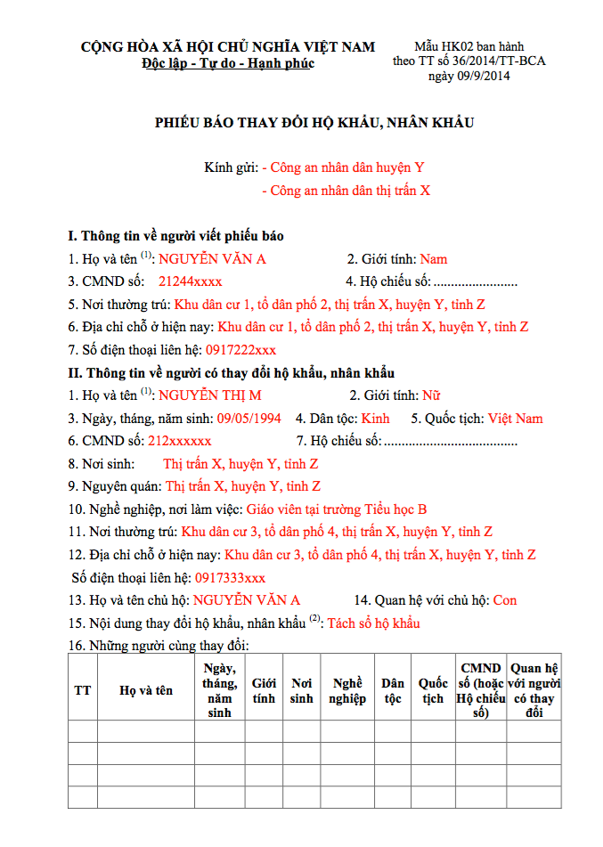

* Tờ khai thay đổi thông tin cư trú

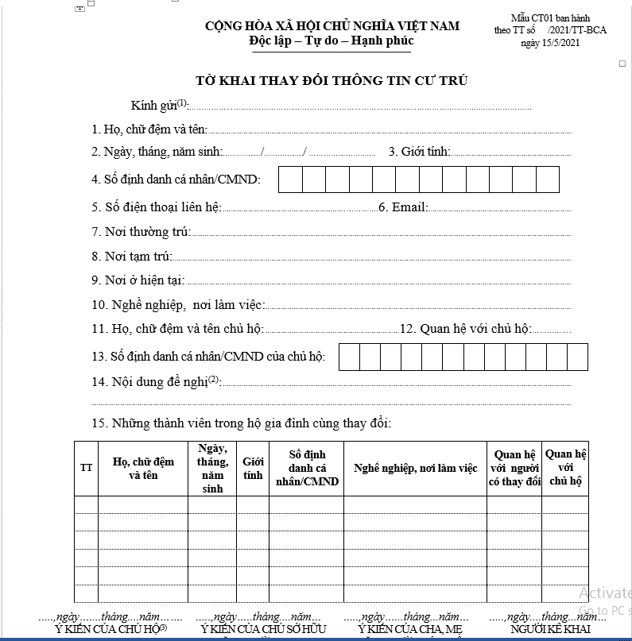

* Phiếu khai báo tạm vắng

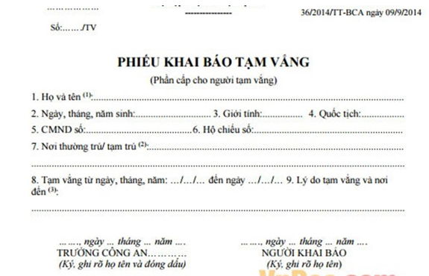

* Đơn xin xác nhận tạm trú

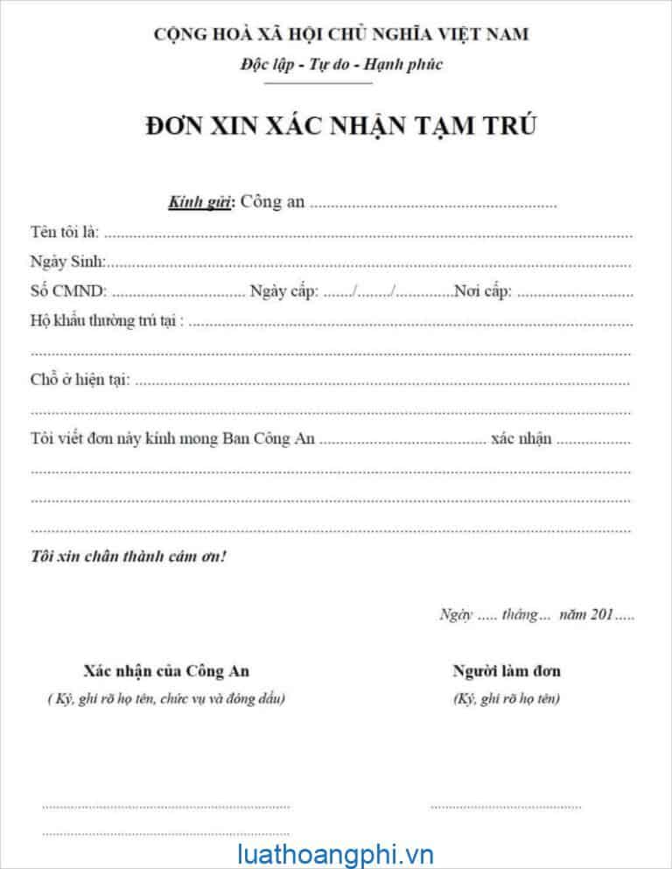

### Biểu mẫu quản lý thông tin phòng tránh Covid-19

* Tờ khai y tế

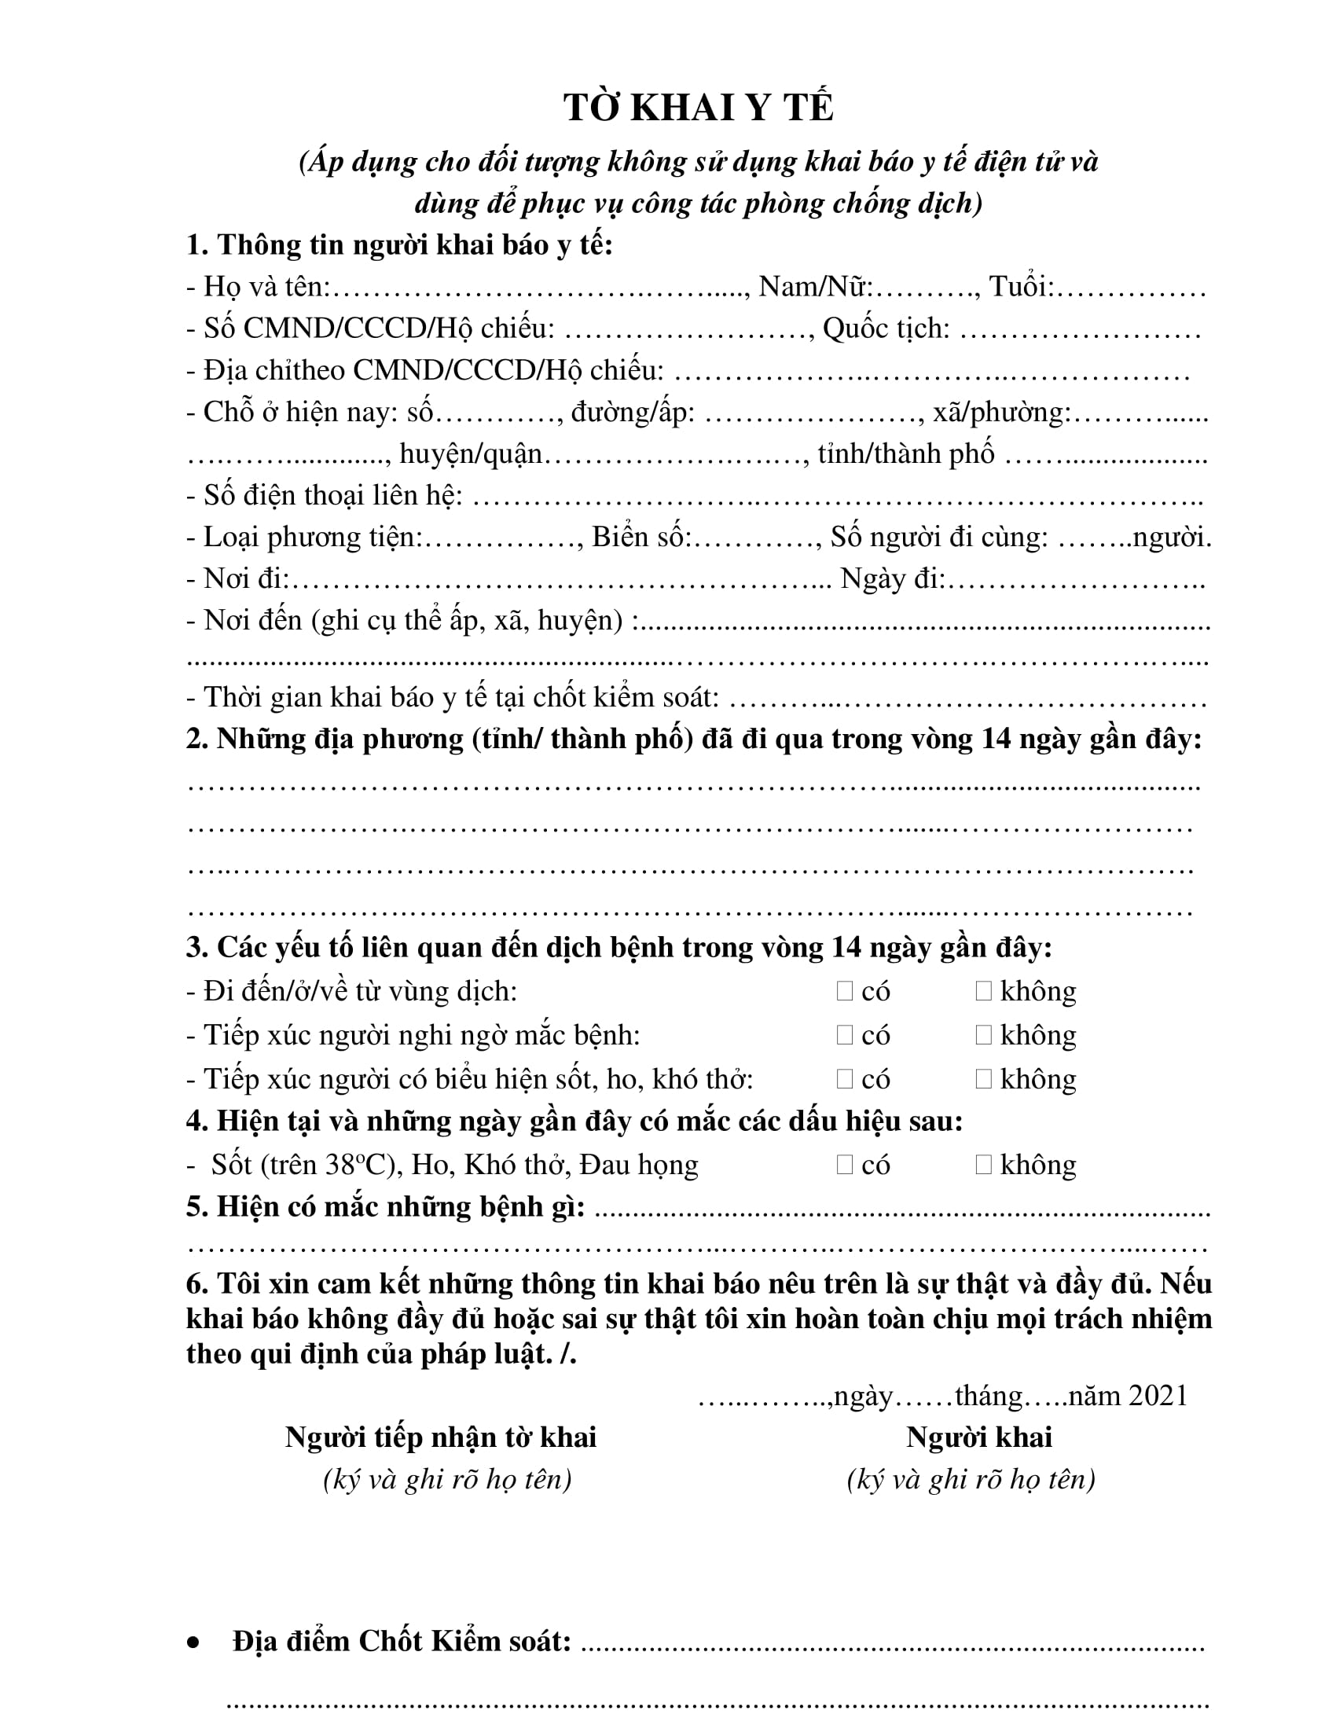

* Phiếu báo kết quả xét nghiệm Covid-19

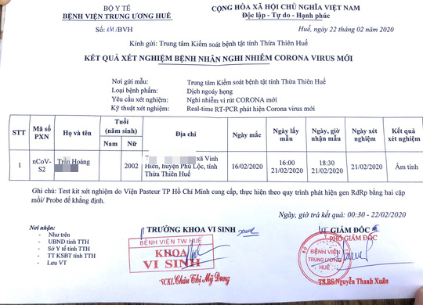

## Xác định thông tin cơ bản cho nghiệp vụ của bài toán

Nhóm đã thực hiện việc xác định đầu vào và kết quả của nhóm yêu cầu nghiệp vụ của bài toán đã chọn. Sau đó, nhóm đã phân rã nhóm nghiệp vụ lớn thành các nghiệp vụ nhỏ hơn và tiến hành phân tích chi tiết cho từng nghiệp vụ nhỏ để xác định thông tin cụ thể cho từng nghiệp vụ. Kết quả của quá trình này được trình bày dưới dạng bảng như sau:

### Quản lý thông tin hộ khẩu, nhân khẩu

1. Đầu vào và kết quả của nhóm yêu cầu nghiệp vụ Quản lý thông tin hộ khẩu, nhân khẩu

|  |  |  |
| --- | --- | --- |
| Input | Process | Output |
| Các biểu mẫu / tài liệu có liên quan | Ghi lại các thông tin Cập nhật thông tin khi có thay đổi  Lưu lịch sử thay đổi  Thực hiện thống kê theo tiêu chí | Thông tin về hộ khẩu, nhân khẩu Lịch sử thay đổi nhân khẩu Kết quả các thống kê |

1. Đầu vào và kết quả của các nghiệp vụ nhỏ đã được phân rã

* Ghi nhận thông tin hộ khẩu

|  |  |  |
| --- | --- | --- |
| Input | Process | Output |
| Sổ hộ khẩu | Ghi lại các thông tin như số hộ khẩu, họ tên chủ hộ, số nhà, đường phố (ấp), phường (xã, thị trấn), quận (huyện). | Thông tin về hộ khẩu |

* Ghi nhận thông tin nhân khẩu

|  |  |  |
| --- | --- | --- |
| Input | Process | Output |
| Bản khai nhân khẩu | Ghi lại các thông tin như họ và tên, ngày tháng năm sinh, nơi sinh, nguyên quán, dân tộc, nghề nghiệp, nơi làm việc, số CMND hoặc số CCCD, ngày cấp và nơi cấp, ngày tháng năm đăng ký thường trú, địa chỉ nơi thường trú trước khi chuyển đến, quan hệ với chủ hộ. | Thông tin về nhân khẩu |

* Thêm nhân khẩu mới

|  |  |  |
| --- | --- | --- |
| Input | Process | Output |
| Bản khai nhân khẩu / Giấy khai sinh | Ghi lại các thông tin như họ và tên, ngày tháng năm sinh, nơi sinh, nguyên quán, dân tộc, nghề nghiệp, nơi làm việc, số CMND hoặc số CCCD, ngày cấp và nơi cấp, ngày tháng năm đăng ký thường trú, địa chỉ nơi thường trú trước khi chuyển đến, quan hệ với chủ hộ. | Thông tin về nhân khẩu mới |

* Thay đổi nhân khẩu

|  |  |  |
| --- | --- | --- |
| Input | Process | Output |
| Tờ khai thay đổi thông tin cư trú / Phiếu báo thay đổi hộ khẩu nhân khẩu /  Giấy chứng tử  … | Ghi lại các thông tin thay đổi như ngày chuyển đi, nơi chuyển, ghi chú. | Thông tin đã cập nhật về nhân khẩu |

* Thay đổi liên quan cả hộ khẩu

|  |  |  |
| --- | --- | --- |
| Input | Process | Output |
| Sổ hộ khẩu /  Phiếu báo thay đổi hộ khẩu nhân khẩu | Ghi lại các chi tiết như nội dung thay đổi, ngày thay đổi.  Lưu lại lịch sử thay đổi của hộ khẩu. | Thông tin đã cập nhật về hộ khẩu  Lịch sử thay đổi của hộ khẩu |

* Tách hộ khẩu

|  |  |  |
| --- | --- | --- |
| Input | Process | Output |
| Sổ hộ khẩu /  Phiếu báo thay đổi hộ khẩu nhân khẩu | Tạo hộ khẩu mới và thêm những thành viên được chọn vào đó. Xóa các thành viên cũ ra khỏi hộ khẩu trước đó.  Lưu lại lịch sử thay đổi của hộ khẩu. | Thông tin đã cập nhật về hộ khẩu cũ  Thông tin của hộ khẩu mới  Lịch sử thay đổi của hộ khẩu |

* Thêm nhân khẩu tạm trú/tạm vắng

|  |  |  |
| --- | --- | --- |
| Input | Process | Output |
| Phiếu khai báo tạm vắng /  Đơn xin xác nhận tạm trú | Ghi nhận thông tin nhân khẩu tạm trú/tạm vắng tại địa phương | Thông tin về hộ khẩu nhân khẩu đang tạm trú/tạm vắng |

* Tìm kiếm thông tin nhân khẩu/hộ khẩu

|  |  |  |
| --- | --- | --- |
| Input | Process | Output |
| Thông tin về nhân khẩu/hộ khẩu cần tìm kiếm | Tìm kiếm trong các thông tin đã lưu trữ | Kết quả thông tin đã tìm kiếm được |

* Xem lịch sử thay đổi nhân khẩu của một hộ

|  |  |  |
| --- | --- | --- |
| Input | Process | Output |
| Thông tin về hộ khẩu cần xem lịch sử | Tìm kiếm trong các thay đổi liên quan đến hộ đã chọn | Kết quả lịch sử thay đổi tìm kiếm được của hộ đó |

* Thống kê nhân khẩu

|  |  |  |
| --- | --- | --- |
| Input | Process | Output |
| Tiêu chí thống kê: theo giới tính, theo độ tuổi, theo khoảng thời gian và thống kê tạm vắng / tạm trú | Lọc và sắp xếp các nhân khẩu theo tiêu chí đã chọn | Kết quả thống kê nhân khẩu |

### Quản lý thông tin phòng tránh dịch Covid-19

1. Đầu vào và kết quả của nhóm yêu cầu nghiệp vụ Quản lý thông tin phòng tránh dịch Covid-19

|  |  |  |
| --- | --- | --- |
| Input | Process | Output |
| Các biểu mẫu / tài liệu có liên quan | Ghi lại các thông tin Cập nhật thông tin khi có thay đổi  Thực hiện thống kê theo tiêu chí | Thông tin về nhân khẩu liên quan đến dịch Covid-19 Kết quả các thống kê |

1. Đầu vào và kết quả của các nghiệp vụ nhỏ đã được phân rã

* Ghi nhận thông tin khai báo y tế

|  |  |  |
| --- | --- | --- |
| Input | Process | Output |
| Tờ khai y tế /  Giấy báo kết quả xét nghiệm Covid-19 | Ghi lại các thông tin như họ tên, địa chỉ, hình thức test, thời điểm test, kết quả các lần test, tình trạng sức khỏe… của nhân khẩu  Ghi nhận các trường hợp mắc bệnh  Cập nhật thông tin khi có người khỏi bệnh | Thông tin khai báo y tế của nhân khẩu liên quan đến dịch Covid-19  Danh sách người mắc và người khỏi bệnh |

* Thống kê thông tin nhân khẩu liên quan đến dịch Covid-19

|  |  |  |
| --- | --- | --- |
| Input | Process | Output |
| Tiêu chí thống kê | Lọc và sắp xếp các nhân khẩu liên quan đến dịch Covid-19 theo tiêu chí đã chọn | Kết quả thống kê nhân khẩu liên quan đến dịch Covid-19 |

## Xây dựng biểu đồ mô tả nghiệp vụ và phân cấp chức năng

### Biểu đồ hoạt động

Để mô tả quy trình nghiệp vụ của bài toán, nhóm đã xây dựng biểu đồ hoạt động (activity diagram) biểu diễn luồng công việc như sau:

1. Quản lý thông tin hộ khẩu, nhân khẩu

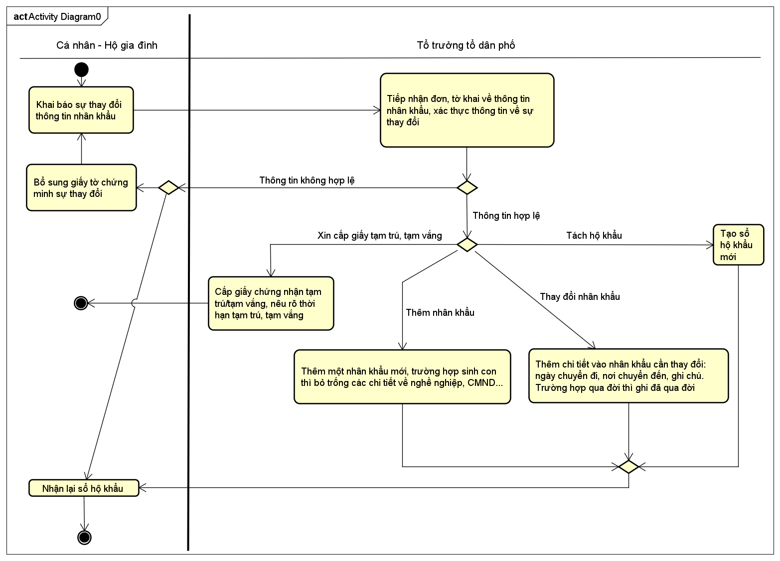

1. Quản lý thông tin phòng tránh dịch Covid-19

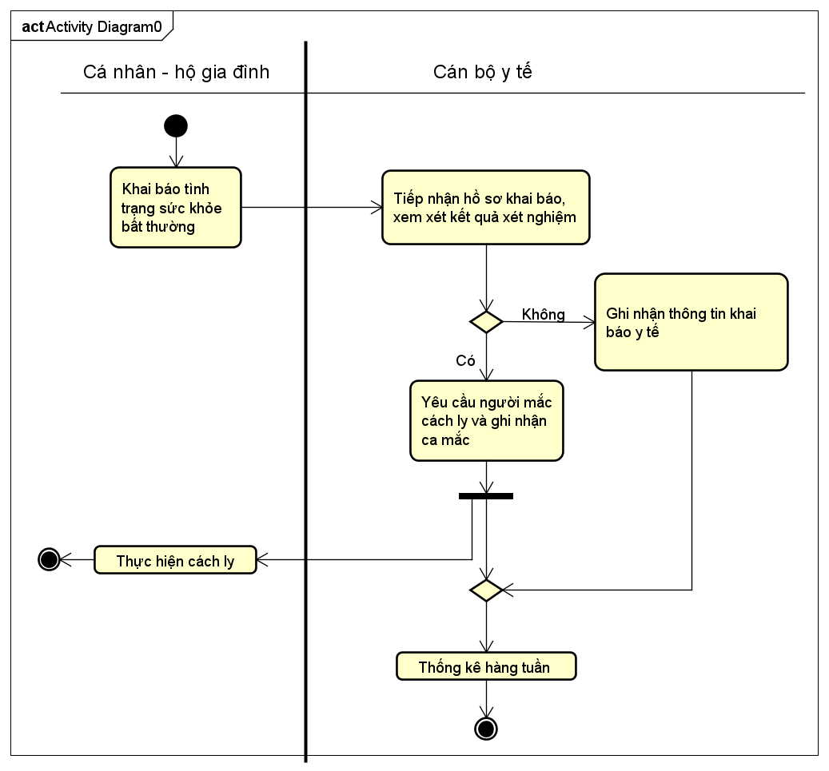

### Biểu đồ phân cấp chức năng

Dựa trên cơ sở của bước khảo sát và phân tích thông tin cơ bản trước đó, nhóm đã tiến hành xây dựng biểu đồ phân cấp chức năng (BFD – Bussiness Function Diagram). Biểu đồ là sự phân rã có thứ bậc đơn giản các chức năng của hệ thống thành các chức năng nhỏ hơn để thể hiện các đầu việc mà hệ thống cần thực hiện để đạt được mục tiêu quản lý. Kết quả thu được các cây chức năng như sau:

1. Quản lý thông tin hộ khẩu, nhân khẩu

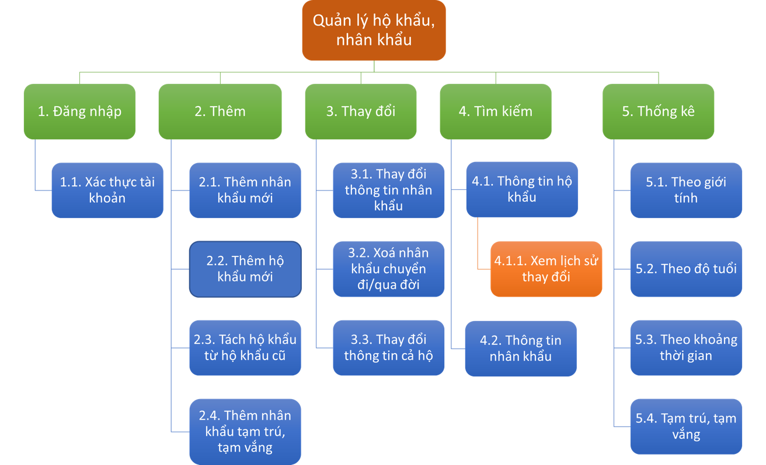

Mô tả các chức năng trong biểu đồ:

| **Tên chức năng** | **Mô tả** | **Đánh giá khả năng thực hiện (nhân lực, thời gian, công nghệ, môi trường)** |
| --- | --- | --- |
| **Xác thực tài khoản** | * Tiếp nhận yêu cầu đăng nhập của người dùng * Kiểm tra tên đăng nhập và mật khẩu trùng khớp trong CSDL * Gửi thông báo kết quả cho người dùng | * Nhân lực: 4 người * Thời gian: 8 tuần * Công nghệ: Java, MySQL * Môi trường: Local (cho Java), Docker (cho MySQL) |
| **Thêm nhân khẩu mới** | * Tiếp nhận yêu cầu từ người dùng * Thêm nhân khẩu được yêu cầu với các thông tin người dùng cung cấp vào CSDL * Gửi thông báo kết quả cho người dùng |
| **Thêm hộ khẩu mới** | * Tiếp nhận yêu cầu từ người dùng * Thêm hộ khẩu được yêu cầu với các thông tin người dùng cung cấp vào CSDL * Gửi thông báo kết quả cho người dùng |
| **Tách hộ khẩu từ hộ khẩu cũ** | * Tiếp nhận yêu cầu từ người dùng * Tạo hộ khẩu mới với các nhân khẩu được chọn * Xóa nhân khẩu được chọn khỏi sổ hộ khẩu cũ * Cập nhật thông tin trong CSDL * Gửi thông báo kết quả cho người dùng |
| **Thêm nhân khẩu tạm trú/tạm vắng** | * Tiếp nhận yêu cầu từ người dùng * Xác thực thông tin của nhân khẩu trước khi cập nhật thông tin vào CSDL * Gửi thông báo kết quả cho người đăng ký |
| **Thay đổi thông tin nhân khẩu** | * Tiếp nhận yêu cầu từ người dùng * Cập nhật thông tin đã thay đổi nhân khẩu trong CSDL * Gửi thông báo kết quả cho người dùng |
| **Xóa nhân khẩu chuyển đi/qua đời** | * Tiếp nhận yêu cầu từ người dùng * Cập nhật thông tin hộ khẩu sau khi xóa nhân khẩu trong CSDL * Gửi thông báo kết quả cho người dùng |
| **Thay đổi thông tin cả hộ** | * Tiếp nhận yêu cầu từ người dùng * Điều chỉnh các mục sửa đổi của hộ khẩu * Gửi thông báo kết quả cho người dùng |
| **Tìm kiếm thông tin hộ khẩu/nhân khẩu** | * Người dùng nhập từ khóa và chọn thao tác tìm kiếm * Hệ thống lọc ra các kết quả phù hợp * Hiển thị kết quả cho người dùng |
| **Xem lịch sử thay đổi** | * Người dùng chọn hộ cần xem lịch sử * Hệ thống lọc ra các thay đổi của hộ đó * Hiển thị kết quả cho người dùng |
| **Thống kê** | * Người dùng chọn tiêu chí thống kê * Hệ thống lọc và sắp xếp các kết quả phù hợp * Hiển thị kết quả cho người dùng |

1. Quản lý thông tin phòng tránh dịch Covid-19

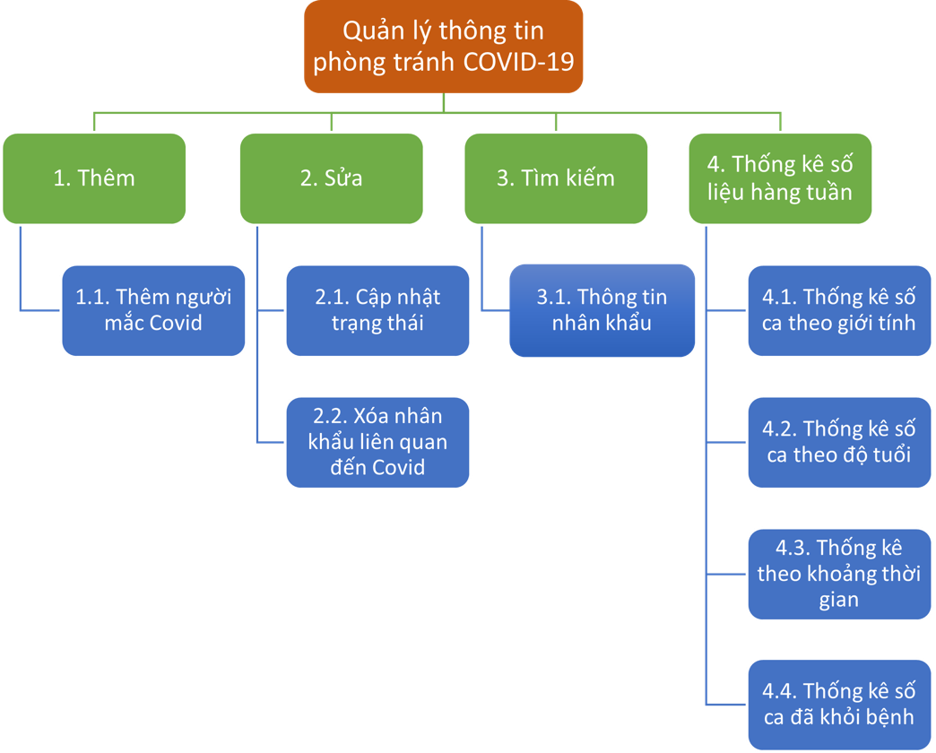

|  |  |  |
| --- | --- | --- |
| **Tên chức năng** | **Mô tả** | **Đánh giá khả năng thực hiện (nhân lúc, thời gian, công nghệ, môi trường)** |
| **Thêm người mắc Covid** | * Tiếp nhận yêu cầu từ người dùng * Ghi nhận các thông tin người dùng cung cấp và lưu vào CSDL * Gửi thông báo kết quả cho người dùng | * Nhân lực: 4 người * Thời gian: 8 tuần * Công nghệ: Java, MySQL * Môi trường: Local (cho Java), Docker (cho MySQL) |
| **Cập nhật trạng thái** | * Tiếp nhận yêu cầu từ người dùng * Ghi nhận các thông tin khai báo mới (kết quả test, tình trạng sức khỏe) người dùng cung cấp và lưu vào CSDL * Gửi thông báo kết quả cho người dùng |
| **Xóa nhân khẩu liên quan đến Covid** | * Tiếp nhận yêu cầu từ người dùng * Xóa thông tin tương ứng với nhân khẩu mà người dùng yêu cầu khỏi CSDL * Gửi thông báo kết quả cho người dùng |
| **Tìm kiếm thông tin nhân khẩu liên quan đến Covid** | * Người dùng nhập từ khóa và chọn thao tác tìm kiếm * Hệ thống lọc ra các kết quả phù hợp * Hiển thị kết quả cho người dùng |
| **Thống kê số liệu hàng tuần** | * Người dùng chọn tiêu chí thống kê * Hệ thống lọc và sắp xếp các kết quả phù hợp * Hiển thị kết quả cho người dùng |

## Xây dựng kế hoạch dự án đơn giản (chưa hoàn thành)

|  |  |  |
| --- | --- | --- |
| **Công việc** | **Thời gian (số giờ làm việc)** | **Số người** |
| **1. Phân tích yêu cầu**  **1.1 Xác định các usecase**  **1.2 Vẽ biểu đồ thể hiện các usecase và đặc tả usecase**  **1.3 Xác định các lớp phân tích**  **1.4 Xây dựng biểu đồ trình tự**  **1.5 Xây dựng biểu đồ lớp phân tích**  **1.6 Xây dựng biểu đồ thực thể liên kết** | 18 | 4 |
| **2. Thiết kế chương trình**  **2.1 Thiết kế kiến trúc**  **2.2 Thiết kế cơ sở dữ liệu**  **2.3 Thiết kế chi tiết các gói**  **2.4 Thiết kế chi tiết các lớp**  **2.5 Thiết kế giao diện** | 35 | 4 |
| **3. Xây dựng chương trình theo thiết kế** | 80 | 4 |
| **4. Kiểm thử chương trình cho từng nhóm chức năng** | 20 | 2 |
| **5. Viết hướng dẫn cài đặt và sử dụng** | 20 | 2 |

< Xây dựng một bảng quản lý đơn giản các rủi ro với dự án phát triển phần mềm trong bài tập môn học >

|  |  |  |  |  |  |
| --- | --- | --- | --- | --- | --- |
| **Công việc / Hoạt động** | **Xác định rủi ro** | | | **Quản lý rủi ro** | |
| **Mối nguy** | **Rủi ro** | **Mức độ** | **Chiến lược** | **Biện pháp** |
| Mua hàng | Hàng bị hư hại khi vận chuyển | Không có nguyên liệu sản xuất | Trung bình | Giảm thiểu | Xây dựng tồn kho tối thiểu |
|  |  |  |  |  |  |
|  |  |  |  |  |  |

(Mức độ có thể đánh giá theo: thấp / trung bình / cao)

(Chiến lược có thể lựa chọn: Giảm thiểu rủi ro / Chuyển rủi ro / Loại bỏ rủi ro)

# ĐẶC TẢ YÊU CẦU BÀI TOÁN

## Giới thiệu chung

### Tác nhân của hệ thống

Hệ thống được sử dụng bởi quản lý tổ dân phố và cán bộ y tế. Thông tin được cung cấp bởi quản lý tổ dân phố và các tổ chức y tế tại địa phương. Kết quả cũng được trả về cho quản lý tổ dân phố và cán bộ y tế.

Nhóm quản lý tổ dân phố và cán bộ y tế sẽ duy trì và quản trị hệ thống này. Hệ thống có thể tương tác với các thiết bị như máy tính, các thiết bị nhập liệu khác nếu cần thiết và với cơ sở dữ liệu. Hệ thống được xây dựng một cách đơn giản nên chưa có những tương tác với các hệ thống khác bên ngoài.

Bảng liệt kê các tác nhân và mô tả thông tin cho các tác nhân:

|  |  |  |
| --- | --- | --- |
| **STT** | **Tên tác nhân** | **Mô tả tác nhân** |
| 1 | Quản lý tổ dân phố​ | Người quản lý thông tin hộ khẩu, nhân khẩu, có thể là tổ trưởng, tổ phó của tổ dân phố |
| 2 | Cán bộ y tế​ | Người phụ trách quản lý các thông tin nhân khẩu liên quan đến dịch Covid-19, có thể là các y bác sĩ làm việc tại trạm y tế của địa phương |

Tác nhân "Quản lý tổ dân phố" và "Cán bộ y tế" có mối quan hệ hợp tác để hoạt động và quản lý hệ thống. "Quản lý tổ dân phố" chịu trách nhiệm quản lý các thông tin nhân khẩu trong cơ sở dữ liệu, trong khi "Cán bộ y tế" chịu trách nhiệm quản lý các thông tin nhân khẩu liên quan đến Covid-19 dựa trên những thông tin nhân khẩu “Quản lý tổ dân phố” cung cấp.

### Danh sách các usecase

Tác nhân Quản lý tổ dân phố yêu cầu cập nhật và quản lý các thông tin nhân khẩu trong cơ sở dữ liệu. Công việc chính mà họ muốn hệ thống thực thi là quản lý các thông tin nhân khẩu như họ tên, số CMND/CCCD, địa chỉ và thông tin liên quan. Họ cũng cần tạo ra hoặc thay đổi các thông tin nhân khẩu, hộ khẩu trong cơ sở dữ liệu.

Tác nhân Cán bộ y tế yêu cầu cập nhật và quản lý các thông tin nhân khẩu liên quan đến Covid-19 trong cơ sở dữ liệu. Công việc chính mà họ muốn hệ thống thực thi là quản lý và cập nhật các thông tin như kết quả xét nghiệm, hình thức xét nghiệm Covid-19, tình trạng sức khỏe của nhân khẩu liên quan đến Covid-19. Họ cũng cần thay đổi hoặc tạo ra các thông tin ca mắc Covid-9 trong cơ sở dữ liệu.

Cả hai tác nhân cần thông tin thông báo từ hệ thống để quản lý và cập nhật các thông tin nhân khẩu một cách chính xác và đầy đủ.

Từ đó, ta xác định các usecase cần thiết cho hệ thống sau:

|  |  |  |  |  |
| --- | --- | --- | --- | --- |
| **STT** | **Mã usecase** | **Tên usecase** | **Mô tả Usecase** | **Tác nhân tương tác** |
| 1 | UC01 | Đăng nhập | Cho phép một người dùng có tài khoản truy cập vào hệ thống | Quản lý tổ dân phố, cán bộ y tế |
| 2 | UC02 | Đăng xuất | Thoát khỏi hệ thống | Quản lý tổ dân phố, cán bộ y tế |
| 3 | UC03 | Tạo mới sổ hộ khẩu | Cho phép một người dùng đã đăng nhập tạo ra một sổ hộ khẩu mới | Quản lý tổ dân phố |
| 4 | UC04 | Xem thông tin hộ khẩu | Cho phép một người dùng đã đăng nhập xem thông tin của một hộ khẩu | Quản lý tổ dân phố |
| 5 | UC05 | Chuyển cả hộ đi nơi khác | Cho phép một người dùng đã đăng nhập xóa một sổ hộ khẩu khỏi hệ thống | Quản lý tổ dân phố |
| 6 | UC06 | Thay đổi thông tin hộ khẩu | Cho phép một người dùng đã đăng nhập thay đổi thông tin chung của một sổ hộ khẩu | Quản lý tổ dân phố |
| 7 | UC07 | Tách hộ từ hộ khẩu đã có | Cho phép một người dùng đã đăng nhập tạo ra một sổ hộ khẩu mới và xóa một số nhân khẩu ở sổ hộ khẩu cũ | Quản lý tổ dân phố |
| 8 | UC08 | Thêm nhân khẩu | Cho phép một người dùng đã đăng nhập thêm nhân khẩu mới | Quản lý tổ dân phố |
| 9 | UC09 | Xem thông tin nhân khẩu | Cho phép một người dùng đã đăng nhập xem thông tin của một nhân khẩu | Quản lý tổ dân phố |
| 10 | UC10 | Thay đổi thông tin nhân khẩu | Cho phép một người dùng đã đăng nhập sửa thông tin một nhân khẩu | Quản lý tổ dân phố |
| 11 | UC11 | Khai báo tạm trú | Cho phép một người dùng đã đăng nhập thêm một nhân khẩu mới trong cơ sở dữ liệu vào danh sách nhân khẩu tạm trú | Quản lý tổ dân phố |
| 12 | UC12 | Khai báo tạm vắng | Cho phép một người dùng đã đăng nhập thêm một nhân khẩu vào danh sách nhân khẩu tạm vắng | Quản lý tổ dân phố |
| 13 | UC13 | Khai tử | Cho phép một người dùng đã đăng nhập thêm một nhân khẩu vào danh sách nhân khẩu đã qua đời | Quản lý tổ dân phố |
| 14 | UC14 | Tìm kiếm hộ khẩu | Cho phép một người dùng đã đăng nhập tìm kiếm một hộ khẩu theo mã sổ hộ khẩu | Quản lý tổ dân phố |
| 15 | UC15 | Xem lịch sử thay đổi của hộ khẩu | Cho phép một người dùng đã đăng nhập xem lịch sử thay đổi của các hộ khẩu | Quản lý tổ dân phố |
| 16 | UC16 | Tìm kiếm nhân khẩu | Cho phép một người dùng đã đăng nhập tìm kiếm một nhân khẩu theo họ tên | Quản lý tổ dân phố, cán bộ y tế |
| 17 | UC17 | Thống kê theo giới tính | Cho phép một người dùng đã đăng nhập thống kê nhân khẩu theo tiêu chí theo giới tính | Quản lý tổ dân phố |
| 18 | UC18 | Thống kê theo độ tuổi | Cho phép một người dùng đã đăng nhập thống kê nhân khẩu theo tiêu chí độ tuổi | Quản lý tổ dân phố |
| 19 | UC19 | Thống kê theo khoảng thời gian | Cho phép một người dùng đã đăng nhập thống kê số lượng nhân khẩu sống tại địa phương trong một khoảng thời gian xác định | Quản lý tổ dân phố |
| 20 | UC20 | Thống kê tạm trú, tạm vắng | Cho phép một người dùng đã đăng nhập thống kê các nhân khẩu hiện đang tạm trú / tạm vắng tại địa phương | Quản lý tổ dân phố |
| 21 | UC21 | Thêm người mắc Covid | Cho phép một người dùng đã đăng nhập thêm nhân khẩu mắc Covid vào danh sách | Cán bộ y tế |
| 22 | UC22 | Cập nhật trạng thái | Cho phép một người dùng đã đăng nhập cập nhật kết quả test Covid của một nhân khẩu đang mắc Covid | Cán bộ y tế |
| 23 | UC23 | Xem lịch sử khai báo | Cho phép một người dùng đã đăng nhập xem lịch sử khai báo của một nhân khẩu liên quan đến dịch Covid-19 | Cán bộ y tế |
| 24 | UC24 | Xóa nhân khẩu liên quan đến dịch Covid | Cho phép một người dùng đã đăng nhập xóa một nhân khẩu liên quan đến dịch Covid-19 | Cán bộ y tế |
| 25 | UC25 | Thống kê theo độ tuổi | Cho phép một người dùng đã đăng nhập thống kê nhân khẩu mắc Covid hàng tuần theo tiêu chí độ tuổi | Cán bộ y tế |
| 26 | UC26 | Thống kê theo khoảng thời gian | Cho phép một người dùng đã đăng nhập thống kê số lượng nhân khẩu mắc Covid trong một khoảng thời gian xác định | Cán bộ y tế |
| 27 | UC27 | Thống kê số ca mắc | Cho phép một người dùng đã đăng nhập thống kê số lượng nhân khẩu mắc Covid hàng tuần | Cán bộ y tế |
| 28 | UC28 | Thống kê số ca khỏi bệnh | Cho phép một người dùng đã đăng nhập thống kê số lượng nhân khẩu đã khỏi Covid hàng tuần | Cán bộ y tế |

## Biểu đồ use case

### Biểu đồ use case tổng quan

1. Quản lý thông tin hộ khẩu, nhân khẩu

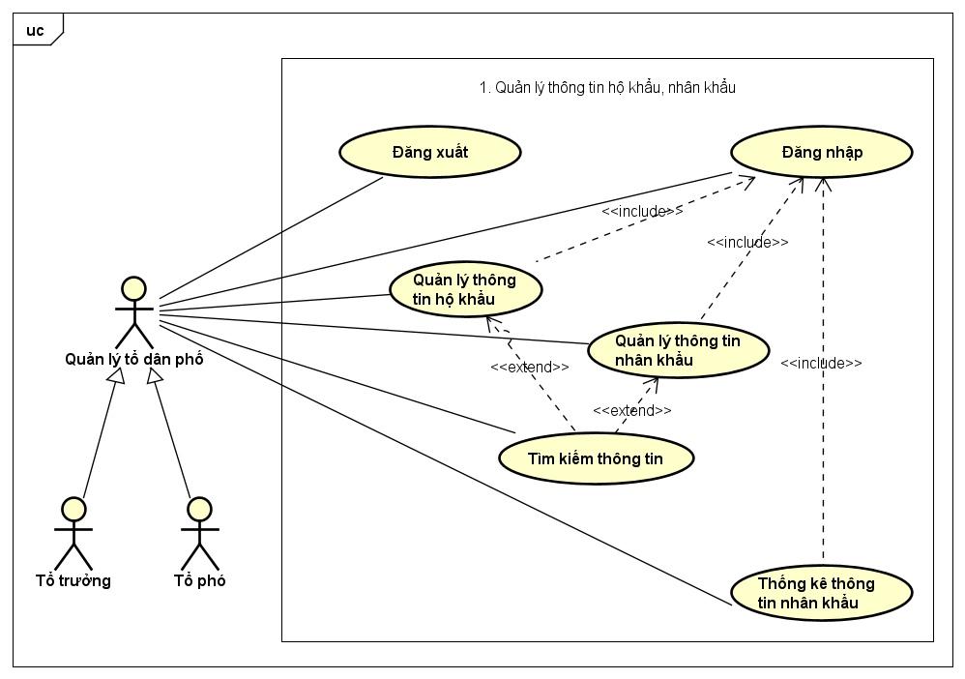

Tác nhân “Quản lý tổ dân phố” cần phải đăng nhập vào hệ thống để sử dụng các chức năng phục vụ công việc quản lý thông tin hộ khẩu, nhân khẩu của mình. Sau khi đăng nhập thành công, hệ thống sẽ tạo ra menu chứa các chức năng tương ứng cho mỗi phần công việc như quản lý hộ khẩu, quản lý nhân khẩu, thống kê… Trong biểu đồ usecase tổng quan trên, các usecase “Quản lý thông tin hộ khẩu”, “Quản lý thông tin nhân khẩu”, “Tìm kiếm thông tin” và “Thống kê thông tin nhân khẩu” đều là usecase phức hợp của một nhóm các usecase. Chi tiết về các usecase phức này được trình bày ở các biểu đồ phân rã ở phần sau.

1. Quản lý thông tin phòng tránh dịch Covid-19

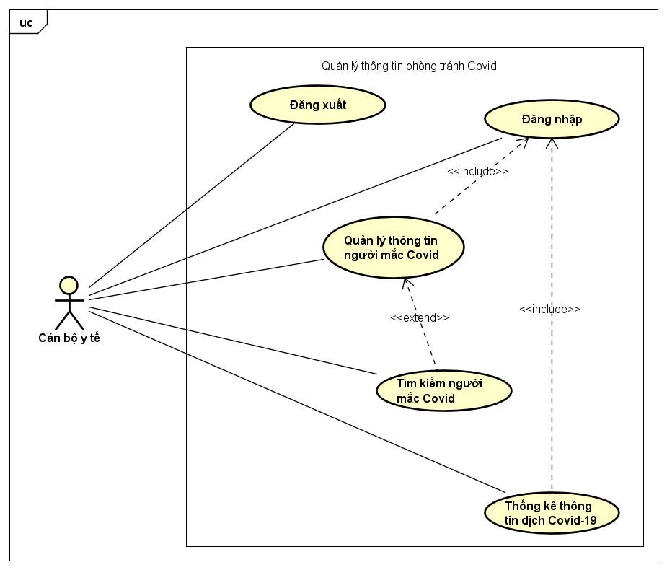

Tác nhân “Cán bộ y tế” cũng cần đăng nhập vào hệ thống để sử dụng các chức năng phục vụ công việc quản lý thông tin nhân khẩu liên quan đến dịch Covid-19. Sau khi đăng nhập thành công, hệ thống sẽ tạo ra menu chứa các chức năng tương ứng cho mỗi phần công việc như thêm người mắc, cập nhật trạng thái người mắc, thống kê… Trong biểu đồ usecase tổng quan trên, các usecase “Quản lý thông tin người mắc Covid” và “Thống kê thông tin dịch Covid-19” đều là usecase phức hợp của một nhóm các usecase. Chi tiết về các usecase phức này được trình bày ở các biểu đồ phân rã ở phần sau.

### Biểu đồ usecase phân rã mức 2

1. Nhóm usecase Quản lý thông tin hộ khẩu, nhân khẩu

* Phân rã usecase “Quản lý thông tin hộ khẩu”

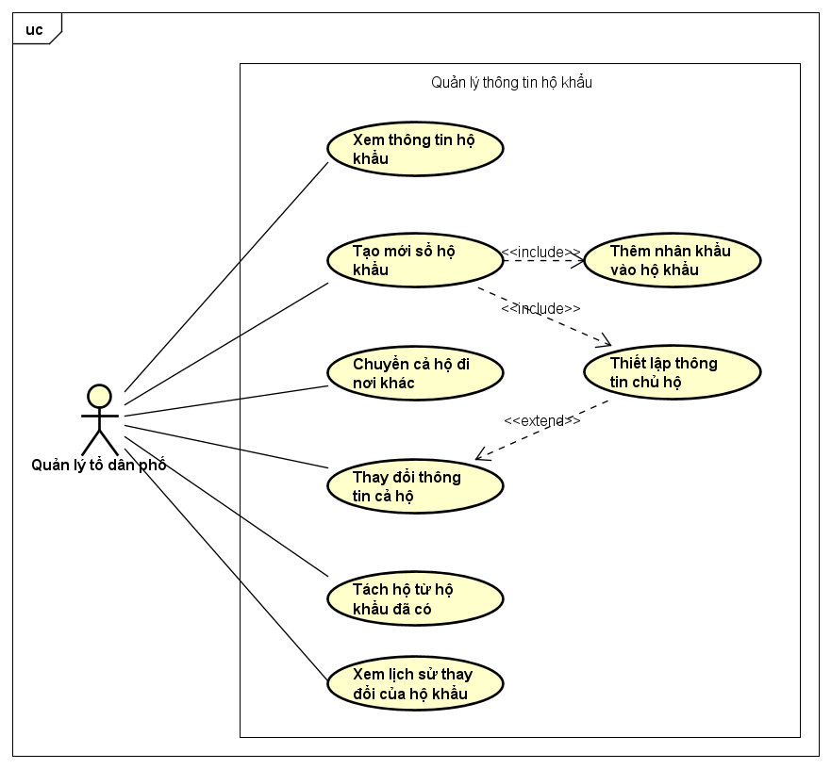

* Phân rã usecase “Quản lý thông tin nhân khẩu”

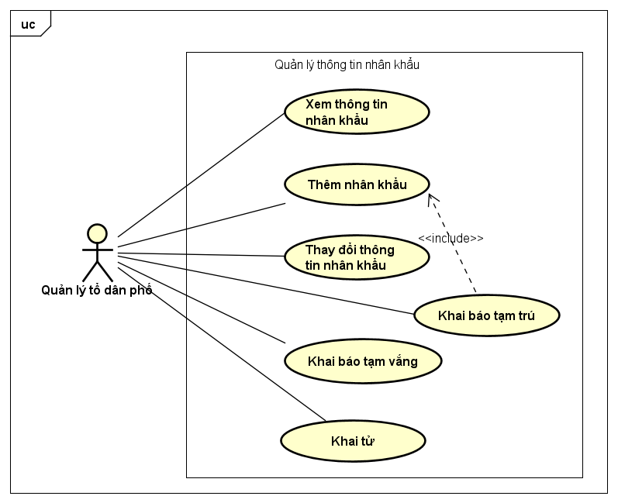

* Phân rã usecase “Tìm kiếm thông tin”

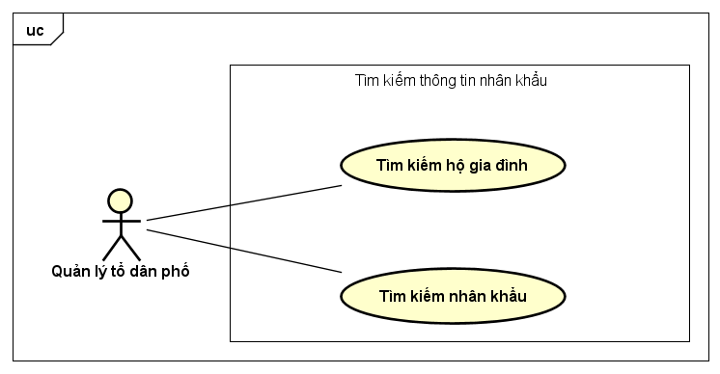

* Phân rã usecase “Thống kê thông tin nhân khẩu”

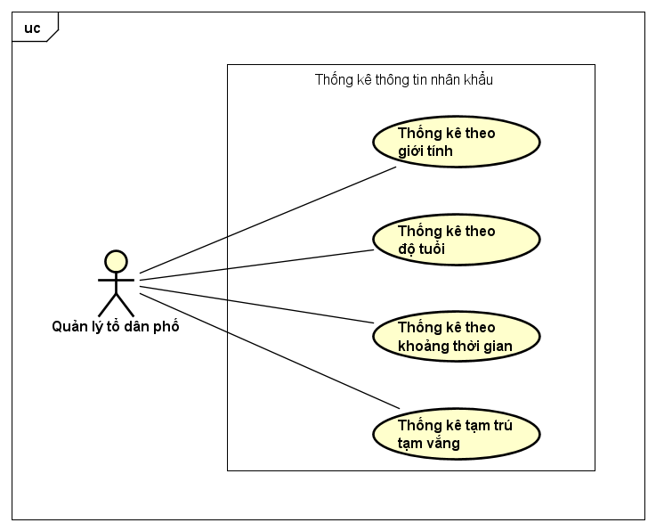

1. Nhóm usecase Quản lý thông tin phòng tránh dịch Covid-19

* Phân rã usecase “Quản lý thông tin người mắc Covid”

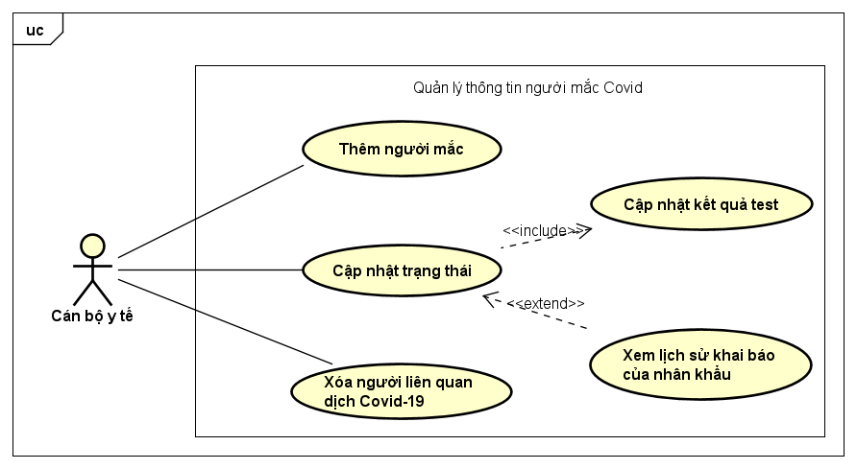

* Phân rã usecase “Thống kê thông tin dịch Covid”

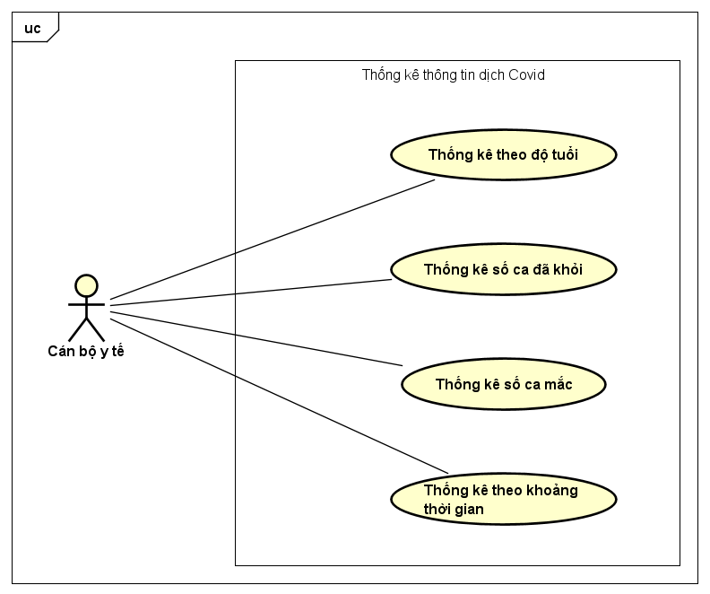

## Đặc tả usecase

Sau đây là đặc tả đầy đủ của các usecase, biểu thị cho những nghiệp vụ của bài toán. Các đặc tả này miêu tả mọi chi tiết liên quan đến một usecase và cung cấp cơ sở cho các quy trình phân tích, thiết kế, mã hóa và kiểm thử theo hướng ca sử dụng trong các bước tiếp theo.

1. Đặc tả usecase UC01 “Đăng nhập”

|  |  |  |  |
| --- | --- | --- | --- |
| **Mã Usecase** | UC01 | **Tên Usecase** | Đăng nhập |
| **Tác nhân** | Quản lý tổ dân phố/Cán bộ y tế | | |
| **Mô tả** | Cho phép một người dùng có tài khoản truy cập vào hệ thống | | |
| **Tiền điều kiện** | Không | | |
| **Luồng sự kiện chính (Thành công)** | |  |  |  | | --- | --- | --- | | **STT** | **Thực hiện bởi** | **Hành động** | |  | Hệ thống | Hiển thị giao diện đăng nhập | |  | Quản lý tổ dân phố/Cán bộ y tế | Nhập username và mật khẩu (mô tả phía dưới *) | |  | Quản lý tổ dân phố/Cán bộ y tế | Yêu cầu đăng nhập | |  | Hệ thống | Kiểm tra xem tác nhân đã nhập các trường bắt buộc nhập hay chưa | |  | Hệ thống | Kiểm tra username và mật khẩu có hợp lệ do tác nhân nhập trong hệ thống hay không | |  | Hệ thống | Tạo giao diện màn hình chính | | | |
| **Luồng sự kiện thay thế** | |  |  |  | | --- | --- | --- | | **STT** | **Thực hiện bởi** | **Hành động** | | 5a. | Hệ thống | Thông báo lỗi: Cần nhập các trường bắt buộc nhập nếu người dùng nhập thiếu | | 6a. | Hệ thống | Thông báo lỗi: username và/hoặc mật khẩu chưa đúng nếu không tìm thấy username và mật khẩu trong hệ thống | | | |
| **Hậu điều kiện** | Không có | | |

* Dữ liệu đầu vào của thông tin đăng nhập gồm các trường dữ liệu sau:

|  |  |  |  |  |  |
| --- | --- | --- | --- | --- | --- |
| **STT** | **Trường dữ liệu** | **Mô tả** | **Bắt buộc?** | **Điều kiện hợp lệ** | **Ví dụ** |
|  | Username | Tên đăng nhập của một người dùng | Có | Không có | hung |
|  | Mật khẩu | Chuỗi ký tự được sử dụng để xác nhận danh tính của người dùng | Có | Không có | ToiLa12#$ |

1. Đặc tả usecase UC02 “Đăng xuất”

|  |  |  |  |
| --- | --- | --- | --- |
| **Mã Usecase** | UC02 | **Tên Usecase** | Đăng xuất |
| **Tác nhân** | Quản lý tổ dân phố / Cán bộ y tế | | |
| **Mô tả** | Thoát khỏi hệ thống | | |
| **Tiền điều kiện** | Tác nhân đã đăng nhập vào hệ thống | | |
| **Luồng sự kiện chính (Thành công)** | |  |  |  | | --- | --- | --- | | **STT** | **Thực hiện bởi** | **Hành động** | |  | Quản lý tổ dân phố / Cán bộ y tế | Chọn chức năng **Đăng xuất** | |  | Hệ thống | Hiển thị giao diện xác nhận đăng xuất | |  | Quản lý tổ dân phố / Cán bộ y tế | Xác nhận đăng xuất | |  | Hệ thống | Đăng xuất thành công, tạo giao diện màn hình chính | | | |
| **Luồng sự kiện thay thế** | |  |  |  | | --- | --- | --- | | **STT** | **Thực hiện bởi** | **Hành động** | | 4a. | Hệ thống | Người dùng không xác nhận đăng xuất, quay trở lại giao diện ban đầu | | | |
| **Hậu điều kiện** | Không có | | |

1. Đặc tả usecase UC03 “Tạo mới sổ hộ khẩu”

|  |  |  |  |
| --- | --- | --- | --- |
| **Mã Usecase** | UC03 | **Tên Usecase** | Tạo mới sổ hộ khẩu |
| **Tác nhân** | Quản lý tổ dân phố | | |
| **Mô tả** | Cho phép một người dùng đã đăng nhập tạo ra một sổ hộ khẩu mới | | |
| **Tiền điều kiện** | Tác nhân đã đăng nhập thành công | | |
| **Luồng sự kiện chính (Thành công)** | |  |  |  | | --- | --- | --- | | **STT** | **Thực hiện bởi** | **Hành động** | |  | Quản lý tổ dân phố | Nhấn nút **Tạo mới hộ khẩu** | |  | Hệ thống | Hiển thị giao diện tạo mới hộ khẩu | |  | Quản lý tổ dân phố | Nhập thông tin đầy đủ (thông tin về chủ hộ và các thành viên) (mô tả phía dưới *) | |  | Quản lý tổ dân phố | Nhấn nút **Xác nhận** | |  | Hệ thống | Kiểm tra xem tác nhân đã nhập các trường bắt buộc nhập hay chưa | |  | Hệ thống | Kiểm tra số hộ khẩu do tác nhân nhập có hợp lệ trong hệ thống hay không (số hộ khẩu không được trùng với số hộ khẩu đã có trong cơ sở dữ liệu) | |  | Hệ thống | Lưu một hộ khẩu mới với những thông tin tác nhân cung cấp ở trên vào cơ sở dữ liệu | | | |
| **Luồng sự kiện thay thế** | |  |  |  | | --- | --- | --- | | **STT** | **Thực hiện bởi** | **Hành động** | | 6a. | Hệ thống | Thông báo lỗi: Cần nhập các trường bắt buộc nhập nếu người dùng nhập thiếu | | 7a. | Hệ thống | Thông báo lỗi: số hộ khẩu không hợp lệ | | | |
| **Hậu điều kiện** | Thông tin sổ hộ khẩu mới được lưu vào cơ sở dữ liệu | | |

* Dữ liệu đầu vào của thông tin hộ khẩu gồm các trường dữ liệu sau:

|  |  |  |  |  |  |
| --- | --- | --- | --- | --- | --- |
| **STT** | **Trường dữ liệu** | **Mô tả** | **Bắt buộc?** | **Điều kiện hợp lệ** | **Ví dụ** |
|  | Số hộ khẩu |  | Có |  | TQB002 |
|  | Số nhà |  | Có |  | 2 |
|  | Ngõ |  | Có |  | 1 |
|  | Đường |  | Có |  | Tạ Quang Bửu |
|  | Chủ hộ |  | Có |  |  |
|  | Thành viên |  | Không |  |  |

1. Đặc tả usecase UC04 “Xem thông tin hộ khẩu”

|  |  |  |  |
| --- | --- | --- | --- |
| **Mã Usecase** | UC04 | **Tên Usecase** | Xem thông tin hộ khẩu |
| **Tác nhân** | Quản lý tổ dân phố | | |
| **Mô tả** | Cho phép một người dùng đã đăng nhập xem thông tin của một sổ hộ khẩu | | |
| **Tiền điều kiện** | Tác nhân đã đăng nhập thành công | | |
| **Luồng sự kiện chính**  **(Thành công)** | |  |  |  | | --- | --- | --- | | **STT** | **Thực hiện bởi** | **Hành động** | |  | Quản lý tổ dân phố | Chọn hộ khẩu cần xem trong danh sách hộ khẩu và nhấn **Xem thông tin** | |  | Hệ thống | Hiển thị giao diện thông tin hộ khẩu | | | |
| **Luồng sự kiện thay thế** | Không có | | |
| **Hậu điều kiện** | Không có | | |

1. Đặc tả usecase UC05 “Chuyển cả hộ đi nơi khác”

|  |  |  |  |
| --- | --- | --- | --- |
| **Mã Usecase** | UC05 | **Tên Usecase** | Chuyển cả hộ đi nơi khác |
| **Tác nhân** | Quản lý tổ dân phố | | |
| **Mô tả** | Cho phép một người dùng đã đăng nhập xóa một sổ hộ khẩu khỏi hệ thống | | |
| **Tiền điều kiện** | Tác nhân đã đăng nhập thành công | | |
| **Luồng sự kiện chính**  **(Thành công)** | |  |  |  | | --- | --- | --- | | **STT** | **Thực hiện bởi** | **Hành động** | |  | Quản lý tổ dân phố | Nhấn nút **Chuyển hộ khẩu** | |  | Hệ thống | Hiển thị giao diện bao gồm danh sách hộ khẩu và thông tin hộ khẩu mà người dùng chọn trong danh sách trên | |  | Quản lý tổ dân phố | Chọn một hộ khẩu muốn xóa và đọc thông tin về hộ khẩu để xác nhận đúng hộ khẩu chuyển đi. Sau đó nhấn nút **Xóa.** | |  | Hệ thống | Hỏi người dùng có xác nhận muốn xóa hộ khẩu này không và đưa ra 2 lựa chọn : Có hoặc Không | |  | Quản lý tổ dân phố | Nhấn chọn nút **Có** | |  | Hệ thống | Hệ thống báo đã xóa hộ khẩu này thành công và trở về giao diện ban đầu | | | |
| **Luồng sự kiện thay thế** | |  |  |  | | --- | --- | --- | | **STT** | **Thực hiện bởi** | **Hành động** | | 5a. | Quản lý tổ dân phố | Nhấn nút **Không** | | 6a. | Hệ thống | Trở về giao diện ban đầu | | | |
| **Hậu điều kiện** | Xóa hộ khẩu khỏi cơ sở dữ liệu | | |

1. Đặc tả usecase UC06 “Thay đổi thông tin hộ khẩu”

|  |  |  |  |
| --- | --- | --- | --- |
| **Mã Usecase** | UC06 | **Tên Usecase** | Thay đổi thông tin hộ khẩu |
| **Tác nhân** | Quản lý tổ dân phố | | |
| **Mô tả** | Cho phép một người dùng đã đăng nhập thay đổi thông tin chung của một sổ hộ khẩu | | |
| **Tiền điều kiện** | Tác nhân đã đăng nhập vào hệ thống | | |
| **Luồng sự kiện chính (Thành công)** | |  |  |  | | --- | --- | --- | | **STT** | **Thực hiện bởi** | **Hành động** | |  | Quản lý tổ dân phố | Chọn hộ khẩu cần xem trong danh sách hộ khẩu và nhấn **Thay đổi thông tin hộ khẩu** | |  | Hệ thống | Hiển thị giao diện thông tin hộ khẩu cho phép Quản lý tổ dân phố sửa đổi thông tin ở một số trường (số nhà, ngõ, đường, thay đổi chủ hộ, thêm/xóa thành viên) | |  | Quản lý tổ dân phố | Nhập thông tin cần sửa đổi và xác nhận | |  | Hệ thống | Sửa đổi thông tin trong cơ sở dữ liệu | |  | Hệ thống | Thông báo ra màn hình cập nhật thông tin thành công | | | |
| **Luồng sự kiện thay thế** | |  |  |  | | --- | --- | --- | | **STT** | **Thực hiện bởi** | **Hành động** | | 5a. | Hệ thống | Thông báo các thông tin nhập chưa đúng định dạng | | | |
| **Hậu điều kiện** | Thay đổi thông tin các hộ khẩu đã chọn | | |

1. Đặc tả usecase UC07 “Tách hộ từ hộ khẩu đã có”

|  |  |  |  |
| --- | --- | --- | --- |
| **Mã Usecase** | UC07 | **Tên Usecase** | Tách hộ từ hộ khẩu đã có |
| **Tác nhân** | Quản lý tổ dân phố | | |
| **Mô tả** | Cho phép một người dùng đã đăng nhập tạo ra một sổ hộ khẩu mới và xóa một số nhân khẩu ở sổ hộ khẩu cũ | | |
| **Tiền điều kiện** | Tác nhân đã đăng nhập thành công | | |
| **Luồng sự kiện chính (Thành công)** | |  |  |  | | --- | --- | --- | | **STT** | **Thực hiện bởi** | **Hành động** | |  | Quản lý tổ dân phố | Nhấn nút **Tách hộ khẩu** | |  | Hệ thống | Hiển thị cửa sổ lựa chọn hộ khẩu và chọn nhân khẩu sang hộ khẩu mới | |  | Quản lý tổ dân phố | Chọn những nhân khẩu chuyển sang hộ khẩu mới và nhập thông tin đầy đủ cho hộ khẩu mới (mô tả ở dưới *) | |  | Quản lý tổ dân phố | Nhấn nút xác nhận tách hộ khẩu | |  | Hệ thống | Kiểm tra xem tác nhân đã nhập các trường bắt buộc nhập hay chưa | |  | Hệ thống | Kiểm tra số hộ khẩu do tác nhân nhập có hợp lệ trong hệ thống hay không (số hộ khẩu không được trùng với số hộ khẩu đã có trong cơ sở dữ liệu) | |  | Hệ thống | Lưu một hộ khẩu mới với những thông tin tác nhân cung cấp ở trên vào cơ sở dữ liệu và xóa những nhân khẩu đã chuyển đi khỏi hộ khẩu cũ | |  | Hệ thống | Hiển thị sổ hộ khẩu đã được thay đổi và sổ hộ khẩu vừa được tạo | | | |
| **Luồng sự kiện thay thế** | |  |  |  | | --- | --- | --- | | **STT** | **Thực hiện bởi** | **Hành động** | | 6a. | Hệ thống | Thông báo lỗi: Cần nhập các trường bắt buộc nhập nếu người dùng nhập thiếu | | 7a. | Hệ thống | Thông báo lỗi: số hộ khẩu không hợp lệ | | | |
| **Hậu điều kiện** | Các thay đổi được lưu vào cơ sở dữ liệu | | |

* Dữ liệu đầu vào của thông tin hộ khẩu gồm các trường dữ liệu sau:

|  |  |  |  |  |  |
| --- | --- | --- | --- | --- | --- |
| **STT** | **Trường dữ liệu** | **Mô tả** | **Bắt buộc?** | **Điều kiện hợp lệ** | **Ví dụ** |
|  | Số hộ khẩu |  | Có |  | TQB002 |
|  | Số nhà |  | Có |  | 2 |
|  | Ngõ |  | Có |  | 1 |
|  | Đường |  | Có |  | Tạ Quang Bửu |
|  | Chủ hộ |  | Có |  |  |
|  | Thành viên |  | Không |  |  |

1. Đặc tả usecase UC08 “Thêm nhân khẩu”

|  |  |  |  |
| --- | --- | --- | --- |
| **Mã Usecase** | UC08 | **Tên Usecase** | Thêm nhân khẩu |
| **Tác nhân** | Quản lý tổ dân phố | | |
| **Mô tả** | Cho phép một người dùng đã đăng nhập thêm nhân khẩu vào một sổ hộ khẩu đã có | | |
| **Tiền điều kiện** | Tác nhân đã đăng nhập thành công | | |
| **Luồng sự kiện chính**  **(Thành công)** | |  |  |  | | --- | --- | --- | | **STT** | **Thực hiện bởi** | **Hành động** | |  | Quản lý tổ dân phố | Nhấn nút **Thêm nhân khẩu** | |  | Hệ thống | Hiển thị giao diện thêm nhân khẩu mới | |  | Quản lý tổ dân phố | Nhập thông tin đầy đủ (thông tin về nhân khẩu) (mô tả phía dưới *) | |  | Quản lý tổ dân phố | Nhấn nút **Xác nhận** | |  | Hệ thống | Kiểm tra xem tác nhân đã nhập các trường bắt buộc nhập hay chưa | |  | Hệ thống | Kiểm tra các trường bắt buộc có hợp lệ do tác nhân nhập trong hệ thống hay không | |  | Hệ thống | Hệ thống báo đã thêm thành công và trở về giao diện ban đầu | | | |
| **Luồng sự kiện thay thế** | |  |  |  | | --- | --- | --- | | **STT** | **Thực hiện bởi** | **Hành động** | | 5a. | Hệ thống | Thông báo lỗi: Cần nhập các trường bắt buộc nhập nếu người dùng nhập thiếu | | 6a. | Hệ thống | Thông báo lỗi: Không hợp lệ và đưa ra trường dữ liệu nhập không hợp lệ | | | |
| **Hậu điều kiện** | Thông tin nhân khẩu được lưu vào cơ sở dữ liệu | | |

* Dữ liệu đầu vào của thông tin cá nhân gồm các trường dữ liệu sau:

|  |  |  |  |  |  |
| --- | --- | --- | --- | --- | --- |
| **STT** | **Trường dữ liệu** | **Mô tả** | **Bắt buộc?** | **Điều kiện hợp lệ** | **Ví dụ** |
|  | Họ tên |  | Có |  |  |
|  | Ngày tháng năm sinh |  | Có |  |  |
|  | Giới tin |  | Có |  |  |
|  | Nơi sinh |  | Có |  |  |
|  | Nguyên quán |  | Có |  |  |
|  | Dân tộc |  | Có |  |  |
|  | Nghề nghiệp |  | Không |  |  |
|  | Nơi làm việc |  | Không |  |  |
|  | Số CMND hoặc CCCD |  | Không |  |  |
|  | Ngày cấp |  | Không |  |  |
|  | Nơi cấp |  | Không |  |  |

1. Đặc tả usecase UC09 “Xem thông tin nhân khẩu”

|  |  |  |  |
| --- | --- | --- | --- |
| **Mã Usecase** | UC09 | **Tên Usecase** | Xem thông tin nhân khẩu |
| **Tác nhân** | Quản lý tổ dân phố | | |
| **Mô tả** | Cho phép một người dùng đã đăng nhập xem thông tin của một nhân khẩu | | |
| **Tiền điều kiện** | Tác nhân đã đăng nhập thành công | | |
| **Luồng sự kiện chính**  **(Thành công)** | |  |  |  | | --- | --- | --- | | **STT** | **Thực hiện bởi** | **Hành động** | |  | Quản lý tổ dân phố | Chọn một nhân khẩu muốn xem trong danh sách nhân khẩu và nhấn nút **Xem thông tin nhân khẩu** | |  | Hệ thống | Hiển thị giao diện thông tin của nhân khẩu | | | |
| **Luồng sự kiện thay thế** | Không có | | |
| **Hậu điều kiện** | Không có | | |

1. Đặc tả usecase UC10 “Thay đổi thông tin nhân khẩu”

|  |  |  |  |
| --- | --- | --- | --- |
| **Mã Usecase** | UC10 | **Tên Usecase** | Thay đổi thông tin nhân khẩu |
| **Tác nhân** | Quản lý tổ dân phố | | |
| **Mô tả** | Cho phép một người dùng đã đăng nhập sửa thông tin của một nhân khẩu | | |
| **Tiền điều kiện** | Tác nhân đã đăng nhập thành công | | |
| **Luồng sự kiện chính**  **(Thành công)** | |  |  |  | | --- | --- | --- | | **STT** | **Thực hiện bởi** | **Hành động** | |  | Quản lý tổ dân phố | Nhấn nút **Thay đổi thông tin nhân khẩu** | |  | Hệ thống | Hiển thị giao diện thông tin của nhân khẩu | |  | Quản lý tổ dân phố | Sửa đổi những trường dữ liệu cần thay đổi | |  | Quản lý tổ dân phố | Nhấn nút **Xác nhận** | |  | Hệ thống | Kiểm tra xem tác nhân đã nhập các trường bắt buộc nhập hay chưa | |  | Hệ thống | Kiểm tra các trường bắt buộc có hợp lệ do tác nhân nhập trong hệ thống hay không | |  | Hệ thống | Hệ thống báo đã thay đổi thành công và trở về giao diện ban đầu | | | |
| **Luồng sự kiện thay thế** | |  |  |  | | --- | --- | --- | | **STT** | **Thực hiện bởi** | **Hành động** | | 5a. | Hệ thống | Thông báo lỗi: Cần nhập các trường bắt buộc nhập nếu người dùng nhập thiếu | | 6a. | Hệ thống | Thông báo lỗi: Không hợp lệ và đưa tra trường dữ liệu nhập không hợp lệ | | | |
| **Hậu điều kiện** | Thông tin thay đổi nhân khẩu được lưu vào cơ sở dữ liệu | | |

1. Đặc tả usecase UC11 “Khai báo tạm trú”

|  |  |  |  |
| --- | --- | --- | --- |
| **Mã Usecase** | UC11 | **Tên Usecase** | Khai báo tạm trú |
| **Tác nhân** | Quản lý tổ dân phố | | |
| **Mô tả** | Cho phép một người dùng đã đăng nhập thêm một nhân khẩu mới trong cơ sở dữ liệu vào danh sách nhân khẩu tạm trú | | |
| **Tiền điều kiện** | Tác nhân đã đăng nhập và thêm một nhân khẩu muốn tạm trú vào cơ sở dữ liệu bằng chức năng Thêm nhân khẩu | | |
| **Luồng sự kiện chính**  **(Thành công)** | |  |  |  | | --- | --- | --- | | **STT** | **Thực hiện bởi** | **Hành động** | |  | Quản lý tổ dân phố | Nhấn nút **Thêm nhân khẩu tạm trú** | |  | Quản lý tổ dân phố | Nhập các thông tin cần thiết được yêu cầu ở cửa sổ đăng ký tạm trú | |  | Quản lý tổ dân phố | Nhấn nút **Xác nhận** | |  | Hệ thống | Kiểm tra thông tin tạm trú vừa nhập có đầy đủ các trường cần thiết và hợp lệ không | |  | Hệ thống | Thông báo đã cập nhật thông tin thành công | | | |
| **Luồng sự kiện thay thế** | |  |  |  |  | | --- | --- | --- | --- | | **STT** | **Thực hiện bởi** | | **Hành động** | | 5a. | | Hệ thống | Thông báo các trường nhập chưa đủ hoặc không hợp lệ | | | |
| **Hậu điều kiện** | Thông tin nhân khẩu đăng ký tạm trú được lưu vào cơ sở dữ liệu | | |

* Dữ liệu đầu vào của thông tin cá nhân gồm các trường dữ liệu sau:

|  |  |  |  |  |  |
| --- | --- | --- | --- | --- | --- |
| **STT** | **Trường dữ liệu** | **Mô tả** | **Bắt buộc?** | **Điều kiện hợp lệ** | **Ví dụ** |
|  | Số CMT/CCCD của nhân khẩu đăng ký |  | Có |  |  |
|  | Mã giấy tạm trú |  | Có |  |  |
|  | Nơi tạm trú | Nhập số nhà (bao gồm các ký tự số, chữ cái và ký tự “/” khi địa chỉ trong ngõ ngách), ngõ, đường, phường… và các cấp địa chỉ khác nếu có | Có |  | 123 ngách 5/1, Minh Khai, Hai Bà Trưng, Hà Nội |
|  | Thời gian tạm trú | Ngày/tháng/năm đến ngày/tháng/năm, chọn theo dạng bảng lịch | Có |  | 6/12/2021 - 5/4/2023 |
|  | Lý do tạm trú | Kiểu string | Có |  | Học đại học |

1. Đặc tả usecase UC12 “Khai báo tạm vắng”

|  |  |  |  |
| --- | --- | --- | --- |
| **Mã Usecase** | UC12 | **Tên Usecase** | Khai báo tạm vắng |
| **Tác nhân** | Quản lý tổ dân phố | | |
| **Mô tả** | Cho phép một người dùng đã đăng nhập thêm một nhân khẩu vào danh sách nhân khẩu tạm vắng | | |
| **Tiền điều kiện** | Tác nhân đã đăng nhập thành công | | |
| **Luồng sự kiện chính**  **(Thành công)** | |  |  |  | | --- | --- | --- | | **STT** | **Thực hiện bởi** | **Hành động** | |  | Quản lý tổ dân phố | Nhấn nút **Thêm nhân khẩu tạm vắng** | |  | Quản lý tổ dân phố | Nhập các thông tin cần thiết được yêu cầu ở cửa sổ đăng ký tạm vắng | |  | Quản lý tổ dân phố | Nhấn nút **Xác nhận** | |  | Hệ thống | Kiểm tra thông tin tạm vắng vừa nhập có đầy đủ các trường cần thiết và hợp lệ không | |  | Hệ thống | Thông báo đã cập nhật thông tin thành công | | | |
| **Luồng sự kiện thay thế** | |  |  |  |  | | --- | --- | --- | --- | | **STT** | **Thực hiện bởi** | | **Hành động** | | 5a. | | Hệ thống | Thông báo các trường nhập chưa đủ hoặc không hợp lệ | | | |
| **Hậu điều kiện** | Thông tin nhân khẩu tạm vắng được lưu vào cơ sở dữ liệu | | |

* Dữ liệu đầu vào của thông tin cá nhân gồm các trường dữ liệu sau:

|  |  |  |  |  |  |
| --- | --- | --- | --- | --- | --- |
| **STT** | **Trường dữ liệu** | **Mô tả** | **Bắt buộc?** | **Điều kiện hợp lệ** | **Ví dụ** |
|  | Số CMT/CCCD của nhân khẩu đăng ký |  | Có |  |  |
|  | Mã giấy tạm vắng |  | Có |  |  |
|  | Thời gian tạm vắng |  | Có |  |  |
|  | Lý do tạm vắng |  | Có |  | Học đại học |

1. Đặc tả usecase UC13 “Khai tử”

|  |  |  |  |
| --- | --- | --- | --- |
| **Mã Usecase** | UC13 | **Tên Usecase** | Khai tử |
| **Tác nhân** | Quản lý tổ dân phố | | |
| **Mô tả** | Cho phép một người dùng đã đăng nhập thêm một nhân khẩu vào danh sách nhân khẩu đã qua đời | | |
| **Tiền điều kiện** | Tác nhân đã thực hiện tìm kiếm nhân khẩu | | |
| **Luồng sự kiện chính**  **(Thành công)** | |  |  |  | | --- | --- | --- | | **STT** | **Thực hiện bởi** | **Hành động** | |  | Quản lý tổ dân phố | Nhấn nút **Khai tử** | |  | Quản lý tổ dân phố | Nhập các thông tin cần thiết được yêu cầu ở cửa sổ khai tử | |  | Quản lý tổ dân phố | Nhấn nút **Xác nhận** | |  | Hệ thống | Kiểm tra thông tin vừa nhập có đầy đủ các trường cần thiết và hợp lệ không | |  | Hệ thống | Thông báo đã cập nhật thông tin thành công | | | |
| **Luồng sự kiện thay thế** | |  |  |  | | --- | --- | --- | | **STT** | **Thực hiện bởi** | **Hành động** | | 5a. | Hệ thống | Thông báo các trường nhập chưa đủ hoặc không hợp lệ | | | |
| **Hậu điều kiện** | Thông tin nhân khẩu qua đời được lưu vào cơ sở dữ liệu | | |

* Dữ liệu đầu vào của thông tin cá nhân gồm các trường dữ liệu sau:

|  |  |  |  |  |  |
| --- | --- | --- | --- | --- | --- |
| **STT** | **Trường dữ liệu** | **Mô tả** | **Bắt buộc?** | **Điều kiện hợp lệ** | **Ví dụ** |
|  | Số CMT/CCCD của nhân khẩu khai báo |  | Có |  |  |
|  | Số CMT/CCCD của nhân khẩu qua đời |  | Có |  |  |
|  | Mã giấy khai tử |  | Có |  |  |
|  | Ngày qua đời |  | Có |  |  |
|  | Ngày khai tử |  | Có |  |  |
|  | Lý do qua đời |  | Có |  |  |

1. Đặc tả usecase UC14 “Tìm kiếm hộ khẩu”

|  |  |  |  |
| --- | --- | --- | --- |
| **Mã Usecase** | UC14 | **Tên Usecase** | Tìm kiếm hộ khẩu |
| **Tác nhân** | Quản lý tổ dân phố | | |
| **Mô tả** | Cho phép một người dùng đã đăng nhập tìm kiếm một hộ khẩu theo mã sổ hộ khẩu | | |
| **Tiền điều kiện** | Tác nhân đã đăng nhập thành công | | |
| **Luồng sự kiện chính**  **(Thành công)** | |  |  |  | | --- | --- | --- | | **STT** | **Thực hiện bởi** | **Hành động** | |  | Quản lý tổ dân phố | Nhập mã sổ hộ khẩu | |  | Quản lý tổ dân phố | Nhấn nút xác nhận tìm kiếm | |  | Hệ thống | Tìm kiếm thông tin nhân khẩu thỏa mãn điều kiện tìm kiếm | |  | Hệ thống | Hiển thị thông tin hộ khẩu tương ứng | | | |
| **Luồng sự kiện thay thế** | |  |  |  | | --- | --- | --- | | **STT** | **Thực hiện bởi** | **Hành động** | | 4a. | Hệ thống | Thông báo lỗi: không tìm được thông tin hộ khẩu tương ứng | | | |
| **Hậu điều kiện** | Không có | | |

1. Đặc tả usecase UC15 “Xem lịch sử thay đổi của hộ khẩu”

|  |  |  |  |
| --- | --- | --- | --- |
| **Mã Usecase** | UC15 | **Tên Usecase** | Xem lịch sử thay đổi của hộ khẩu |
| **Tác nhân** | Quản lý tổ dân phố | | |
| **Mô tả** | Cho phép một người dùng đã đăng nhập xem lịch sử thay đổi của các hộ khẩu | | |
| **Tiền điều kiện** | Tác nhân đã đăng nhập thành công | | |
| **Luồng sự kiện chính**  **(Thành công)** | |  |  |  | | --- | --- | --- | | **STT** | **Thực hiện bởi** | **Hành động** | |  | Quản lý tổ dân phố | Nhấn chọn **Xem lịch sử thay đổi** | |  | Hệ thống | Hiển thị tất cả các thay đổi đã được thực hiện với các hộ khẩu | | | |
| **Luồng sự kiện thay thế** | Không có | | |
| **Hậu điều kiện** | Không có | | |

1. Đặc tả usecase UC16 “Tìm kiếm nhân khẩu”

|  |  |  |  |
| --- | --- | --- | --- |
| **Mã Usecase** | UC16 | **Tên Usecase** | Tìm kiếm nhân khẩu |
| **Tác nhân** | Quản lý tổ dân phố, cán bộ y tế | | |
| **Mô tả** | Cho phép một người dùng đã đăng nhập tìm kiếm một nhân khẩu theo họ tên | | |
| **Tiền điều kiện** | Tác nhân đã đăng nhập thành công | | |
| **Luồng sự kiện chính (Thành công)** | |  |  |  | | --- | --- | --- | | **STT** | **Thực hiện bởi** | **Hành động** | |  | Quản lý tổ dân phố, cán bộ y tế | Nhập họ và tên của người cần tìm kiếm | |  | Quản lý tổ dân phố, cán bộ y tế | Xác nhận tìm kiếm | |  | Hệ thống | Tìm kiếm thông tin nhân khẩu thỏa mãn điều kiện tìm kiếm | |  | Hệ thống | Hiển thị thông tin các nhân khẩu tương ứng | | | |
| **Luồng sự kiện thay thế** | |  |  |  | | --- | --- | --- | | **STT** | **Thực hiện bởi** | **Hành động** | | 4a. | Hệ thống | Thông báo lỗi: không tìm được thông tin nhân khẩu tương ứng | | | |
| **Hậu điều kiện** | Không có | | |

1. Đặc tả usecase UC17 “Thống kê theo giới tính”

|  |  |  |  |
| --- | --- | --- | --- |
| **Mã Usecase** | UC17 | **Tên Usecase** | Thống kê theo giới tính |
| **Tác nhân** | Quản lý tổ dân phố | | |
| **Mô tả** | Cho phép một người dùng đã đăng nhập thống kê nhân khẩu theo tiêu chí giới tính (nam/nữ) | | |
| **Tiền điều kiện** | Tác nhân đã đăng nhập thành công | | |
| **Luồng sự kiện chính (Thành công)** | |  |  |  | | --- | --- | --- | | **STT** | **Thực hiện bởi** | **Hành động** | |  | Quản lý tổ dân phố | Nhấn nút **Thống kê nhân khẩu** | |  | Hệ thống | Hiển thị giao diện các lựa chọn thống kê (Nam nữ /Độ tuổi/Khoảng thời gian/Tạm trú tạm vắng) | |  | Quản lý tổ dân phố | Nhấn chọn giới tính muốn thống kê | |  | Hệ thống | Hiển thị danh sách các nhân khẩu có giới tính đã chọn và số lượng nhân khẩu giới tính đó | | | |
| **Luồng sự kiện thay thế** | Không có | | |
| **Hậu điều kiện** | Không có | | |

1. Đặc tả usecase UC18 “Thống kê theo độ tuổi”

|  |  |  |  |
| --- | --- | --- | --- |
| **Mã Usecase** | UC18 | **Tên Usecase** | Thống kê theo độ tuổi |
| **Tác nhân** | Quản lý tổ dân phố | | |
| **Mô tả** | Cho phép một người dùng đã đăng nhập thống kê nhân khẩu theo tiêu chí độ tuổi | | |
| **Tiền điều kiện** | Tác nhân đã đăng nhập thành công | | |
| **Luồng sự kiện chính (Thành công)** | |  |  |  | | --- | --- | --- | | **STT** | **Thực hiện bởi** | **Hành động** | |  | Quản lý tổ dân phố | Nhấn nút **Thống kê nhân khẩu** | |  | Hệ thống | Hiển thị giao diện các lựa chọn thống kê (Nam nữ /Độ tuổi/Khoảng thời gian/Tạm trú tạm vắng) | |  | Quản lý tổ dân phố | Nhập độ tuổi muốn thống kê (từ … tuổi đến … tuổi) | |  | Hệ thống | Hiển thị danh sách các nhân khẩu có tuổi trong độ tuổi đã chọn và số lượng nhân khẩu trong độ tuổi đó | | | |
| **Luồng sự kiện thay thế** | Không có | | |
| **Hậu điều kiện** | Không có | | |

1. Đặc tả usecase UC19 “Thống kê theo khoảng thời gian”

|  |  |  |  |
| --- | --- | --- | --- |
| **Mã Usecase** | UC19 | **Tên Usecase** | Thống kê theo khoảng thời gian |
| **Tác nhân** | Quản lý tổ dân phố | | |
| **Mô tả** | Cho phép một người dùng đã đăng nhập thống kê nhân khẩu sống tại địa phương trong một khoảng thời gian xác định | | |
| **Tiền điều kiện** | Tác nhân đã đăng nhập thành công | | |
| **Luồng sự kiện chính (Thành công)** | |  |  |  | | --- | --- | --- | | **STT** | **Thực hiện bởi** | **Hành động** | |  | Quản lý tổ dân phố | Nhấn nút **Thống kê nhân khẩu** | |  | Hệ thống | Hiển thị giao diện các lựa chọn thống kê (Nam nữ /Độ tuổi/Khoảng thời gian/Tạm trú tạm vắng) | |  | Quản lý tổ dân phố | Nhấn chọn khoảng thời gian muốn thống kê (thời gian bắt đầu thống kê – thời gian kết thúc thống kê) | |  | Hệ thống | Kiểm tra xem tác nhân đã nhập các trường bắt buộc nhập hay chưa | |  | Hệ thống | Kiểm tra 2 trường thời gian do tác nhân nhập có hợp lệ không (thời gian bắt đầu phải là thời điểm trước thời gian kết thúc) | |  | Hệ thống | Hiển thị danh sách các nhân khẩu sống tại địa phương trong khoảng thời gian đã nhập và một bản tóm tắt gồm số lượng nhân khẩu và số lượng nhân khẩu mới trong khoảng thời gian này | | | |
| **Luồng sự kiện thay thế** | |  |  |  | | --- | --- | --- | | **STT** | **Thực hiện bởi** | **Hành động** | | 5a. | Hệ thống | Thông báo lỗi: Cần nhập các trường bắt buộc nhập nếu người dùng nhập thiếu | | 6a. | Hệ thống | Thông báo lỗi: Khoảng thời gian không hợp lệ | | | |
| **Hậu điều kiện** | Không có | | |

* Dữ liệu đầu vào của thông tin khoảng thời gian thống kê gồm các trường dữ liệu sau:

|  |  |  |  |  |  |
| --- | --- | --- | --- | --- | --- |
| **STT** | **Trường dữ liệu** | **Mô tả** | **Bắt buộc?** | **Điều kiện hợp lệ** | **Ví dụ** |
|  | Thời gian bắt đầu thống kê |  | Có |  | 01/01/2022 |
|  | Thời gian kết thúc thống kê |  | Có |  | 31/12/2022 |

1. Đặc tả usecase UC20 “Thống kê tạm trú, tạm vắng”

|  |  |  |  |
| --- | --- | --- | --- |
| **Mã Usecase** | UC20 | **Tên Usecase** | Thống kê tạm trú, tạm vắng |
| **Tác nhân** | Quản lý tổ dân phố | | |
| **Mô tả** | Cho phép một người dùng đã đăng nhập thống kê các nhân khẩu hiện đang tạm trú, tạm vắng tại địa phương | | |
| **Tiền điều kiện** | Tác nhân đã đăng nhập thành công | | |
| **Luồng sự kiện chính (Thành công)** | |  |  |  | | --- | --- | --- | | **STT** | **Thực hiện bởi** | **Hành động** | |  | Quản lý tổ dân phố | Nhấn nút **Thống kê nhân khẩu** | |  | Hệ thống | Hiển thị giao diện các lựa chọn thống kê (Nam-nữ /Độ tuổi/Khoảng thời gian/Tạm trú tạm vắng) | |  | Quản lý tổ dân phố | Nhấn chọn tiêu chí **Tạm trú**  hoặc **Tạm vắng** để thống kê các nhân khẩu | |  | Hệ thống | Hiển thị danh sách các nhân khẩu hiện đang tạm trú hoặc đang tạm vắng tại địa phương và tổng số lượng nhân khẩu đó theo tiêu chí đã chọn | | | |
| **Luồng sự kiện thay thế** | Không | | |
| **Hậu điều kiện** | Không | | |

1. Đặc tả usecase UC21 “Thêm người mắc Covid”

|  |  |  |  |
| --- | --- | --- | --- |
| **Mã Usecase** | UC21 | **Tên Usecase** | Thêm người mắc Covid |
| **Tác nhân** | Cán bộ y tế | | |
| **Mô tả** | Cho phép một người dùng đã đăng nhập thêm nhân khẩu mắc Covid vào danh sách | | |
| **Tiền điều kiện** | Tác nhân đã đăng nhập thành công | | |
| **Luồng sự kiện chính**  **(Thành công)** | |  |  |  | | --- | --- | --- | | **STT** | **Thực hiện bởi** | **Hành động** | |  | Cán bộ y tế | Nhấn nút **Thêm người mắc Covid** | |  | Hệ thống | Hiển thị giao diện tạo mới người mắc mới | |  | Cán bộ y tế | Nhập thông tin về người mắc | |  | Cán bộ y tế | Nhấn nút **Xác nhận** | |  | Hệ thống | Kiểm tra xem tác nhân đã nhập các trường bắt buộc nhập hay chưa | |  | Hệ thống | Kiểm tra các trường bắt buộc có hợp lệ do tác nhân nhập trong hệ thống hay không | |  | Hệ thống | Hệ thống báo đã thay đổi thành công và trở về giao diện ban đầu | | | |
| **Luồng sự kiện thay thế** | |  |  |  | | --- | --- | --- | | **STT** | **Thực hiện bởi** | **Hành động** | | 6a. | Hệ thống | Thông báo lỗi: Cần nhập các trường bắt buộc nhập nếu người dùng nhập thiếu | | 7a. | Hệ thống | Thông báo lỗi: Không hợp lệ và đưa tra trường dữ liệu nhập không hợp lệ | | | |
| **Hậu điều kiện** | Thông tin người mắc được thêm vào cơ sở dữ liệu | | |

* Dữ liệu đầu vào của thông tin người mắc Covid gồm các trường dữ liệu sau:

|  |  |  |  |  |  |
| --- | --- | --- | --- | --- | --- |
| **STT** | **Trường dữ liệu** | **Mô tả** | **Bắt buộc?** | **Điều kiện hợp lệ** | **Ví dụ** |
| 1. 1 | Họ tên |  | Có |  |  |
|  | Giới tính |  | Có |  |  |
| 1. 2 | Ngày tháng năm sinh |  | Có |  |  |
| 1. 9 | Số CMND hoặc CCCD |  | Không |  |  |
| 1. 1 | Ngày khai báo |  | Có |  |  |
| 1. 1 | Thời điểm test |  | Có |  |  |
| 1. 1 | Hình thức test |  | Có |  | Test nhanh, test pcr |
|  | Tình trạng sức khỏe |  | Có |  | Ho, sốt |

1. Đặc tả usecase UC22 “Cập nhật trạng thái”

|  |  |  |  |
| --- | --- | --- | --- |
| **Mã Usecase** | UC22 | **Tên Usecase** | Cập nhật trạng thái |
| **Tác nhân** | Cán bộ y tế | | |
| **Mô tả** | Cho phép một người dùng đã đăng nhập cập nhật kết quả test Covid của một nhân khẩu đang mắc Covid | | |
| **Tiền điều kiện** | Tác nhân đã đăng nhập vào hệ thống | | |
| **Luồng sự kiện chính (Thành công)** | |  |  |  | | --- | --- | --- | | **STT** | **Thực hiện bởi** | **Hành động** | |  | Cán bộ y tế | Chọn nhân khẩu cần cập nhật | |  | Cán bộ y tế | Chọn nút **Cập nhật trạng thái** | |  | Hệ thống | Hiển thị giao diện cho phép cán bộ y tế thêm thông tin kết quả test Covid của nhân khẩu | |  | Cán bộ y tế | Thêm thông tin kết quả test Covid và xác nhận | |  | Hệ thống | Bổ sung thông tin khai báo vào cơ sở dữ liệu | |  | Hệ thống | Thông báo ra màn hình cập nhật thông tin thành công | | | |
| **Luồng sự kiện thay thế** | |  |  |  | | --- | --- | --- | | **STT** | **Thực hiện bởi** | **Hành động** | | 5a. | Hệ thống | Thông báo các thông tin nhập chưa đúng định dạng | | | |
| **Hậu điều kiện** | Thêm thông tin kết quả test của nhân khẩu đã chọn | | |

* Dữ liệu đầu vào của thông tin khai báo gồm các trường dữ liệu sau:

|  |  |  |  |  |  |
| --- | --- | --- | --- | --- | --- |
| **STT** | **Trường dữ liệu** | **Mô tả** | **Bắt buộc?** | **Điều kiện hợp lệ** | **Ví dụ** |
|  | Kết quả test Covid |  | Có |  | Dương tính |
|  | Thời điểm test |  | Có |  | Ngày 10/3/2022 |
|  | Hình thức test |  | Có |  | Test nhanh, test PCR |
|  | Tình trạng sức khỏe |  | Có |  |  |
|  | Ngày khai báo |  | Có |  |  |
|  | Ngày khỏi |  | Không |  |  |

1. Đặc tả usecase UC23 “Xem lịch sử khai báo”

|  |  |  |  |
| --- | --- | --- | --- |
| **Mã Usecase** | UC23 | **Tên Usecase** | Xem lịch sử khai báo |
| **Tác nhân** | Cán bộ y tế | | |
| **Mô tả** | Cho phép một người dùng đã đăng nhập xem lịch sử khai báo của một nhân khẩu liên quan đến dịch Covid-19 | | |
| **Tiền điều kiện** | Tác nhân đã đăng nhập vào hệ thống | | |
| **Luồng sự kiện chính (Thành công)** | |  |  |  | | --- | --- | --- | | **STT** | **Thực hiện bởi** | **Hành động** | |  | Cán bộ y tế | Chọn nhân khẩu muốn xem trạng thái khai báo | |  | Cán bộ y tế | Chọn nút **Cập nhật trạng thái** | |  | Hệ thống | Hiển thị giao diện cập nhật thông tin người mắc Covid | |  | Cán bộ y tế | Chọn một nhân khẩu muốn xem lịch sử khai báo trong danh sách nhân khẩu liên quan đến dịch Covid tại giao diện đó | |  | Hệ thống | Hiển thị lịch sử khai báo của nhân khẩu được chọn | | | |
| **Luồng sự kiện thay thế** | Không có | | |
| **Hậu điều kiện** | Không có | | |

1. Đặc tả usecase UC24 “Xóa nhân khẩu liên quan đến dịch Covid-19”

|  |  |  |  |
| --- | --- | --- | --- |
| **Mã Usecase** | UC24 | **Tên Usecase** | Xóa nhân khẩu liên quan đến dịch Covid-19 |
| **Tác nhân** | Cán bộ y tế | | |
| **Mô tả** | Cho phép một người dùng đã đăng nhập xóa một nhân khẩu liên quan đến dịch Covid-19 | | |
| **Tiền điều kiện** | Tác nhân đã đăng nhập vào hệ thống | | |
| **Luồng sự kiện chính (Thành công)** | |  |  |  | | --- | --- | --- | | **STT** | **Thực hiện bởi** | **Hành động** | |  | Cán bộ y tế | Chọn nhân khẩu muốn xóa | |  | Cán bộ y tế | Chọn nút **Xóa nhân khẩu** | |  | Hệ thống | Hỏi người dùng có xác nhận muốn xóa hay không | |  | Cán bộ y tế | Chọn lựa chọn **Có** | |  | Hệ thống | Xóa nhân khẩu đã chọn khỏi danh sách nhân khẩu liên quan đến dịch Covid | | | |
| **Luồng sự kiện thay thế** | |  |  |  | | --- | --- | --- | | **STT** | **Thực hiện bởi** | **Hành động** | | 4a. | Cán bộ y tế | Chọn lựa chọn **Không** | | 5a. | Hệ thống | Trở về giao diện ban đầu | | | |
| **Hậu điều kiện** | Thông tin của một nhân khẩu được xóa khỏi đanh sách liên quan đến dịch Covid-19 | | |

1. Đặc tả usecase UC25 “Thống kê theo độ tuổi”

|  |  |  |  |
| --- | --- | --- | --- |
| **Mã Usecase** | UC25 | **Tên Usecase** | Thống kê theo độ tuổi |
| **Tác nhân** | Cán bộ y tế | | |
| **Mô tả** | Cho phép một người dùng đã đăng nhập thống kê nhân khẩu mắc Covid trong một khoảng thời gian xác định theo tiêu chí độ tuổi | | |
| **Tiền điều kiện** | Tác nhân đã đăng nhập thành công | | |
| **Luồng sự kiện chính (Thành công)** | |  |  |  | | --- | --- | --- | | **STT** | **Thực hiện bởi** | **Hành động** | |  | Cán bộ y tế | Nhấn nút **Thống kê nhân khẩu mắc Covid** | |  | Hệ thống | Hiển thị giao diện các lựa chọn thống kê (Độ tuổi/Khoảng thời gian/Ca mắc/Ca khỏi) | |  | Cán bộ y tế | Nhập độ tuổi muốn thống kê (từ … tuổi đến … tuổi) và khoảng thời gian muốn thống kê | |  | Hệ thống | Hiển thị danh sách các nhân khẩu liên quan đến dịch Covid-19 trong độ tuổi và khoảng thời gian đã chọn và số lượng nhân khẩu thống kê được | | | |
| **Luồng sự kiện thay thế** | Không có | | |
| **Hậu điều kiện** | Không có | | |

1. Đặc tả usecase UC26 “Thống kê theo khoảng thời gian”

|  |  |  |  |
| --- | --- | --- | --- |
| **Mã Usecase** | UC19 | **Tên Usecase** | Thống kê theo khoảng thời gian |
| **Tác nhân** | Cán bộ y tế | | |
| **Mô tả** | Cho phép một người dùng đã đăng nhập thống kê số lượng nhân khẩu liên quan Covid (cả nhân khẩu đang nhiễm và đã khỏi) trong một khoảng thời gian xác định | | |
| **Tiền điều kiện** | Tác nhân đã đăng nhập thành công | | |
| **Luồng sự kiện chính (Thành công)** | |  |  |  | | --- | --- | --- | | **STT** | **Thực hiện bởi** | **Hành động** | |  | Cán bộ y tế | Nhấn nút **Thống kê nhân khẩu mắc Covid** | |  | Hệ thống | Hiển thị giao diện các lựa chọn thống kê (Độ tuổi/Khoảng thời gian/Ca mắc/Ca khỏi) | |  | Cán bộ y tế | Nhấn chọn **Thống kê theo khoảng thời gian** | |  | Hệ thống | Hiển thị giao diện nhập khoảng thời gian (thời gian bắt đầu thống kê – thời gian kết thức thống kê) | |  | Cán bộ y tế | Nhập khoảng thời gian muốn thống kê (gồm 2 trường thời gian như trên) | |  | Hệ thống | Kiểm tra xem tác nhân đã nhập các trường bắt buộc nhập hay chưa | |  | Hệ thống | Kiểm tra 2 trường thời gian do tác nhân nhập có hợp lệ không (thời gian bắt đầu phải là thời điểm trước thời gian kết thúc) | |  | Hệ thống | Hiển thị danh sách các nhân khẩu mắc Covid tại địa phương trong khoảng thời gian đã nhập và tổng số lượng nhân khẩu mắc Covid trong khoảng thời gian này | | | |
| **Luồng sự kiện thay thế** | |  |  |  | | --- | --- | --- | | **STT** | **Thực hiện bởi** | **Hành động** | | 7a. | Hệ thống | Thông báo lỗi: Cần nhập các trường bắt buộc nhập nếu người dùng nhập thiếu | | 8a. | Hệ thống | Thông báo lỗi: Khoảng thời gian không hợp lệ | | | |
| **Hậu điều kiện** | Không có | | |

* Dữ liệu đầu vào của thông tin cá nhân gồm các trường dữ liệu sau:

|  |  |  |  |  |  |
| --- | --- | --- | --- | --- | --- |
| **STT** | **Trường dữ liệu** | **Mô tả** | **Bắt buộc?** | **Điều kiện hợp lệ** | **Ví dụ** |
|  | Thời gian bắt đầu thống kê |  | Có |  | 01/01/2022 |
|  | Thời gian kết thúc thống kê |  | Có |  | 31/12/2022 |

1. Đặc tả usecase UC27 “Thống kê số ca mắc”

|  |  |  |  |
| --- | --- | --- | --- |
| **Mã Usecase** | UC20 | **Tên Usecase** | Thống kê số ca mắc |
| **Tác nhân** | Cán bộ y tế | | |
| **Mô tả** | Cho phép một người dùng đã đăng nhập thống kê số lượng nhân khẩu mắc Covid trong một khoảng thời gian xác định | | |
| **Tiền điều kiện** | Tác nhân đã đăng nhập thành công | | |
| **Luồng sự kiện chính (Thành công)** | |  |  |  | | --- | --- | --- | | **STT** | **Thực hiện bởi** | **Hành động** | |  | Cán bộ y tế | Nhấn nút **Thống kê nhân khẩu mắc Covid** | |  | Hệ thống | Hiển thị giao diện các lựa chọn thống kê (Độ tuổi/Khoảng thời gian/Ca mắc/Ca khỏi) | |  | Cán bộ y tế | Nhấn chọn tiêu chí thống kê **Ca mắc** và nhập khoảng thời gian muốn thống kê | |  | Hệ thống | Hiển thị danh sách các nhân khẩu mắc Covid-19 trong khoảng thời gian đã chọn và số lượng nhân khẩu thống kê được | | | |
| **Luồng sự kiện thay thế** | Không có | | |
| **Hậu điều kiện** | Không có | | |

1. Đặc tả usecase UC28 “Thống kê số ca khỏi bệnh”

|  |  |  |  |
| --- | --- | --- | --- |
| **Mã Usecase** | UC28 | **Tên Usecase** | Thống kê số ca khỏi bệnh |
| **Tác nhân** | Cán bộ y tế | | |
| **Mô tả** | Cho phép một người dùng đã đăng nhập thống kê số lượng nhân khẩu đã khỏi Covid trong một khoảng thời gian xác định | | |
| **Tiền điều kiện** | Tác nhân đã đăng nhập thành công | | |
| **Luồng sự kiện chính (Thành công)** | |  |  |  | | --- | --- | --- | | **STT** | **Thực hiện bởi** | **Hành động** | |  | Cán bộ y tế | Nhấn nút **Thống kê nhân khẩu mắc Covid** | |  | Hệ thống | Hiển thị giao diện các lựa chọn thống kê (Độ tuổi/Khoảng thời gian/Ca mắc/Ca khỏi) | |  | Cán bộ y tế | Nhấn chọn tiêu chí thống kê **Ca khỏi** và nhập khoảng thời gian muốn thống kê | |  | Hệ thống | Hiển thị danh sách các nhân khẩu khỏi Covid-19 trong khoảng thời gian đã chọn và số lượng nhân khẩu thống kê được | | | |
| **Luồng sự kiện thay thế** | Không có | | |
| **Hậu điều kiện** | Không có | | |

## Các yêu cầu phi chức năng

**Chức năng**

* Tất cả các bước trong các chuỗi sự kiện của usecase có thao tác xóa dữ liệu trong CSDL sẽ yêu cầu người dùng xác nhận lại để giảm thiểu sai sót và mất mát dữ liệu.
* Phân chia quyền cho từng người dùng.

**Tính dễ dùng**

* Giao diện người dùng thân thiện với người dùng và dễ sử dụng, không gây khó khăn cho người mới bắt đầu.
* Các chức năng cần được thiết kế dễ thao tác. Có hướng dẫn cụ thể lỗi sai của người dùng để người dùng biết định vị lỗi, biết lỗi gì và biết cách sửa lỗi.

**Tính ổn định**

* Hệ thống có khả năng hoạt động bất kì lúc nào.
* Hệ thống có khả năng hoạt động tốt trên đa nền tảng (Windows, Linux, MacOS).
* Thời gian xảy ra lỗi dưới 5%.

**Tính tin cậy**

* Tính bảo mật cao để bảo vệ dữ liệu của người dùng

**Hiệu suất**

* Hoạt động mượt mà với các máy cấu hình không cao.
* Tốc độ truy xuất dữ liệu và thực thi công việc nhanh chóng. Các truy vấn không quá 1s.

# PHÂN TÍCH YÊU CẦU

## Xác định các lớp phân tích

Sau khi xác định đầy đủ các usecase, nhóm tiến hành phân rã các yêu cầu phức tạp thành các nhân tố chính và phát hiện mối quan hệ giữa chúng. Quá trình này giúp tạo cơ sở cho giải pháp trong pha thiết kế sau này. Kết quả là các lớp phân tích được trình bày dưới đây.

1. Phân rã usecase UC01 “Đăng nhập”

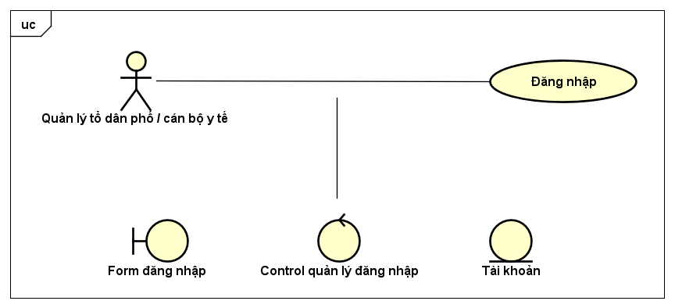

1. Phân rã usecase UC02 “Đăng xuất”

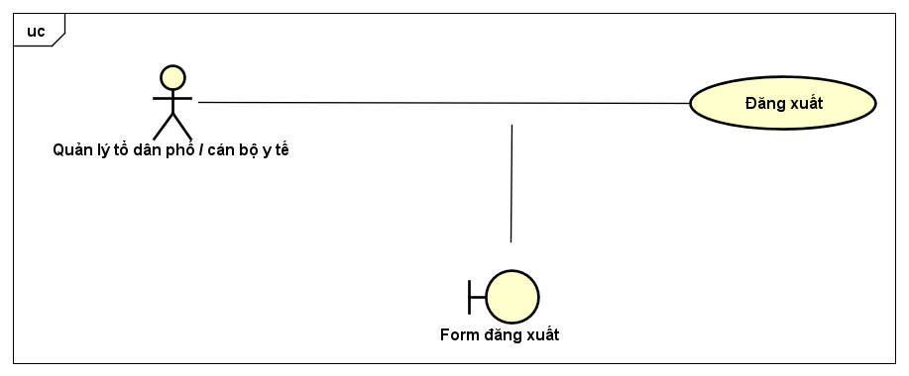

1. Phân rã usecase UC03 “Tạo mới sổ hộ khẩu”

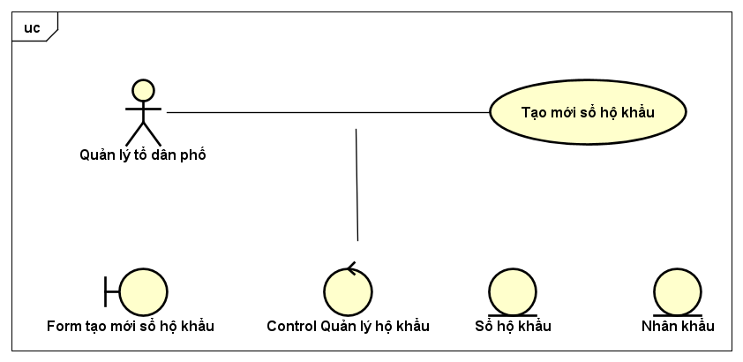

1. Phân rã usecase UC04 “Xem thông tin hộ khẩu”

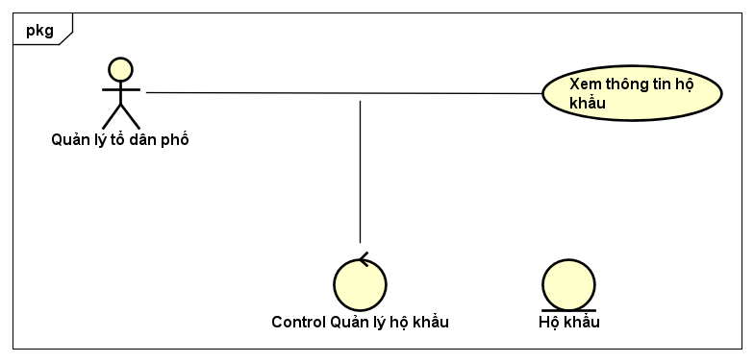

1. Phân rã usecase UC05 “Chuyển cả hộ đi nơi khác”

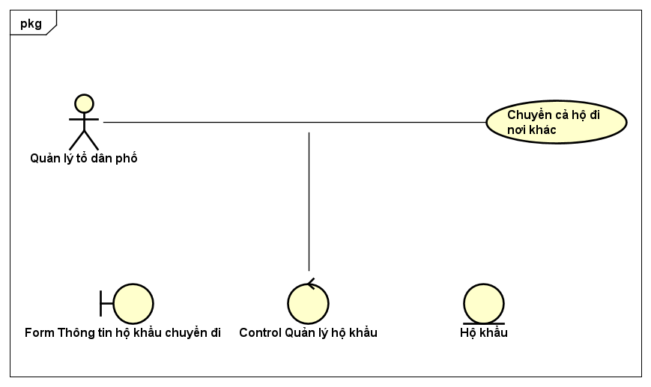

1. Phân rã usecase UC06 “Thay đổi thông tin hộ khẩu”

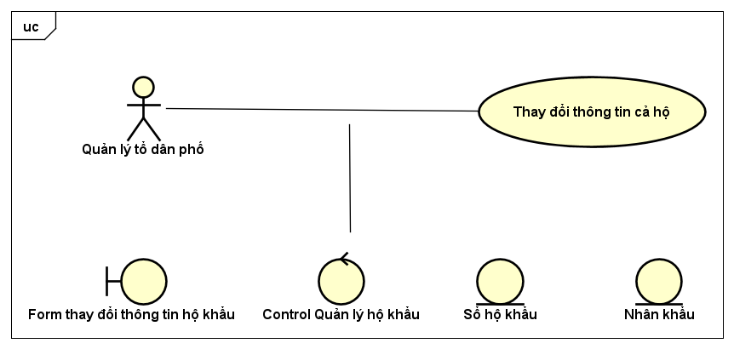

1. Phân rã usecase UC07 “Tách hộ từ hộ khẩu đã có”

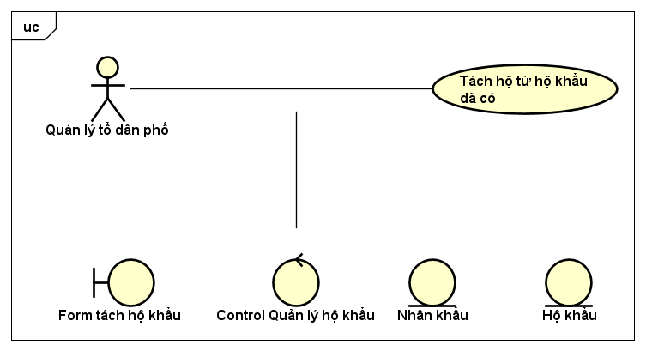

1. Phân rã usecase UC08 “Thêm nhân khẩu”

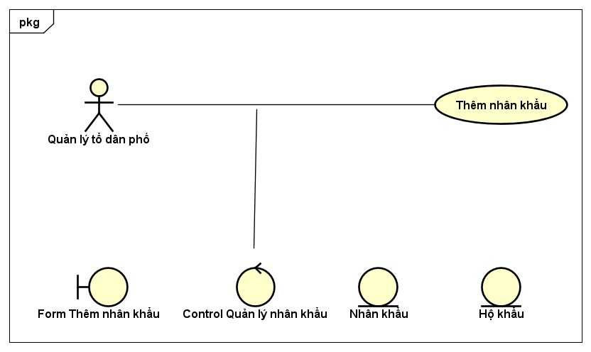

1. Phân rã usecase UC09 “Xem thông tin nhân khẩu”

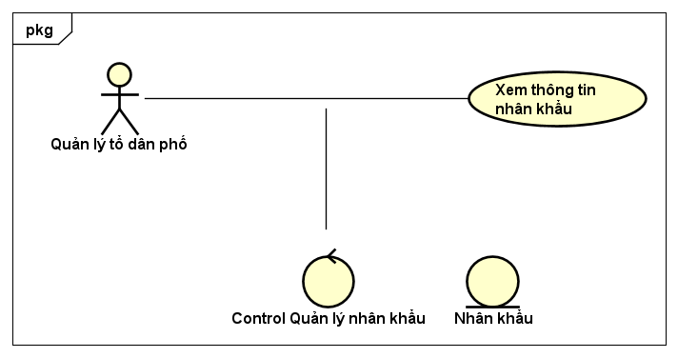

1. Phân rã usecase UC10 “Thay đổi thông tin nhân khẩu”

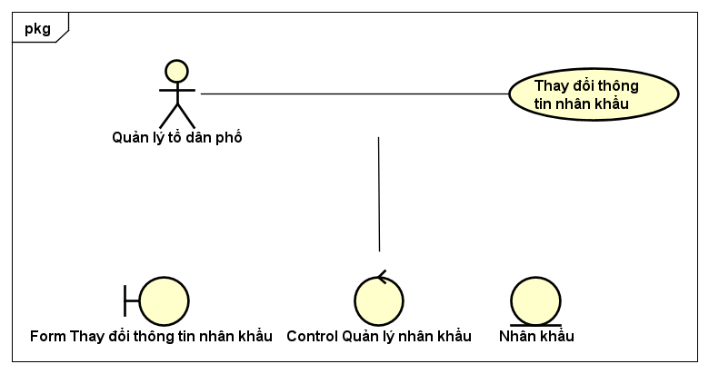

1. Phân rã usecase UC11 “Khai báo tạm trú”

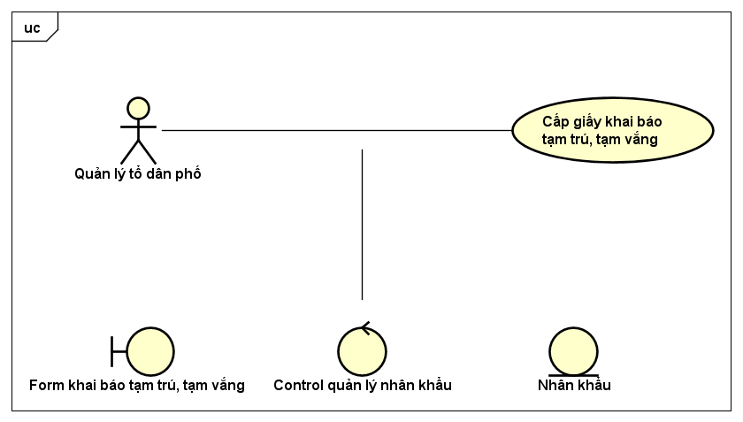

1. Phân rã usecase UC12 “Khai báo tạm vắng”

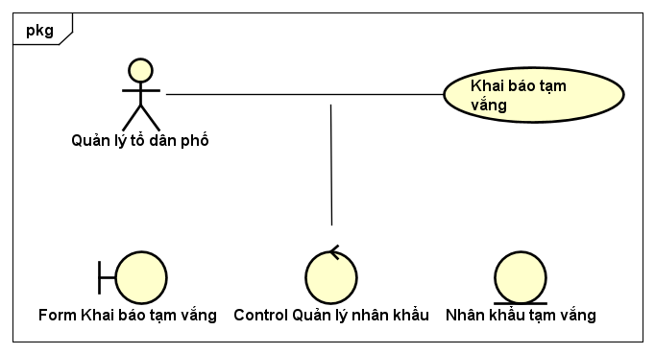

1. Phân rã usecase UC13 “Khai tử”

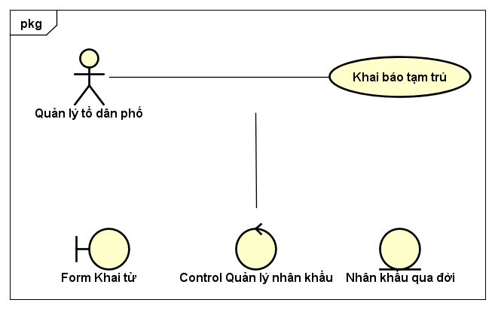

1. Phân rã usecase UC14 “Tìm kiếm hộ khẩu”

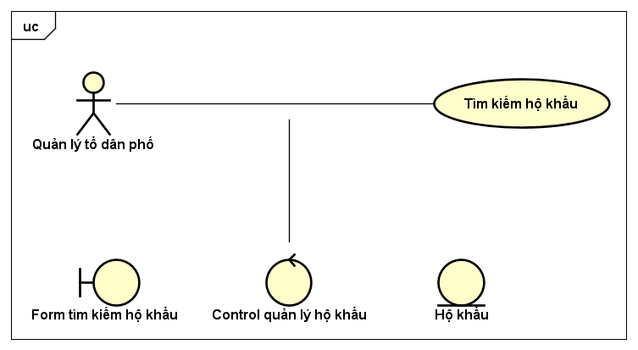

1. Phân rã usecase UC15 “Xem lịch sử thay đổi hộ khẩu”

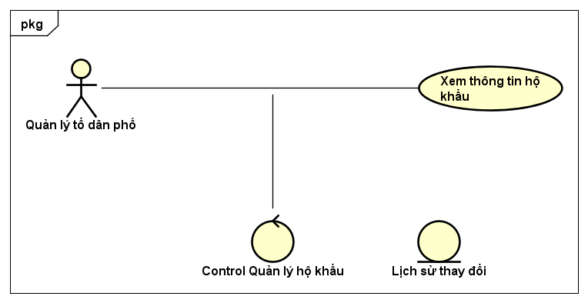

1. Phân rã usecase UC16 “Tìm kiếm nhân khẩu”

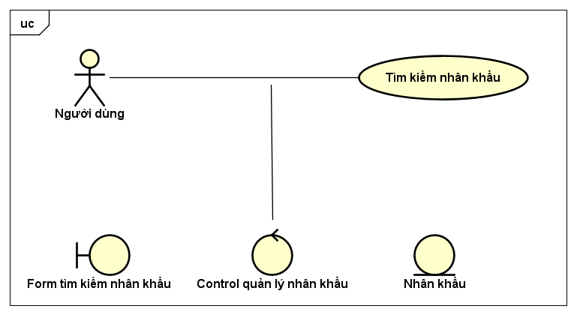

1. Phân rã usecase UC16 “Thống kê theo giới tính”

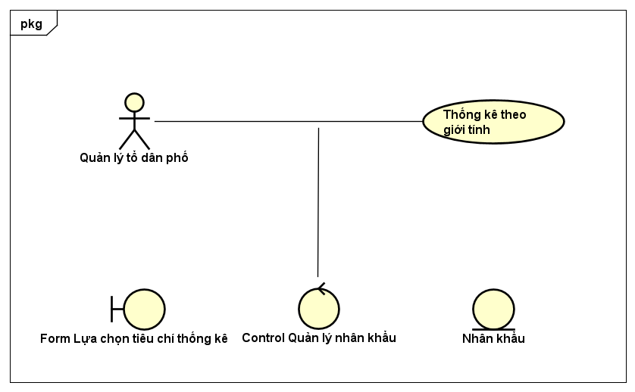

1. Phân rã usecase UC18 “Thống kê theo độ tuổi”

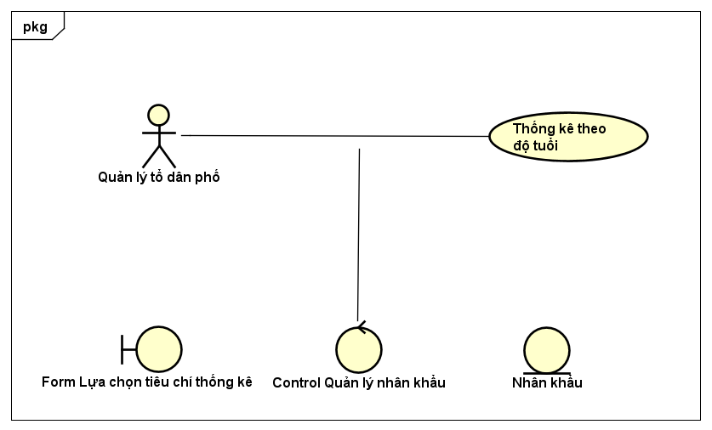

1. Phân rã usecase UC19 “Thống kê theo khoảng thời gian”

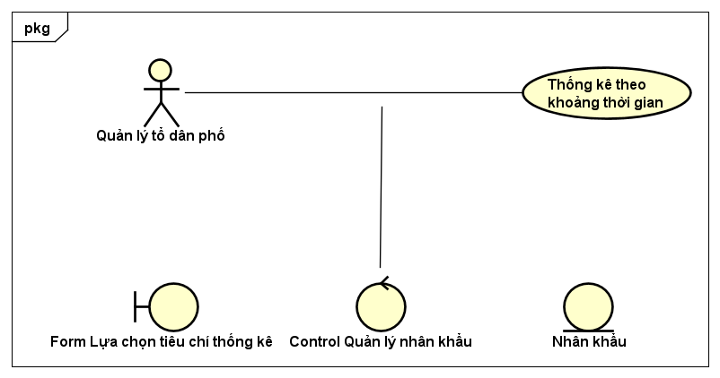

1. Phân rã usecase UC20 “Thống kê tạm trú, tạm vắng”

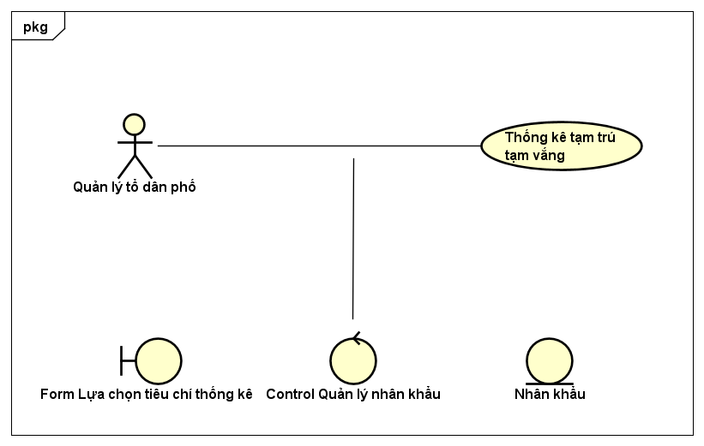

1. Phân rã usecase UC21 “Thêm người mắc Covid”

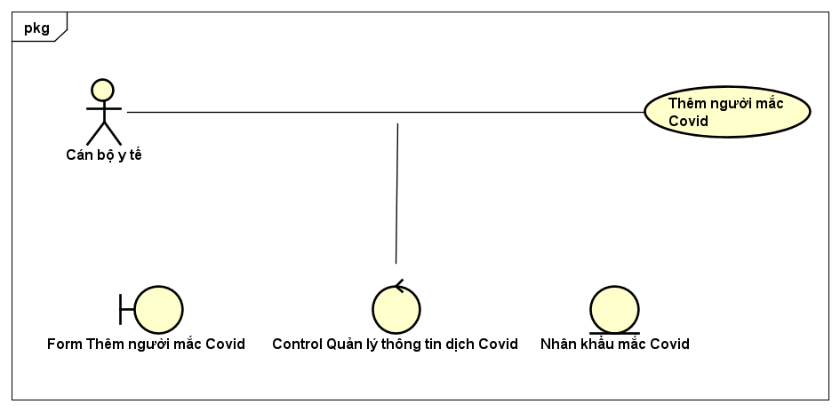

1. Phân rã usecase UC22 “Cập nhật trạng thái”

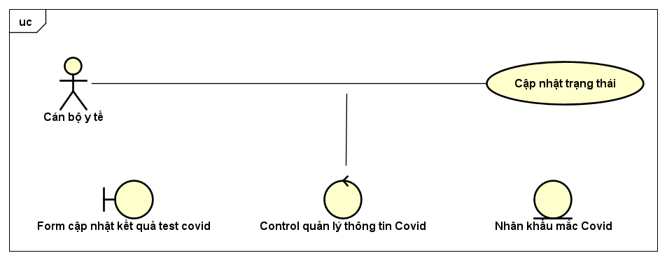

1. Phân rã usecase UC23 “Xem lịch sử khai báo”

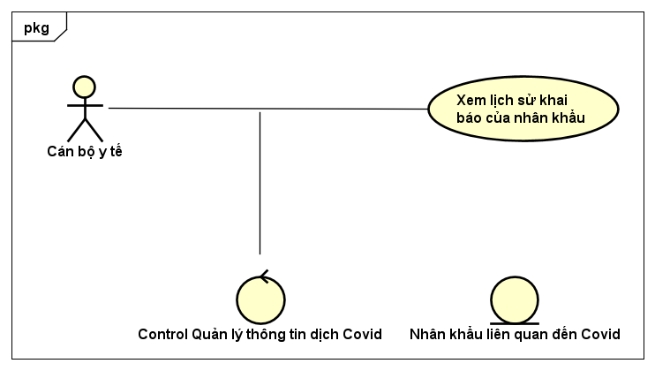

1. Phân rã usecase UC24 “Xóa nhân khẩu liên quan đến dịch Covid”

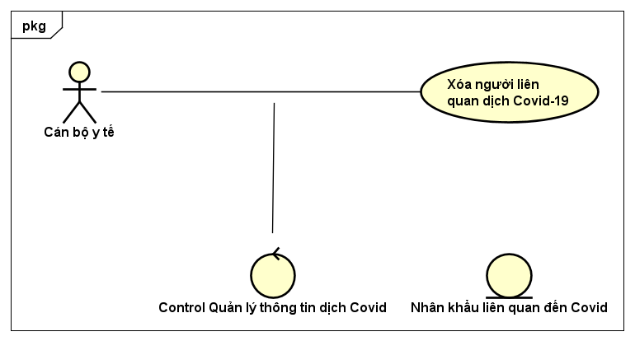

1. Phân rã usecase UC25 “Thống kê theo độ tuổi”

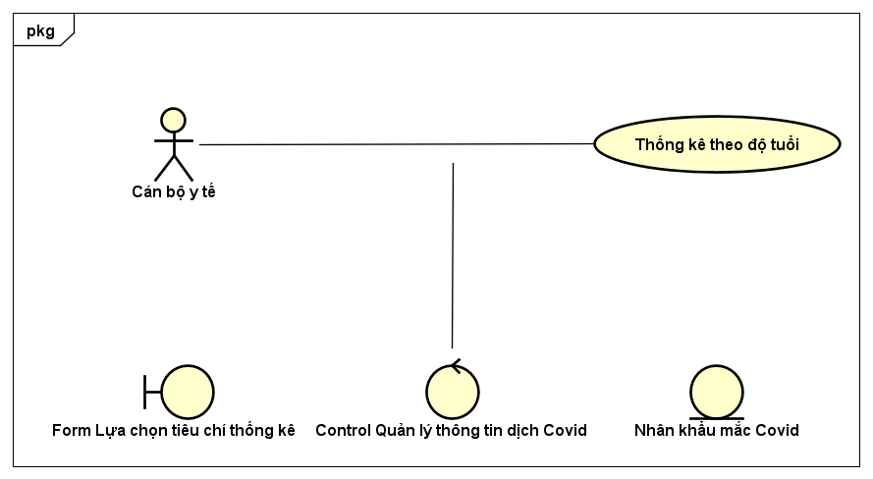

1. Phân rã usecase UC19 “Thống kê theo khoảng thời gian”

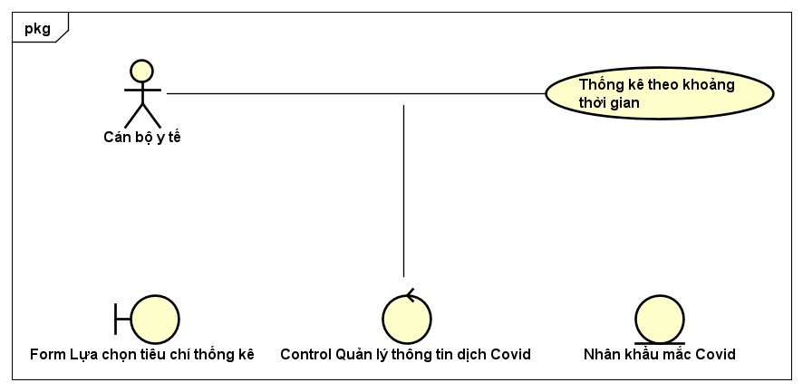

1. Phân rã usecase UC20 “Thống kê số ca mắc”

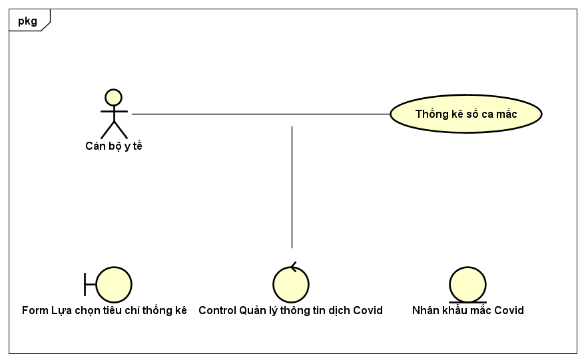

1. Phân rã usecase UC21 “Thống kê số ca khỏi bệnh”

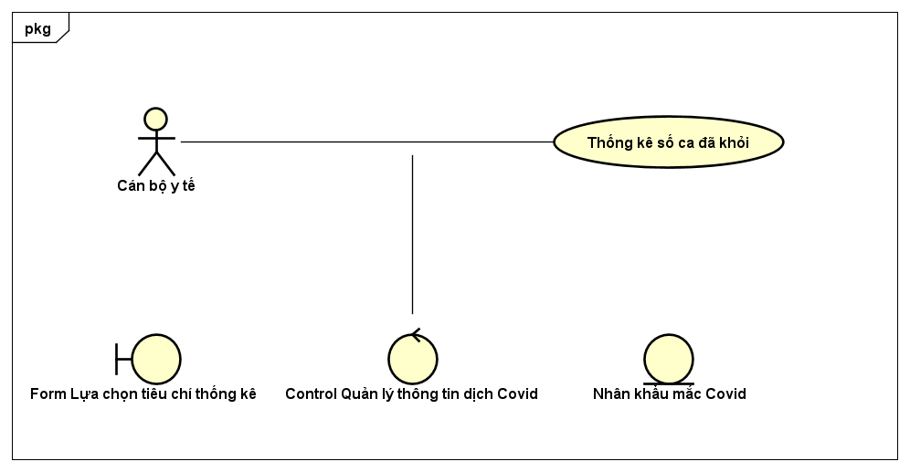

## Xây dựng biểu đồ trình tự

Với mỗi usecase, chúng ta cần phân bổ trách nhiệm ca sử dụng cho các đối tượng của các lớp phân tích. Đây là một hoạt động quan trọng, nó là cơ sở để chúng ta xác định các dữ liệu thành phần (phương thức + thuộc tính) cho mỗi lớp. Kết quả của quá trình này được biểu diễn bằng biểu đồ trình tự (sequence diagram) dưới đây.

1. Biểu đồ trình tự usecase UC01 “Đăng nhập”

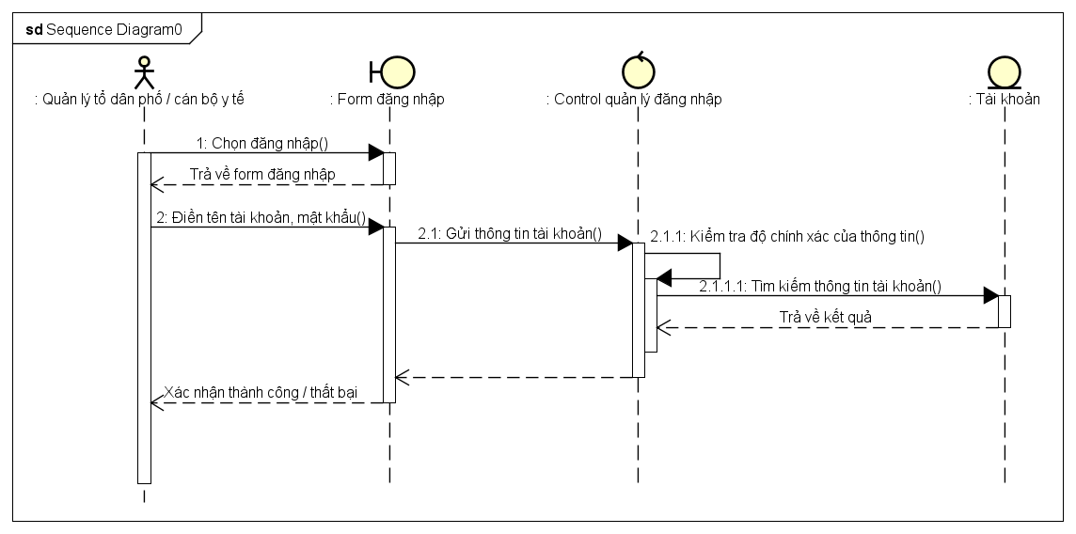

1. Biểu đồ trình tự UC02 “Đăng xuất”

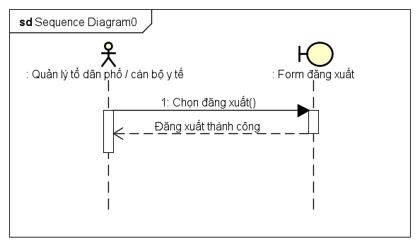

1. Biểu đồ trình tự UC03 “Tạo mới sổ hộ khẩu”

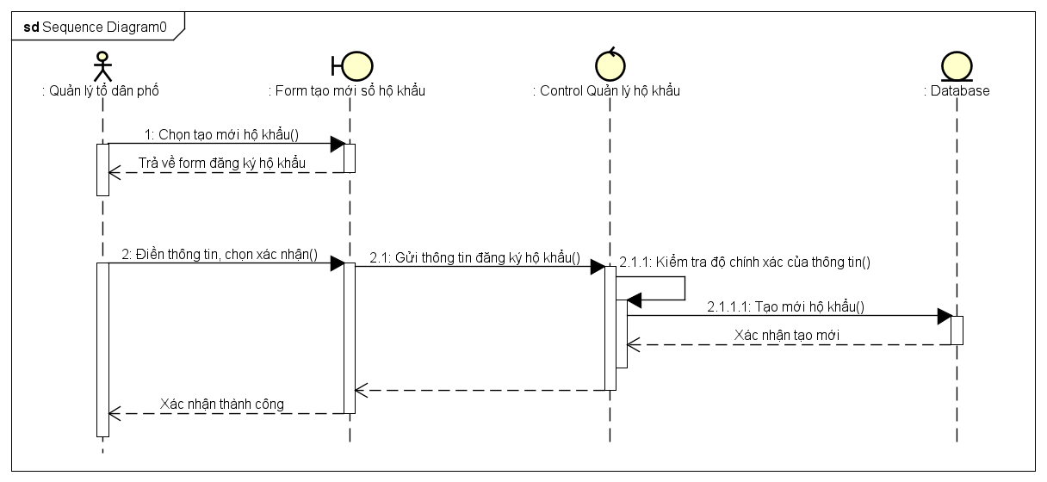

1. Biểu đồ trình tự UC04 “Xem thông tin hộ khẩu”

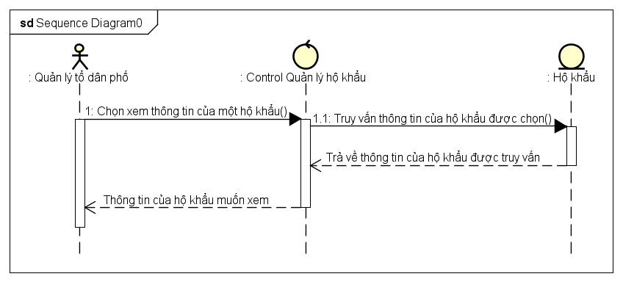

1. Biểu đồ trình tự UC05 “Chuyển cả hộ đi nơi khác”

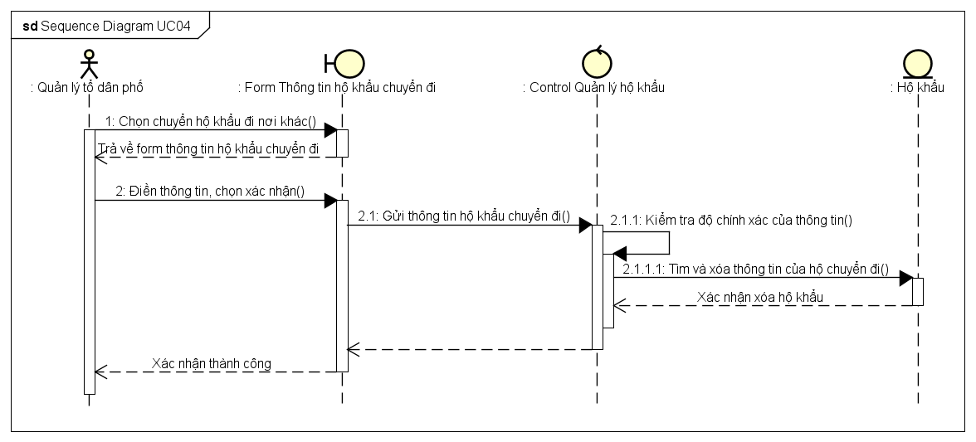

1. Biểu đồ trình tự UC06 “Thay đổi thông tin hộ khẩu”

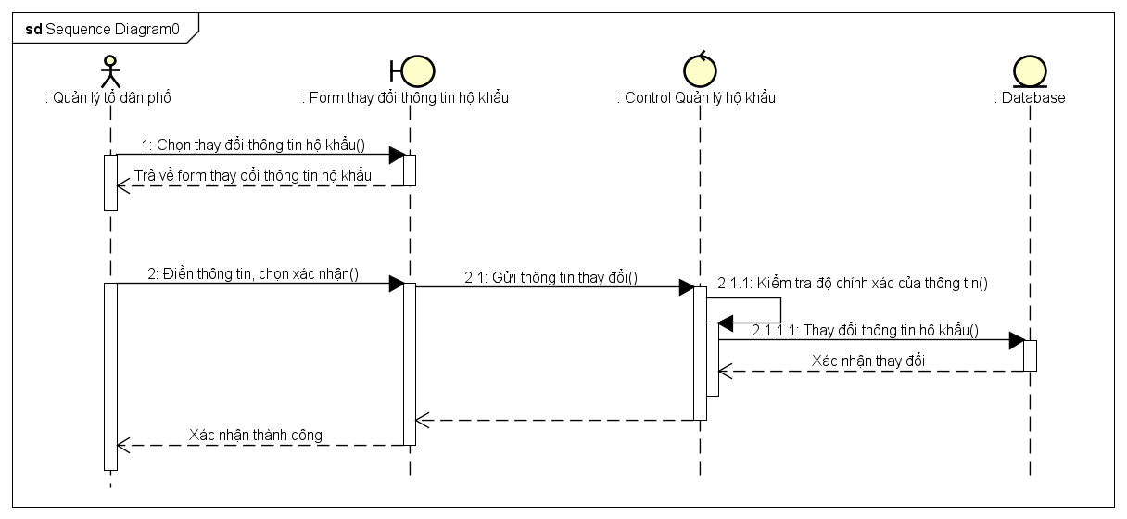

1. Biểu đồ trình tự UC07 “Tách hộ từ hộ khẩu đã có”

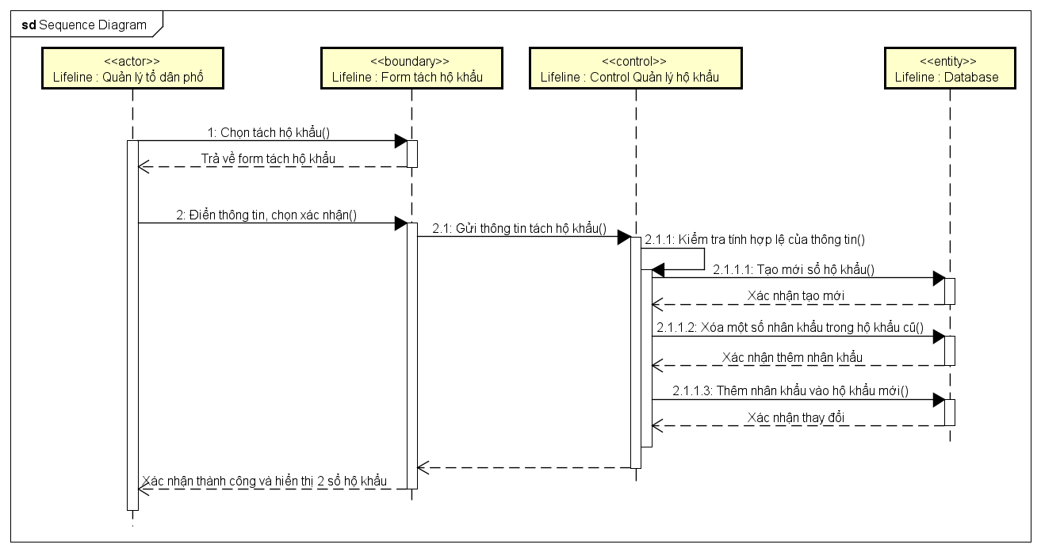

1. Biểu đồ trình tự UC08 “Thêm nhân khẩu”

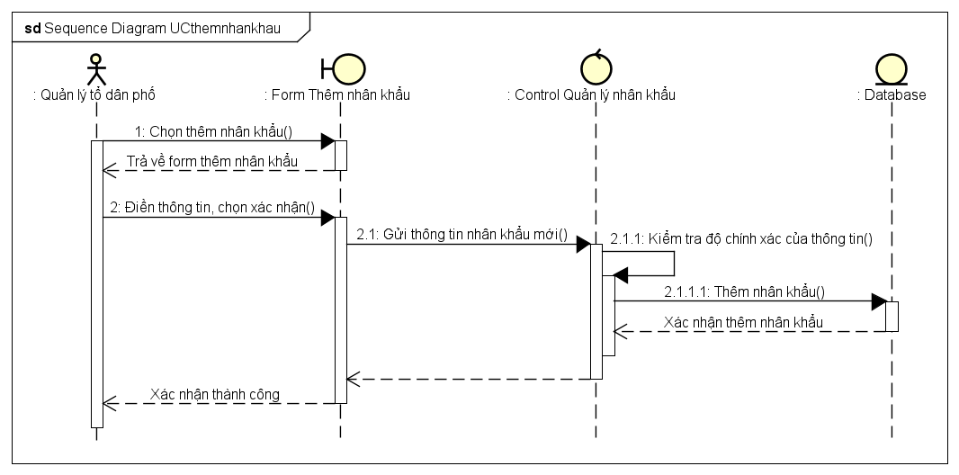

1. Biểu đồ trình tự UC09 “Xem thông tin nhân khẩu”

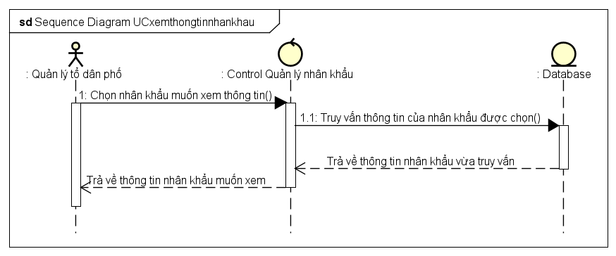

1. Biểu đồ trình tự UC10 “Thay đổi thông tin nhân khẩu”

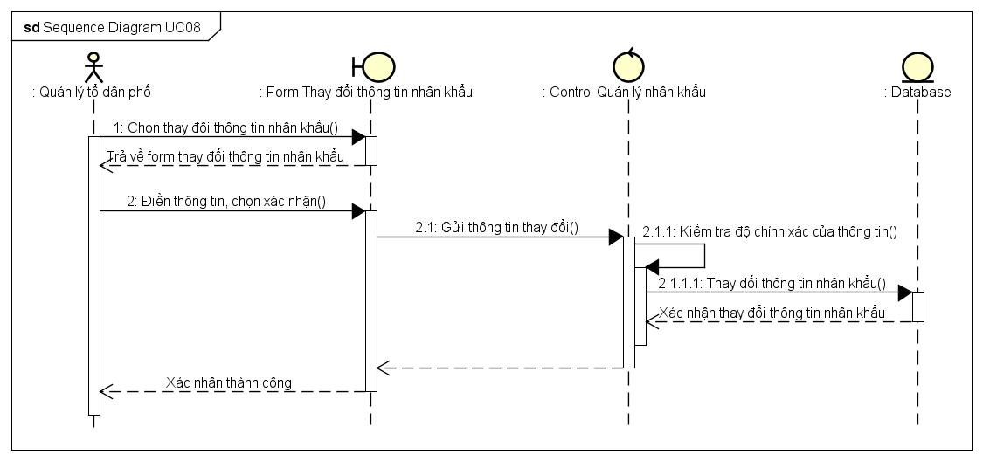

1. Biểu đồ trình tự UC11 “Khai báo tạm trú”

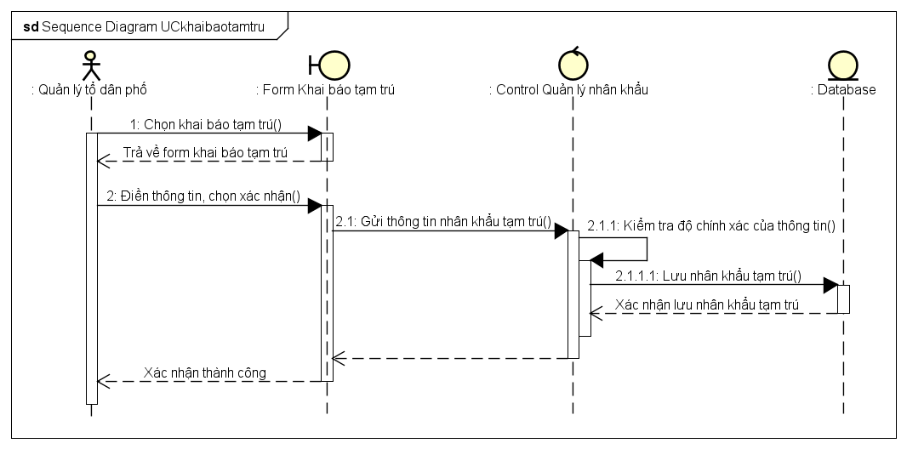

1. Biểu đồ trình tự UC12 “Khai báo tạm vắng”

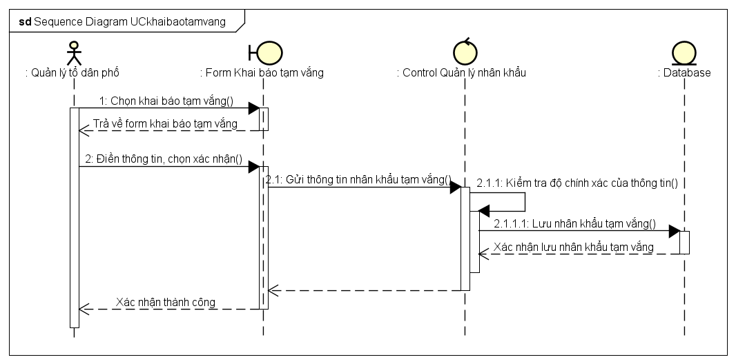

1. Biểu đồ trình tự UC13 “Khai tử”

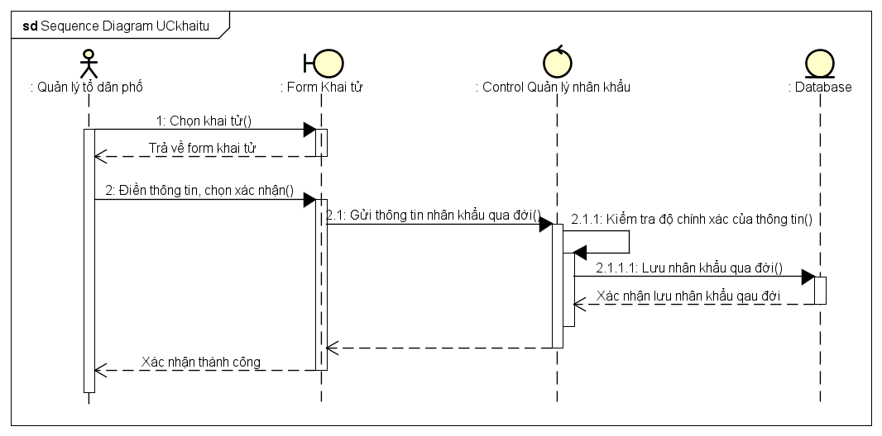

1. Biểu đồ trình tự UC14 “Tìm kiếm hộ khẩu”

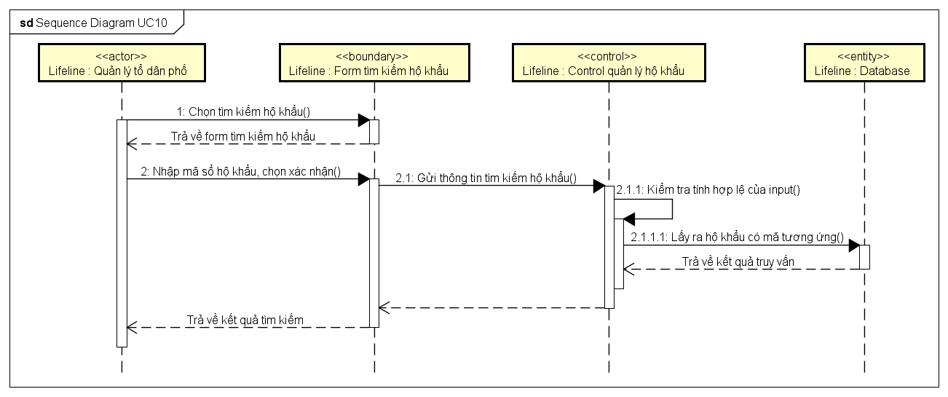

1. Biểu đồ trình tự UC15 “Xem lịch sử thay đổi hộ khẩu”

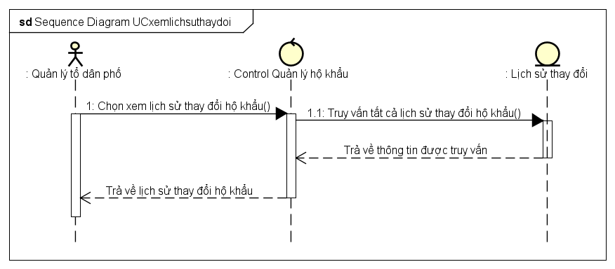

1. Biểu đồ trình tự UC16 “Tìm kiếm nhân khẩu”

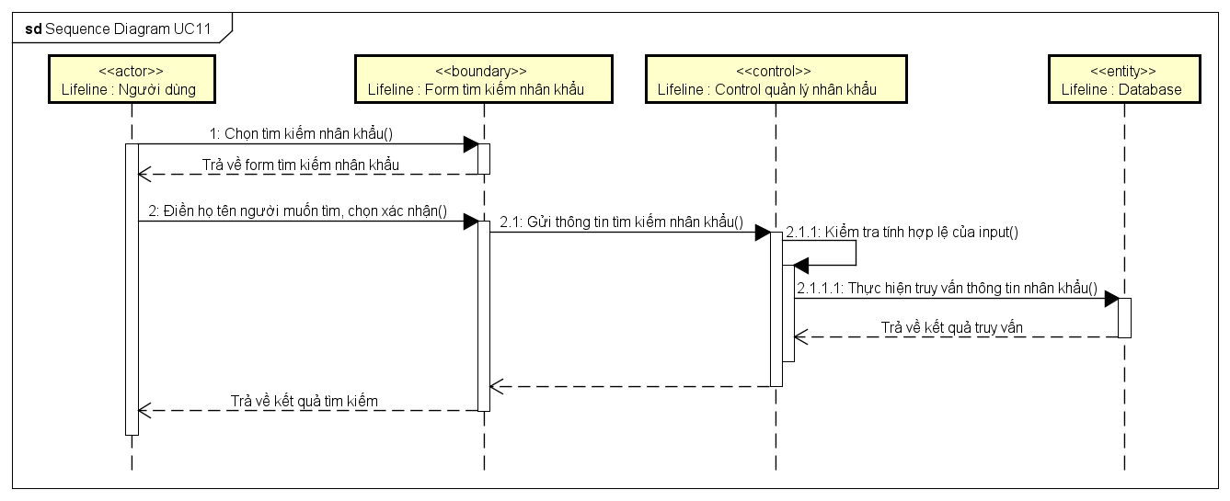

1. Biểu đồ trình tự UC16 “Thống kê theo giới tính”

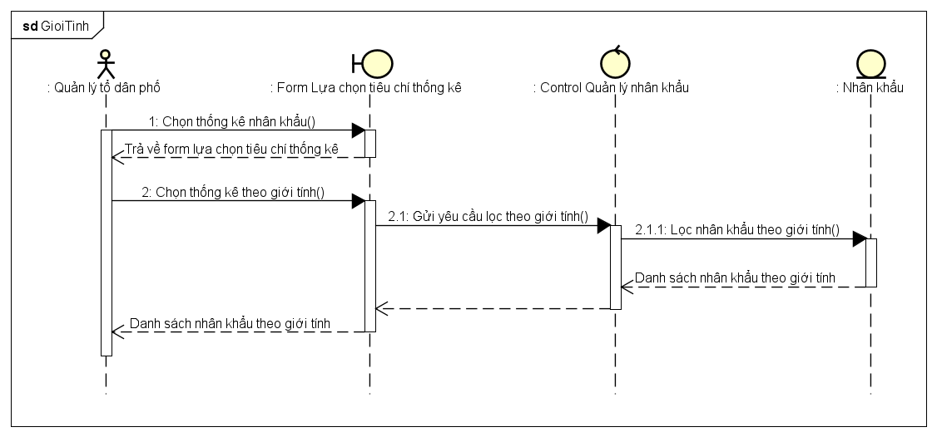

1. Biểu đồ trình tự UC18 “Thống kê theo độ tuổi”

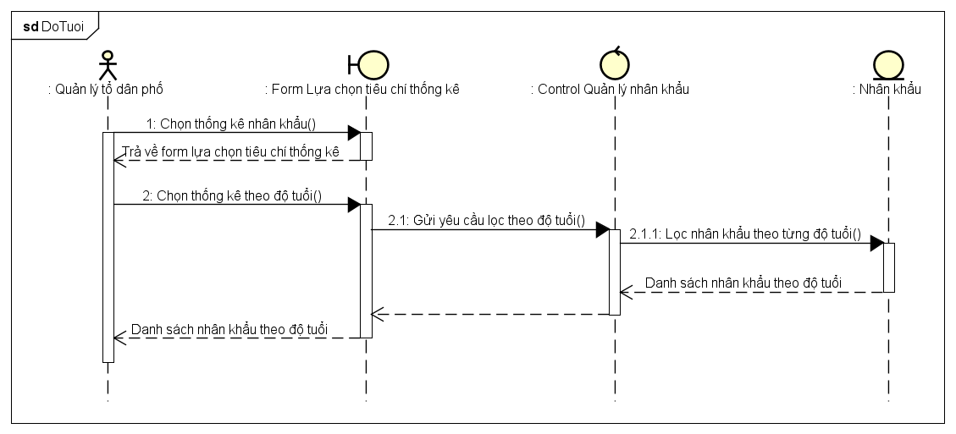

1. Biểu đồ trình tự UC19 “Thống kê theo khoảng thời gian”

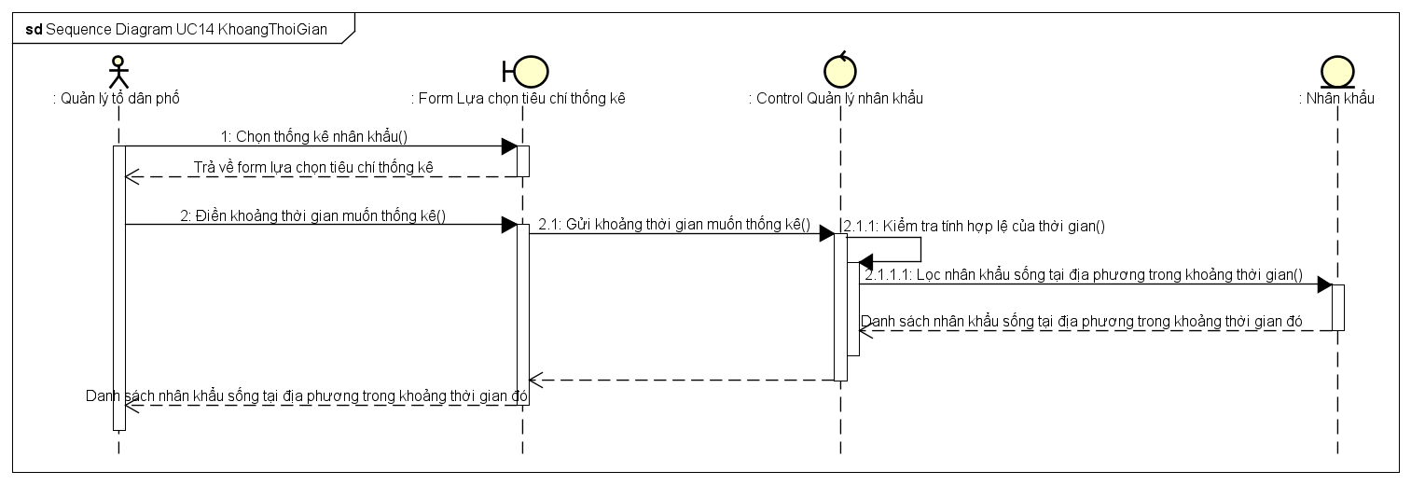

1. Biểu đồ trình tự UC20 “Thống kê tạm trú, tạm vắng”

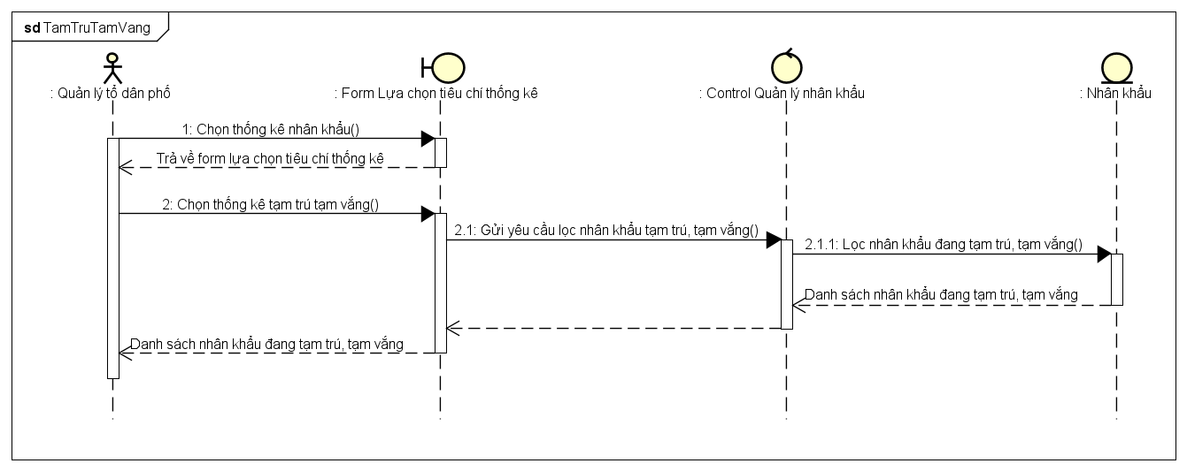

1. Biểu đồ trình tự UC21 “Thêm người mắc Covid”

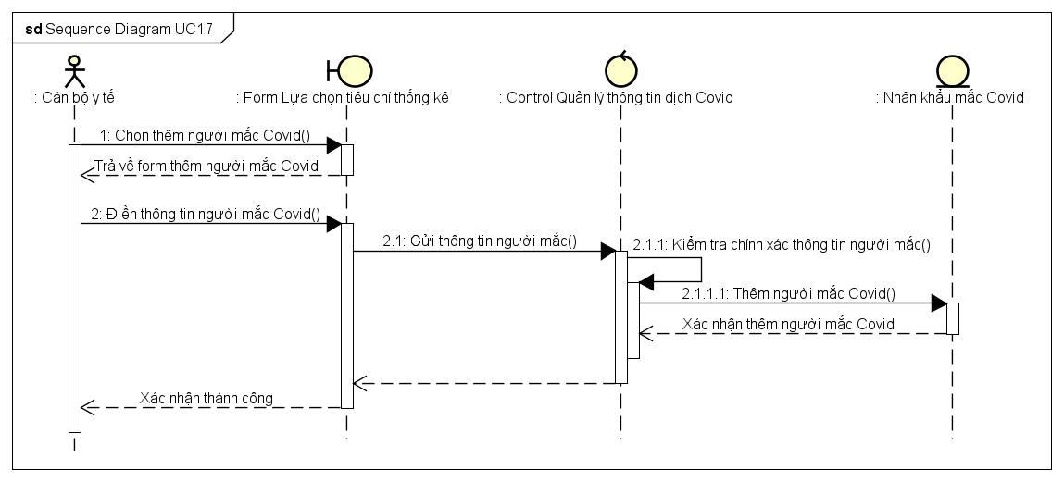

1. Biểu đồ trình tự UC22 “Cập nhật trạng thái”

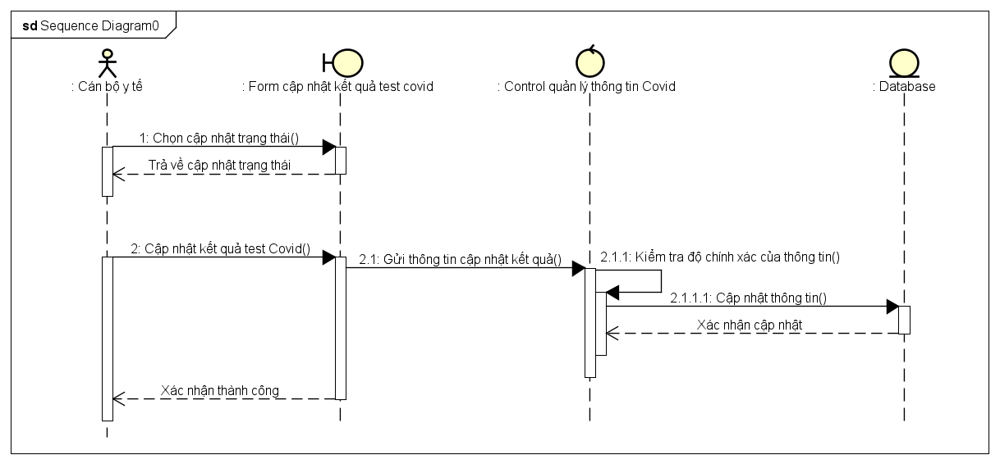

1. Biểu đồ trình tự UC23 “Xem lịch sử khai báo”

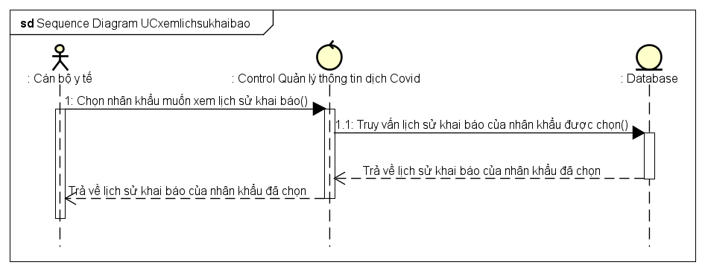

1. Biểu đồ trình tự UC24 “Xóa nhân khẩu liên quan đến dịch Covid”

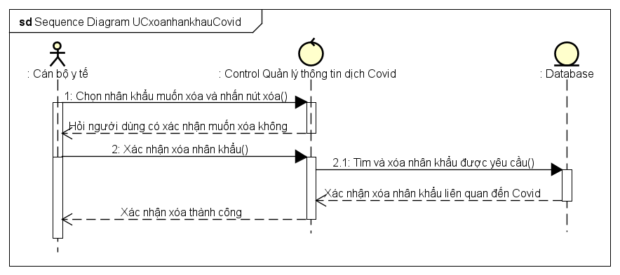

1. Biểu đồ trình tự UC25 “Thống kê theo độ tuổi”

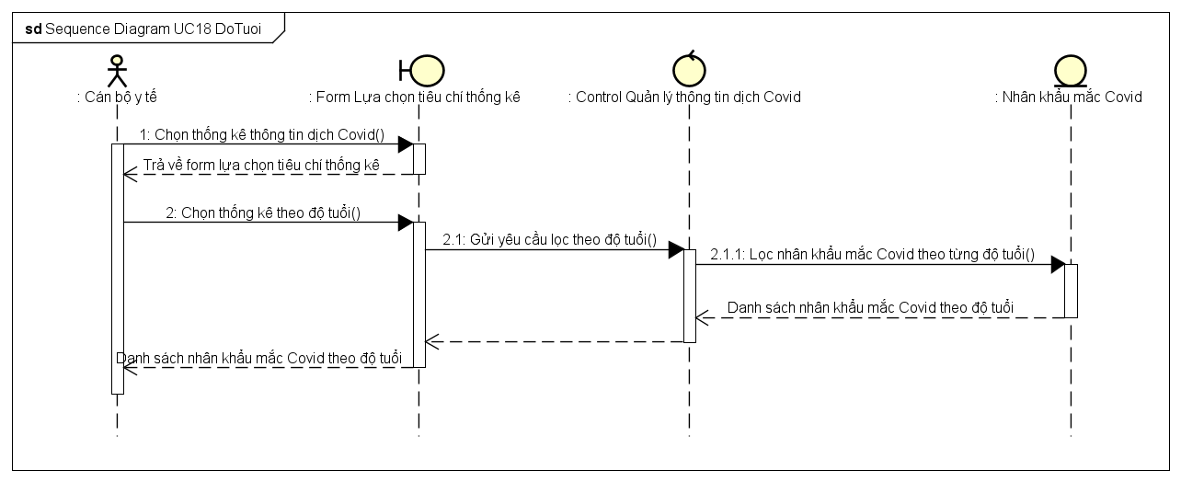

1. Biểu đồ trình tự UC19 “Thống kê theo khoảng thời gian”

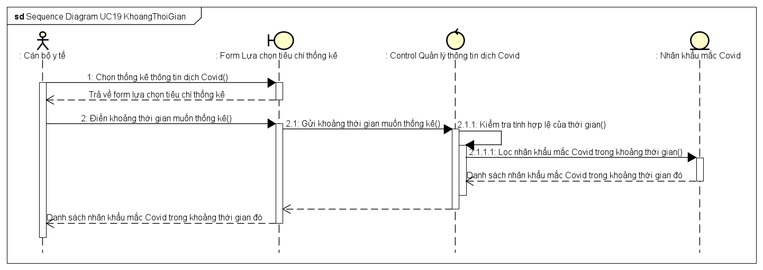

1. Biểu đồ trình tự UC20 “Thống kê số ca mắc”

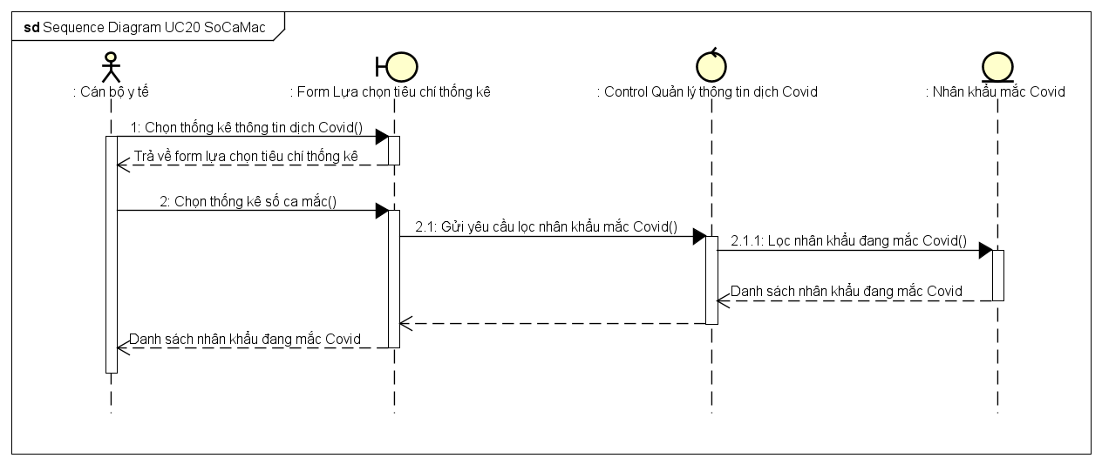

1. Biểu đồ trình tự UC21 “Thống kê số ca khỏi bệnh”

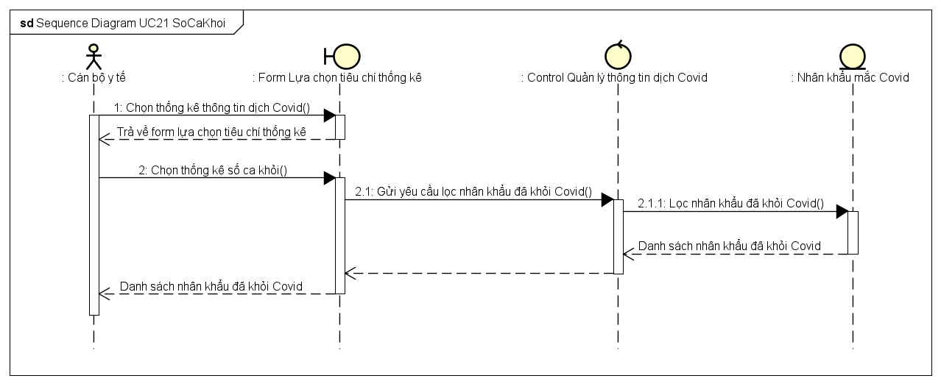

## Xây dựng biểu đồ lớp phân tích

Tổng hợp kết quả phân rã usecase và xây dựng biểu đồ trình tự thu được các lớp phân tích như sau:

* **Nhóm usecase Đăng nhập, đăng xuất**

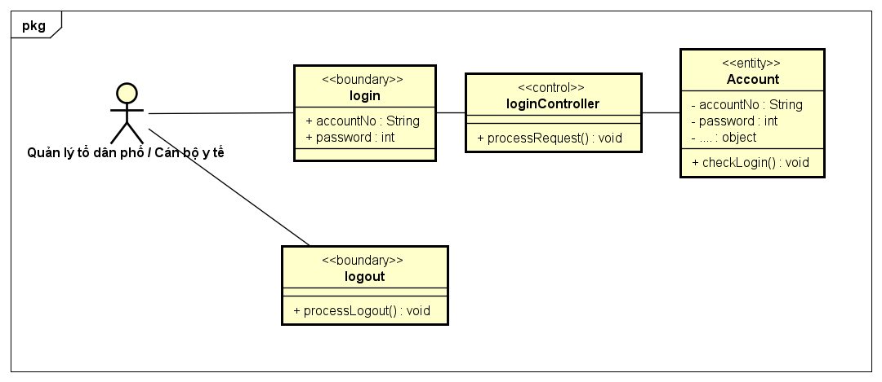

* **Nhóm usecase Quản lý hộ khẩu**

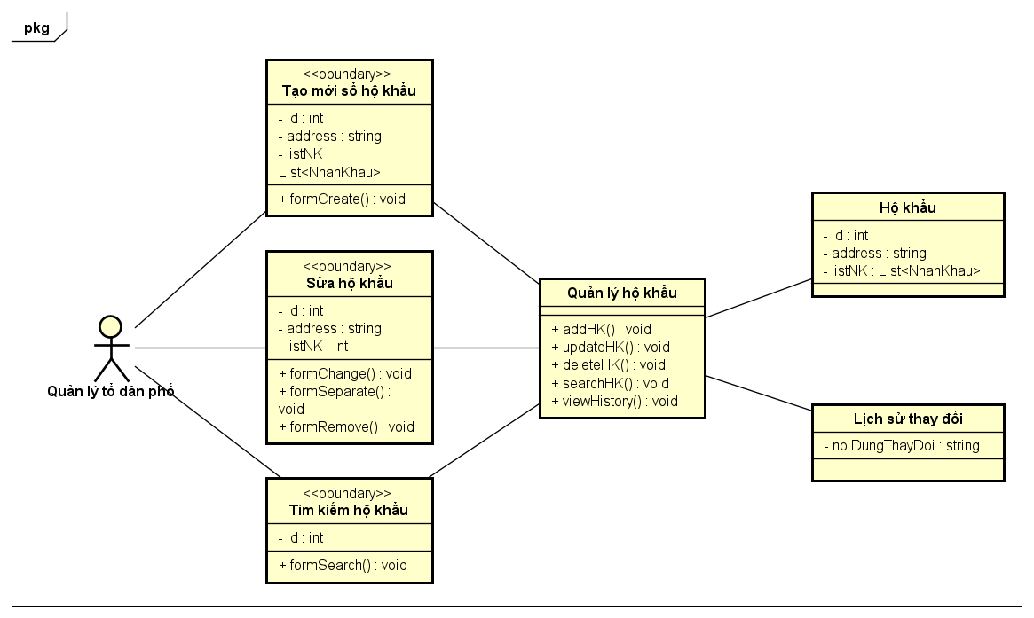

* **Nhóm usecase Quản lý nhân khẩu**

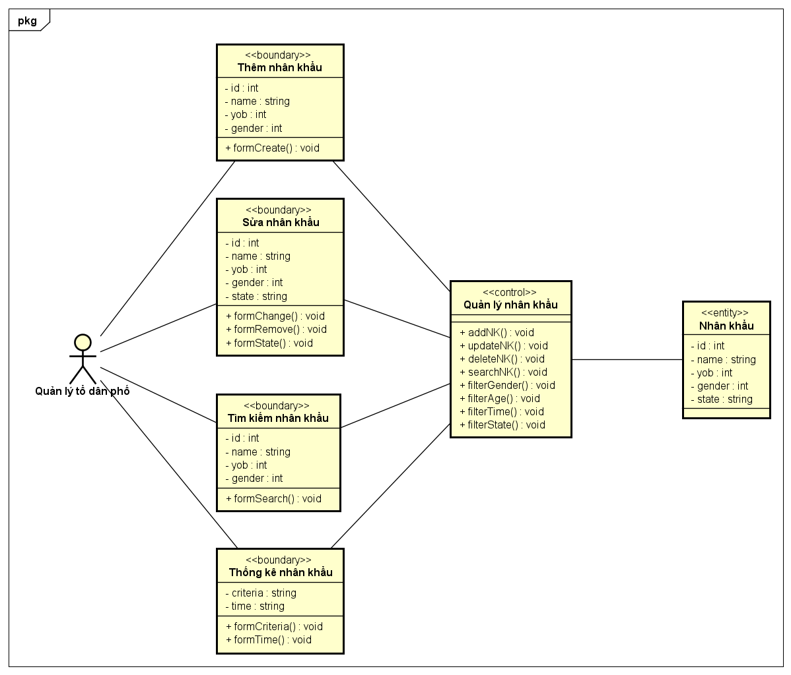

* **Nhóm usecase Quản lý thông tin dịch Covid**

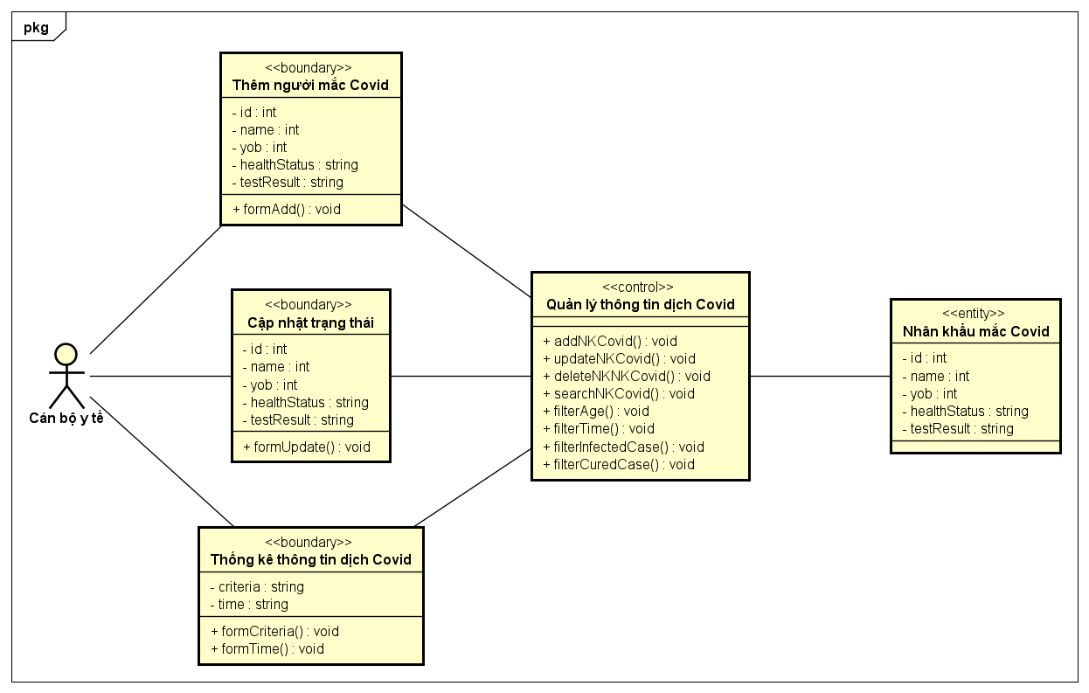

## Xây dựng biểu đồ thực thể liên kết (ERD)

* **Biểu đồ ERD cho nhóm chức năng đăng nhập – đăng xuất:**

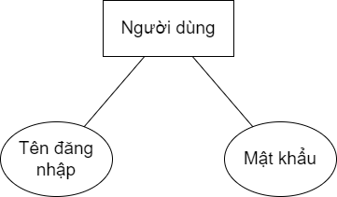

* **Biểu đồ ERD cho nhóm chức năng Quản lý hộ khẩu, nhân khẩu:**
* **Biểu đồ ERD cho nhóm chức năng Quản lý thông tin phòng tránh dịch Covid-19:**

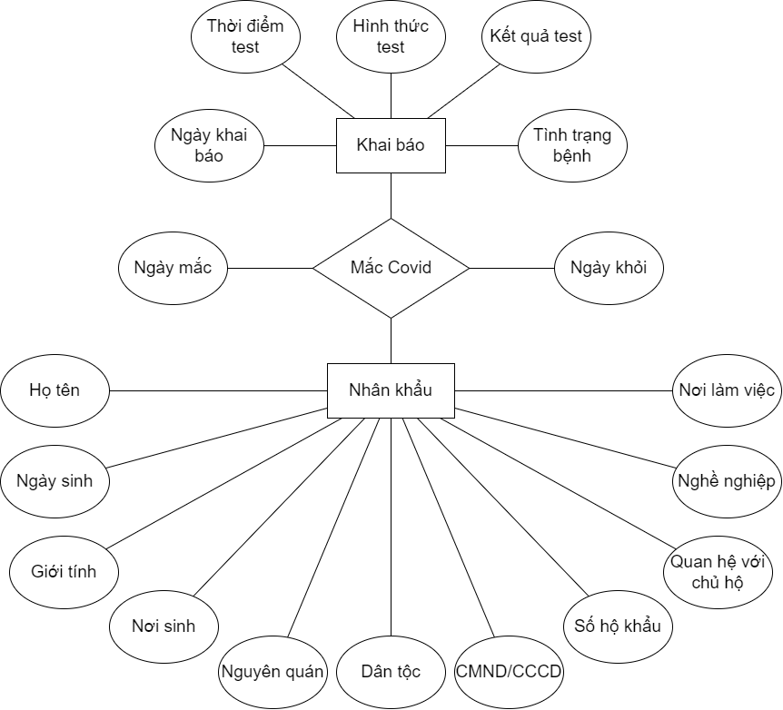

< Thực hiện theo các bước sau:

- Xác định các đối tượng dữ liệu

- Xác định các đặc tính của các đối tượng dữ liệu

- Xác định các mối quan hệ giữa các đối tượng dữ liệu>

- **Ví dụ: biểu đồ ERD cho nhóm chức năng số 1:**

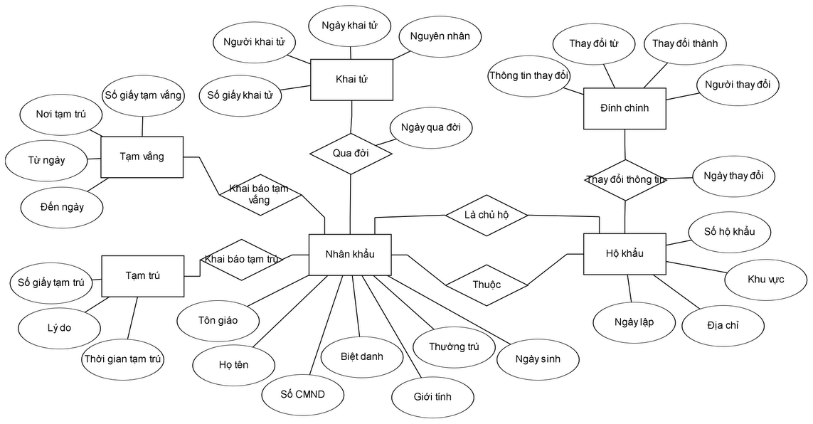

Viết mô tả cho các mối quan hệ giữa các đối tượng dữ liệu

# THIẾT KẾ CHƯƠNG TRÌNH

## Thiết kế kiến trúc

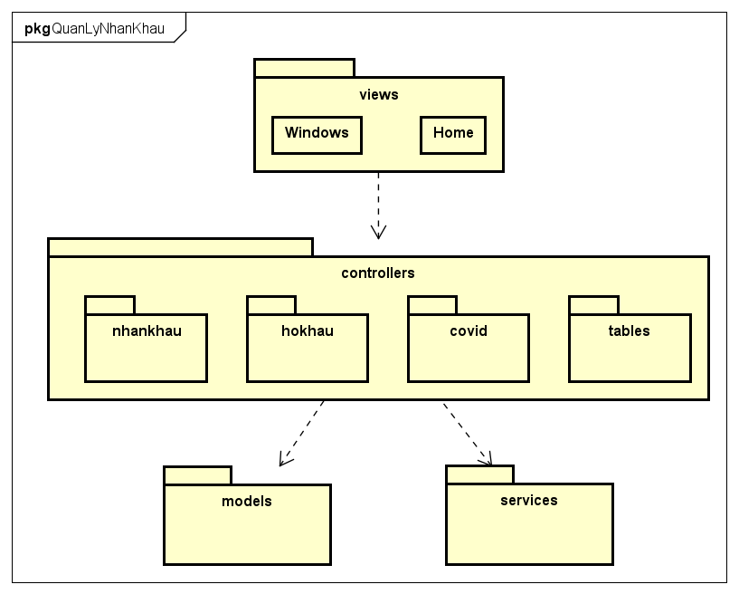

Nhóm quyết định sử dụng mô hình MVC (MVC design pattern) làm mẫu kiến trúc cho thiết kế. Để thực hiện chức năng của mô hình MVC, chúng em sẽ phân tích các yêu cầu đầu vào của người dùng từ giao diện view, rồi xử lý các yêu cầu đó thông qua controller. Sau đó, controller sẽ tổng hợp các dữ liệu từ các model để trả kết quả cho người dùng thông qua view.

Trong quá trình thiết kế, chúng em cũng đã cải tiến mô hình MVC để phù hợp với đề tài của chúng em bằng cách bổ sung package services để cung cấp dịch vụ phục vụ cho nghiệp vụ của đề tài.

Nhiệm vụ của từng package cụ thể như sau:

* Package views là thành phần tạo giao diện cho người dùng.
* Package controllers là thành phần có nhiệm vụ xử lý các yêu cầu nghiệp vụ từ người dùng đưa đến thông qua view.
* Package models là thành phần định nghĩa các cấu trúc dữ liệu sử dụng trong phần mềm. Mỗi lớp trong package models định nghĩa một loại đối tượng cần thiết cho nghiệp vụ bài toán và tương ứng những bảng dữ liệu trong cơ sở dữ liệu.
* Package services: thành phần cung cấp các dịch vụ phục vụ cho nghiệp vụ của bài toán. Cụ thể, nó cung cấp các thao tác với cơ sở dữ liệu để thực hiện các yêu cầu của người dùng (cung cấp các phương thức thực hiện truy vấn SELECT, INSERT, UPDATE, DELETE trên các bảng dữ liệu).

## Thiết kế cơ sở dữ liệu

Cơ sở dữ liệu do nhóm thiết kế được trình bày trong sơ đồ quan hệ giữa các bảng và các đặc tả chi tiết từng bảng dữ liệu dưới đây.

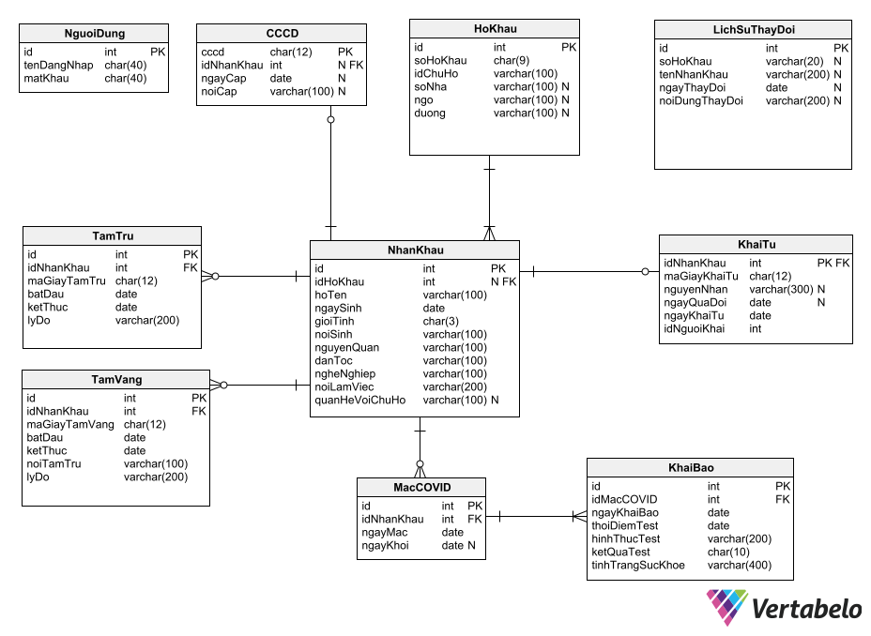

* 1. Bảng NguoiDung (Người Dùng)

|  |  |  |  |  |  |
| --- | --- | --- | --- | --- | --- |
| **Tên trường** | **Kiểu dữ liệu** | **Kích thước** | **Ràng buộc toàn vẹn** | **Khuôn dạng** | **Ghi chú** |
| **id** | Int |  | Khoá chính | Số nguyên dương |  |
| tenDangNhap | Varchar(40) | 40 ký tự |  | Văn bản |  |
| matKhau | Varchar(40) | 40 ký tự |  | Văn bản |  |

* 1. NhanKhau (Nhân Khẩu)

|  |  |  |  |  |  |
| --- | --- | --- | --- | --- | --- |
| **Tên trường** | **Kiểu dữ liệu** | **Kích thước** | **Ràng buộc toàn vẹn** | **Khuôn dạng** | **Ghi chú** |
| **id** | Int |  | Khoá chính | Số nguyên dương |  |
| idHoKhau | Int |  | Khóa tham chiếu từ bảng HoKhau | Số nguyên dương |  |
| hoTen | Varchar(100) | 100 ký tự |  | Văn bản |  |
| ngaySinh | Date |  |  | Ngày tháng năm |  |
| gioiTinh | Char(3) | 3 ký tự |  | Văn bản |  |
| noiSinh | Varchar(100) | 100 ký tự |  | Văn bản |  |
| nguyenQuan | Varchar(100) | 100 ký tự |  | Văn bản |  |
| danToc | Varchar(100) | 100 ký tự |  | Văn bản |  |
| ngheNghiep | Varchar(100) | 100 ký tự |  | Văn bản |  |
| noiLamViec | Varchar(200) | 200 ký tự |  | Văn bản |  |
| quanHeVoiChuHo | Varchar(100) | 100 ký tự |  | Văn bản |  |

* 1. Bảng CCCD (Căn cước công dân)

|  |  |  |  |  |  |
| --- | --- | --- | --- | --- | --- |
| **Tên trường** | **Kiểu dữ liệu** | **Kích thước** | **Ràng buộc toàn vẹn** | **Khuôn dạng** | **Ghi chú** |
| **cccd** | Char(12) | 12 ký tự | Khoá chính | Văn bản |  |
| idNhanKhau | Int |  | Khóa tham chiếu từ bảng NhanKhau | Số nguyên dương |  |
| ngayCap | Date |  |  | Ngày tháng năm |  |
| noiCap | Varchar(100) | 100 ký tự |  | Văn bản |  |

* 1. Bảng HoKhau (Hộ khẩu)

|  |  |  |  |  |  |
| --- | --- | --- | --- | --- | --- |
| **Tên trường** | **Kiểu dữ liệu** | **Kích thước** | **Ràng buộc toàn vẹn** | **Khuôn dạng** | **Ghi chú** |
| **id** | Int |  | Khoá chính | Số nguyên dương |  |
| soHoKhau | Int |  |  | Số nguyên dương |  |
| idChuHo | Int |  |  | Số nguyên dương |  |
| soNha | Int |  |  | Số nguyên dương |  |
| ngo | Varchar(100) | 100 ký tự |  | Văn bản |  |
| duong | Varchar(100) | 100 ký tự |  | Văn bản |  |

* 1. Bảng LichSuThayDoi (Lịch sử thay đổi)

|  |  |  |  |  |  |
| --- | --- | --- | --- | --- | --- |
| **Tên trường** | **Kiểu dữ liệu** | **Kích thước** | **Ràng buộc toàn vẹn** | **Khuôn dạng** | **Ghi chú** |
| **id** | Int |  | Khoá chính | Số nguyên dương |  |
| soHoKhau | Varchar(20) | 20 ký tự |  | Văn bản |  |
| tenNhanKhau | Varchar(200) | 200 ký tự |  | Văn bản |  |
| ngayThayDoi | Date |  |  | Ngày tháng năm |  |
| noiDungThayDoi | Varchar(200) | 200 ký tự |  | Văn bản |  |

* 1. Bảng KhaiTu (Khai tử)

|  |  |  |  |  |  |
| --- | --- | --- | --- | --- | --- |
| **Tên trường** | **Kiểu dữ liệu** | **Kích thước** | **Ràng buộc toàn vẹn** | **Khuôn dạng** | **Ghi chú** |
| **idNhanKhau** | Int |  | Khoá chính | Số nguyên dương |  |
| maGiayKhaiTu | Char(12) | 12 ký tự |  | Văn bản |  |
| nguyenNhan | Varchar(300) | 300 ký tự |  | Văn bản |  |
| ngayQuaDoi | Date |  |  | Ngày tháng năm |  |
| ngayKhaiTu | Date |  |  | Ngày tháng năm |  |
| idKhaiTu | Int |  |  | Văn bản |  |

* 1. Bảng TamTru (Tạm trú)

|  |  |  |  |  |  |
| --- | --- | --- | --- | --- | --- |
| **Tên trường** | **Kiểu dữ liệu** | **Kích thước** | **Ràng buộc toàn vẹn** | **Khuôn dạng** | **Ghi chú** |
| **id** | Int |  | Khoá chính | Số nguyên dương |  |
| maGiayTamTru | Char(12) | 12 ký tự |  | Văn bản |  |
| idNhanKhau | Int |  | Khóa tham chiếu từ bảng NhanKhau | Số nguyên dương |  |
| batDau | Date |  |  | Ngày tháng năm |  |
| ketThuc | Date |  |  | Ngày tháng năm |  |
| lyDo | Varchar(200) | 200 ký tự |  | Văn bản |  |

* 1. Bảng TamVang (Tạm vắng)

|  |  |  |  |  |  |
| --- | --- | --- | --- | --- | --- |
| **Tên trường** | **Kiểu dữ liệu** | **Kích thước** | **Ràng buộc toàn vẹn** | **Khuôn dạng** | **Ghi chú** |
| **id** | Int |  | Khoá chính | Số nguyên dương |  |
| maGiayTamVang | Char(12) | 12 ký tự |  | Văn bản |  |
| idNhanKhau | Int |  | Khóa tham chiếu từ bảng NhanKhau | Số nguyên dương |  |
| batDau | Date |  |  | Ngày tháng năm |  |
| ketThuc | Date |  |  | Ngày tháng năm |  |
| noiTamTru | Varchar(100) | 100 ký tự |  | Văn bản |  |
| lyDo | Varchar(200) | 200 ký tự |  | Văn bản |  |

* 1. Bảng MacCOVID (Mắc Covid)

|  |  |  |  |  |  |
| --- | --- | --- | --- | --- | --- |
| **Tên trường** | **Kiểu dữ liệu** | **Kích thước** | **Ràng buộc toàn vẹn** | **Khuôn dạng** | **Ghi chú** |
| **id** | Int |  | Khoá chính | Số nguyên dương |  |
| idNhanKhau | Int |  | Khóa tham chiếu từ bảng NhanKhau | Số nguyên dương |  |
| ngayMac | Date |  |  | Ngày tháng năm |  |
| ngayKhoi | Date |  |  | Ngày tháng năm |  |

* 1. Bảng KhaiBao (Khai báo)

|  |  |  |  |  |  |
| --- | --- | --- | --- | --- | --- |
| **Tên trường** | **Kiểu dữ liệu** | **Kích thước** | **Ràng buộc toàn vẹn** | **Khuôn dạng** | **Ghi chú** |
| **id** | Int |  | Khoá chính | Số nguyên dương |  |
| idMacCOVID | Int |  | Khóa tham chiếu từ bảng MacCOVID | Số nguyên dương |  |
| ngayKhaiBao | Date |  |  | Ngày tháng năm |  |
| thoiDiemTest | Date |  |  | Ngày tháng năm |  |
| hinhThucTest | Varchar(200) | 200 ký tự |  | Văn bản |  |
| ketQuaTest | char(10) | 10 ký tự |  | Văn bản |  |
| tinhTrangSucKhoe | Varchar(400) | 400 ký tự |  | Văn bản |  |

## Thiết kế chi tiết các gói

Thiết kế chi tiết các gói (package) của phần mềm được minh họa bằng các sơ đồ gói cho từng package dưới đây.

* 1. Biểu đồ thiết kế cho package views

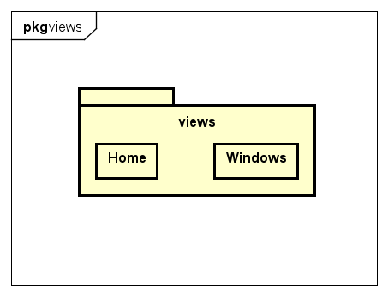

Package views gồm 2 class: Home và Windows. Trong đó, class Windows cung cấp các phương thức để tạo ra các cửa sổ trong JavaFX. Class Home có nhiệm vụ hiển thị cửa sổ “Login” khi chương trình được khởi động, thực hiện nhờ gọi phương thức cung cấp bởi class Windows.

* 1. Biểu đồ thiết kế cho package models

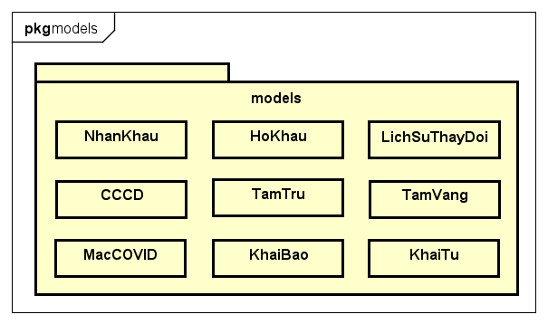

Package models gồm 9 class như hình vẽ trên. Mỗi class tương ứng với một thực thể với cần thiết các thuộc tính và phương thức theo logic nghiệp vụ của bài toán.

* 1. Biểu đồ thiết kế cho package services

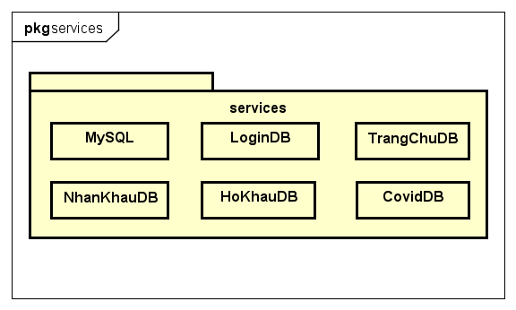

Package services gồm 6 class như hình vẽ trên. Nó cung cấp các dịch vụ thực hiện thao tác với cơ sở dữ liệu (cung cấp các phương thức thực hiện truy vấn SELECT, INSERT, UPDATE, DELETE trên các bảng dữ liệu) nhằm phục vụ yêu cầu của người dùng. Trong đó, class MySQL thực hiện kết nối với cơ sở dữ liệu. Các class còn lại đảm nhận từng nhóm nghiệp vụ nhỏ liên quan đến nhau, thực hiện truy vấn trên các bảng dữ liệu liên quan đến nghiệp vụ của chúng.

* 1. Biểu đồ thiết kế cho package controllers

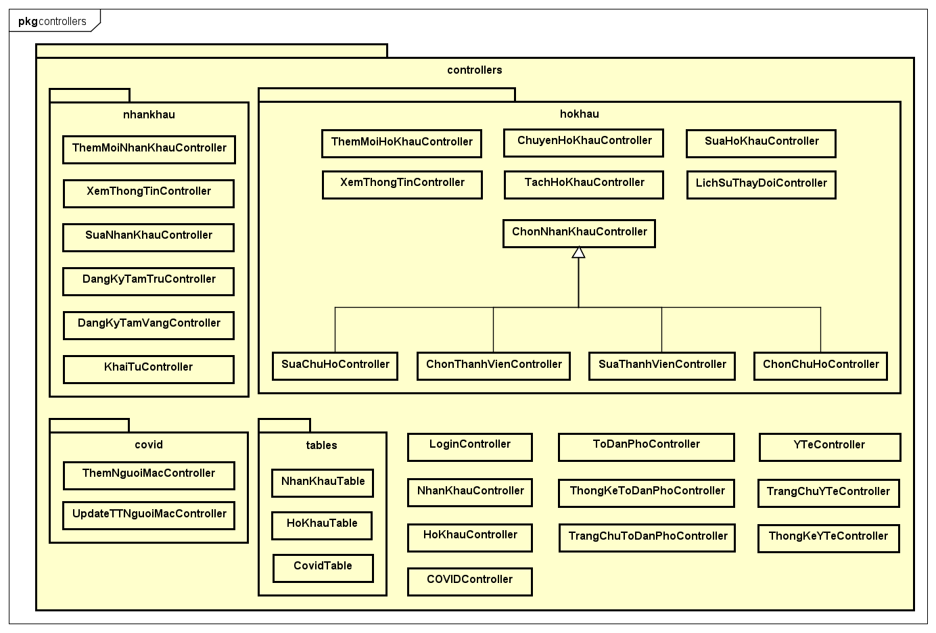

Đây là package lớn nhất trong phần mềm với 4 package con và nhiều class bên trong. Package này chứa các lớp điều khiển, xử lý nghiệp vụ chính của bài toán. Các lớp điều khiển này được chia vào các package con dựa trên sự liên quan của nghiệp vụ mà chúng xử lý.

Package nhankhau bao gồm các lớp điều khiển xử lý các nghiệp vụ liên quan đến một nhân khẩu như thêm nhân khẩu, sửa thông tin nhân khẩu, khai báo tạm trú/tạm vắng… Tương tự, package hokhau xử lý các nghiệp vụ liên quan đến hộ khẩu và package covid xử lý các nghiệp vụ về nhân khẩu liên quan đến dịch Covid. Package tables bao gồm các model chứa những thông tin cơ bản của một thực thể khi cần hiển thị ở dạng bảng.

Ngoài ra, package controllers còn bao gồm một số lớp ở ngoài các package con. Một số thực hiện nhiệm vụ điều khiển chung, khởi tạo các cửa sổ con cho từng nghiệp vụ riêng biệt (LoginController, NhanKhauController, HoKhauController, COVIDController). Một số đóng vai trò phân chia quyền cho người dùng, cụ thể là 2 tác nhân của hệ thống: quản lý tổ dân phố và cán bộ y tế. Mỗi tác nhân có những nhiệm vụ cũng như quyền khác nhau với hệ thống. Vậy nên ta cần phân quyền cho người dùng để đảm bảo tính bảo mật và toàn vẹn của dữ liệu.

## Thiết kế chi tiết lớp

1. Các lớp trong packages views
2. Class Home

|  |  |
| --- | --- |
| **Class** **Home** | |
| Kế thừa từ Application của JavaFX, chứa phương thức khởi tạo cửa sổ Login khi khởi động phần mềm | Class Windows |

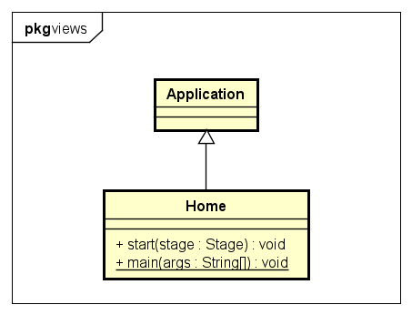

1. Class Windows

|  |  |
| --- | --- |
| **Class** **Windows** | |
| Cung cấp các phương thức để tạo ra các cửa sổ trong JavaFX |  |

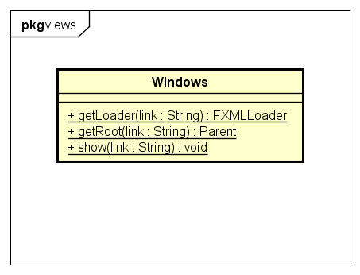

1. Các lớp trong packages models
2. Class NhanKhau

|  |  |
| --- | --- |
| **Class** **NhanKhau** | |
| Chứa các thông tin cần thiết về một nhân khẩu |  |

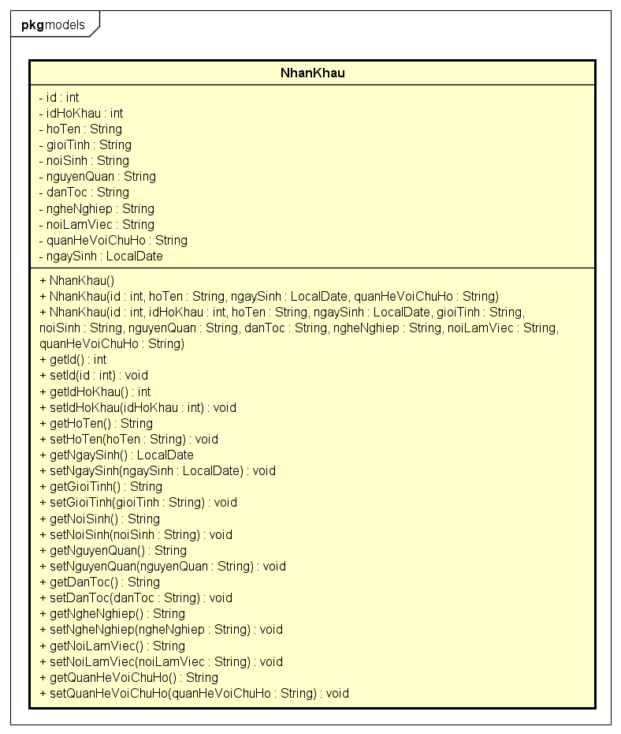

1. Class CCCD

|  |  |
| --- | --- |
| **Class** **CCCD** | |
| Chứa các thông tin về Căn cước công dân của một nhân khẩu | Class NhanKhau |

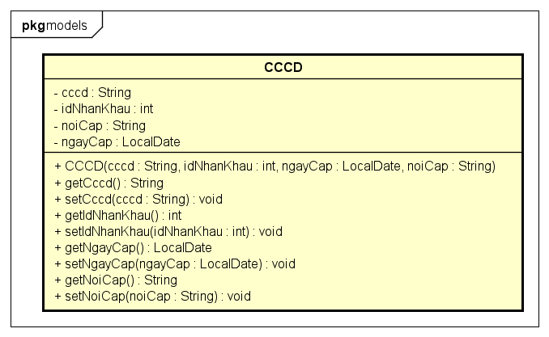

1. Class HoKhau

|  |  |
| --- | --- |
| **Class** **HoKhau** | |
| Chứa các thông tin về một hộ khẩu | Class NhanKhau |

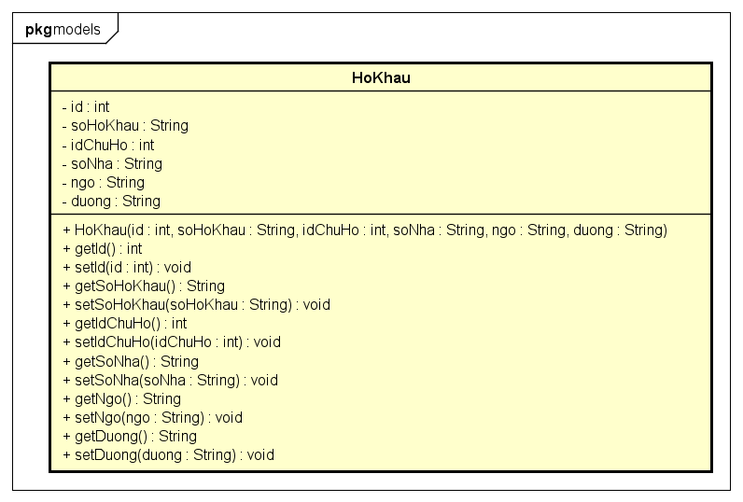

1. Class LichSuThayDoi

|  |  |
| --- | --- |
| **Class** **LichSuThay Doi** | |
| Chứa các thông tin về lịch sử thay đổi liên quan đến nhân khẩu | Class NhanKhau |

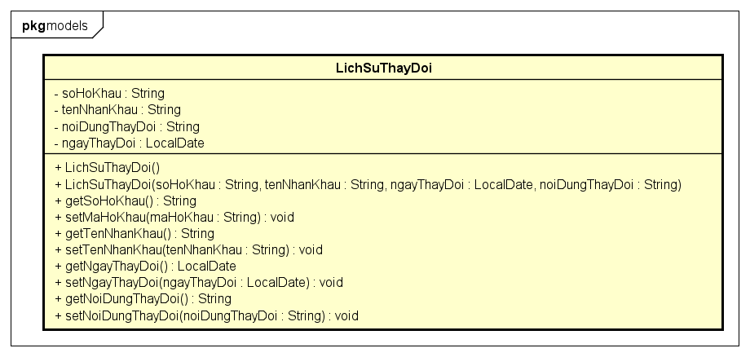

1. Class TamTru

|  |  |
| --- | --- |
| **Class** **TamTru** | |
| Chứa các thông tin về việc tạm trú tại địa phương của một nhân khẩu đến từ nơi khác | Class NhanKhau |

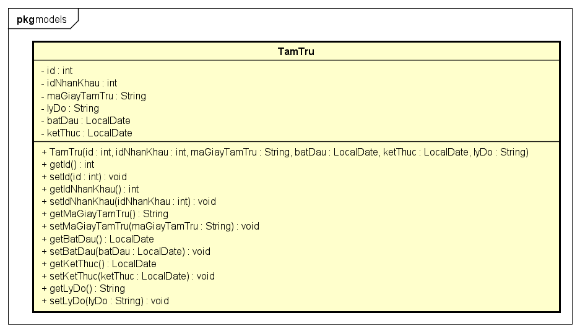

1. Class TamVang

|  |  |
| --- | --- |
| **Class** **TamVang** | |
| Chứa các thông tin về việc tạm vắng tại địa phương trong một khoảng thời gian của một nhân khẩu | Class NhanKhau |

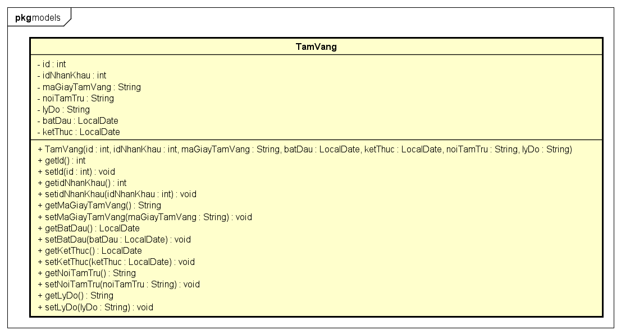

1. Class KhaiTu

|  |  |
| --- | --- |
| **Class** KhaiTu | |
| Chứa các thông tin về việc một nhân khẩu qua đời | Class NhanKhau |

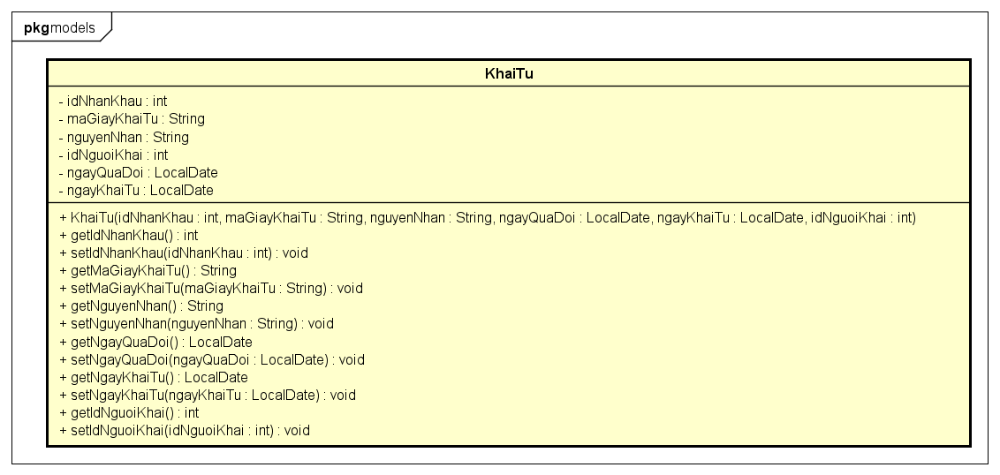

1. Class MacCOVID

|  |  |
| --- | --- |
| **Class** MacCOVID | |
| Chứa các thông tin về nhân khẩu bị mắc covid | Class NhanKhau |

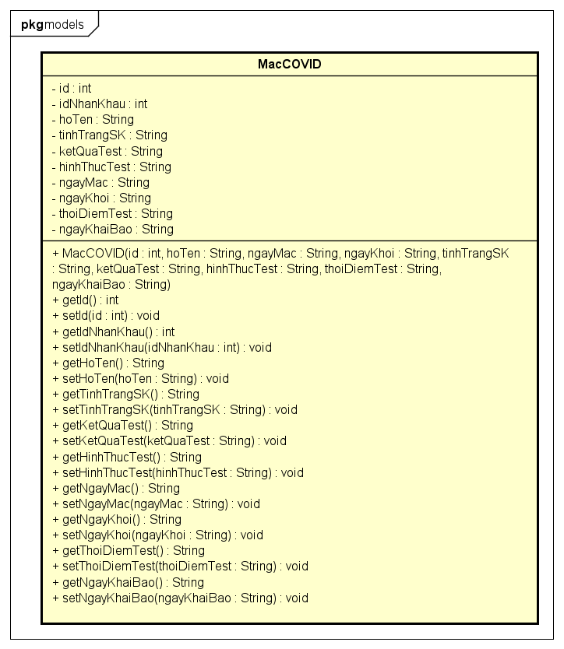

1. Class KhaiBao

|  |  |
| --- | --- |
| **Class** KhaiBao | |
| Chứa các thông tin cần thiết về việc mắc bệnh của một nhân khẩu | Class NhanKhau |

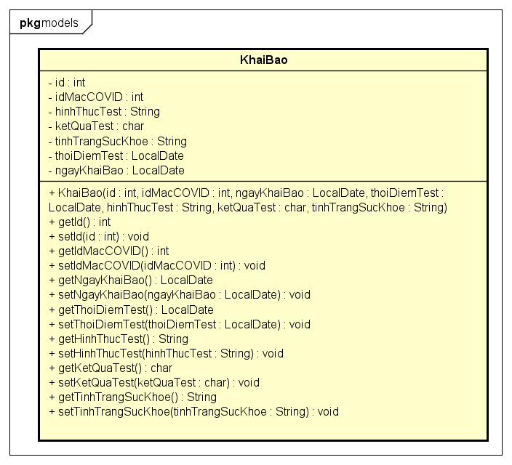

1. Các lớp trong packages services
2. Class

|  |  |
| --- | --- |
| **Class** MySƯL | |
| Liên kết tới database |  |

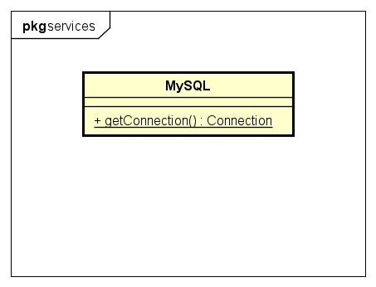

1. Class

|  |  |
| --- | --- |
| **Class** LoginDB | |
| Chứa các thông tin về các tài khoản của tổ trưởng và cán bộ y tế được lấy từ database |  |

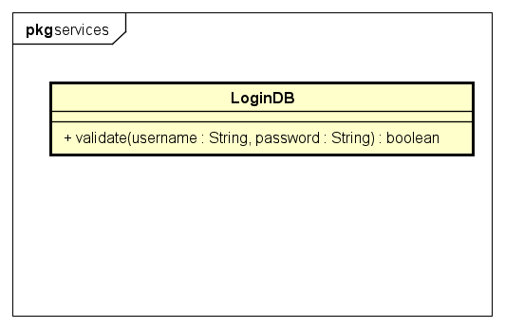

1. Class

|  |  |
| --- | --- |
| **Class** TrangChuDB | |
| Chứa các thông tin về số lượng nhân khẩu, hộ khẩu được hiển thị trên trang chủ |  |

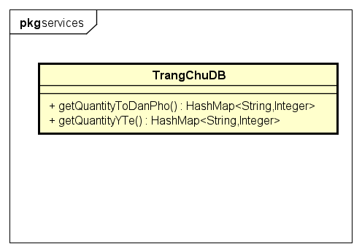

1. Class

|  |  |
| --- | --- |
| **Class** NhanKhauDB | |
| Chứa các hàm để lấy danh sách nhân khẩu kèm theo những ràng buộc nhất định và các hàm nhận đầu vào là thông tin cần thiết để update, thêm lại vào database |  |

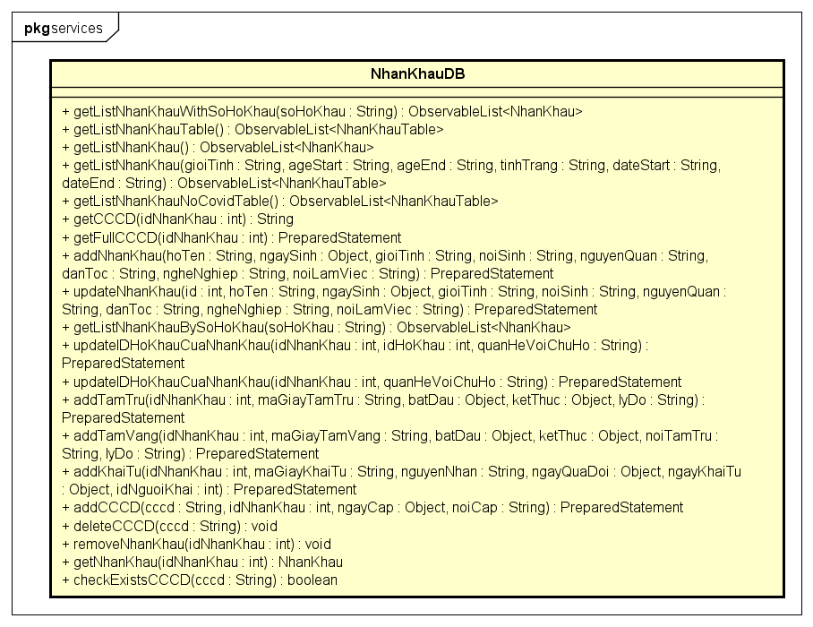

1. Class

|  |  |
| --- | --- |
| **Class** HoKhauDB | |
| Chứa các hàm lấy danh sách các hộ khẩu kèm 1 số ràng buộc nhất định, thêm, xóa một hộ khẩu, kiểm tra sự tồn tại của hộ khẩu, update thông tin về một hộ khẩu vào database |  |

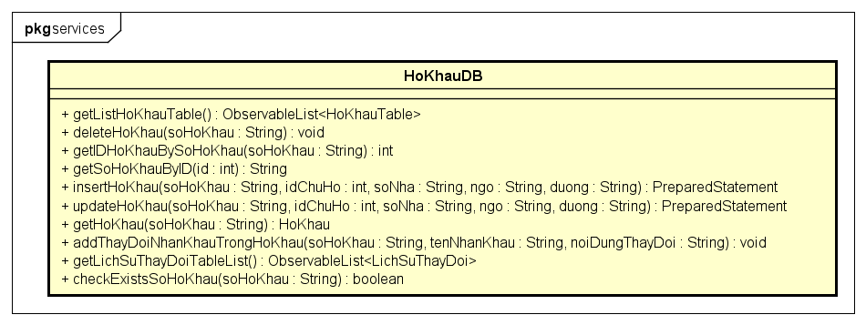

1. Class

|  |  |
| --- | --- |
| **Class** CovidDB | |
| Chứa các hàm lấy danh sách những người mắc bệnh, xóa, thêm người mắc, thêm khai báo, update thông tin về người mắc vào database |  |

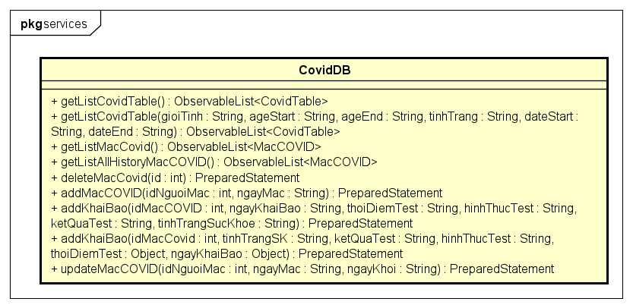

1. Các lớp trong packages controllers
2. Class

|  |  |
| --- | --- |
| **Class** LoginController | |
| Điều khiển sự hoạt động của file FXML để thực hiện việc đăng nhập |  |

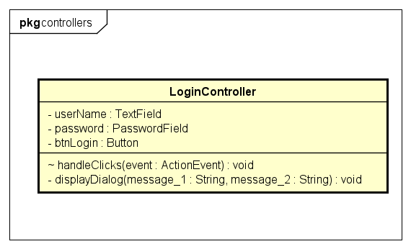

1. Class

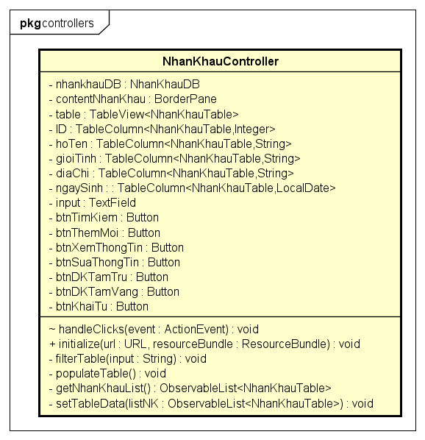

1. Class

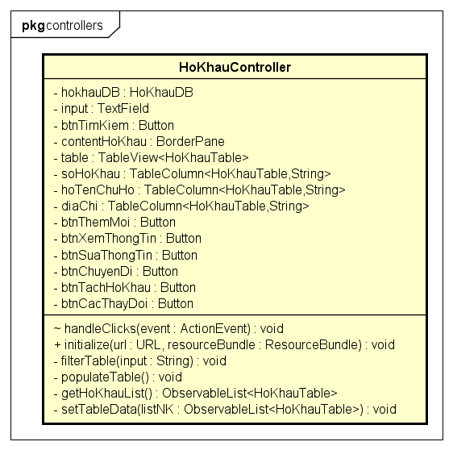

1. Class

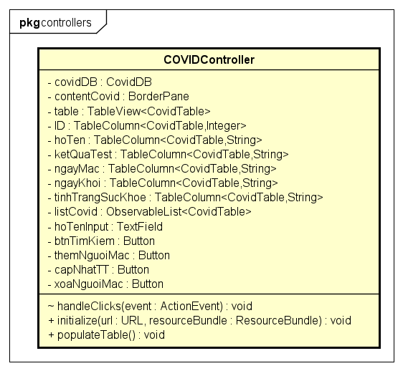

1. Class

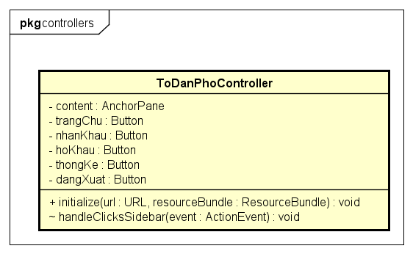

1. Class

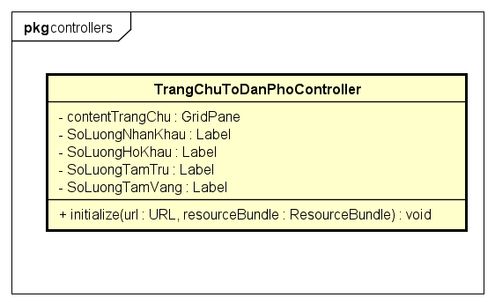

1. Class

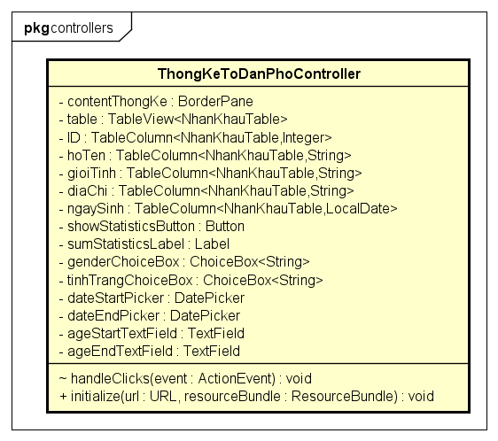

1. Class

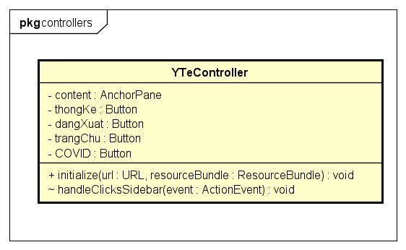

1. Class

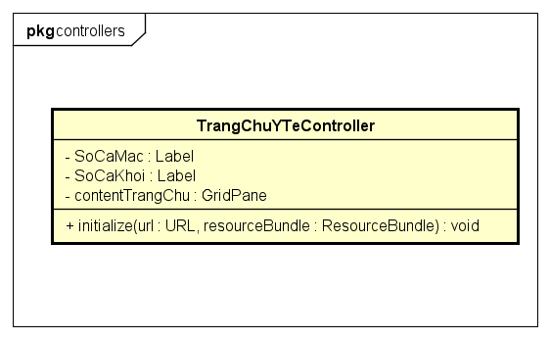

1. Class

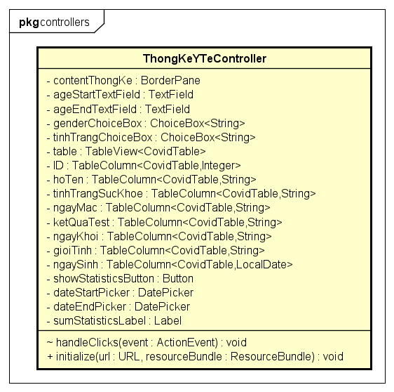

* **Các lớp trong package con nhankhau**

1. Class
2. Class
3. Class
4. Class
5. Class
6. Class
7. Class
8. Class
9. Class
10. Class

<Mô tả chi tiết về các lớp>

<Có thể mô tả theo mẫu CRC (class responsibility card)>

<Mô tả các thuộc tính và phương thức trong các lớp>

**Xây dựng mô tả chi tiết cho class theo mẫu:** **“CRC Card Layout”**

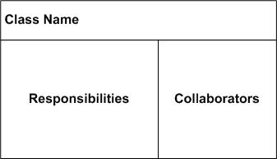

**Ví dụ:**

|  |  |
| --- | --- |
| **Class HoKhauModel** | |
| Chứa các thông tin về sổ hộ khẩu:  private int ID;  private String maHoKhau;  private int idChuHo;  private String maKhuVuc;  private String diaChi;  private Date ngayLap;  private Date ngayChuyDi;  private String lyDoChuyen;  private int nguoiThucHien; | Class HoKhauController |

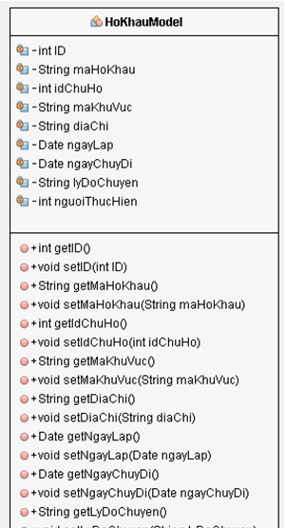

## Sơ đồ lớp chi tiết

<Xây dựng sơ đồ lớp – Class Diagram>

## Thiết kế giao diện

Biểu đồ chuyển giữa các giao diện

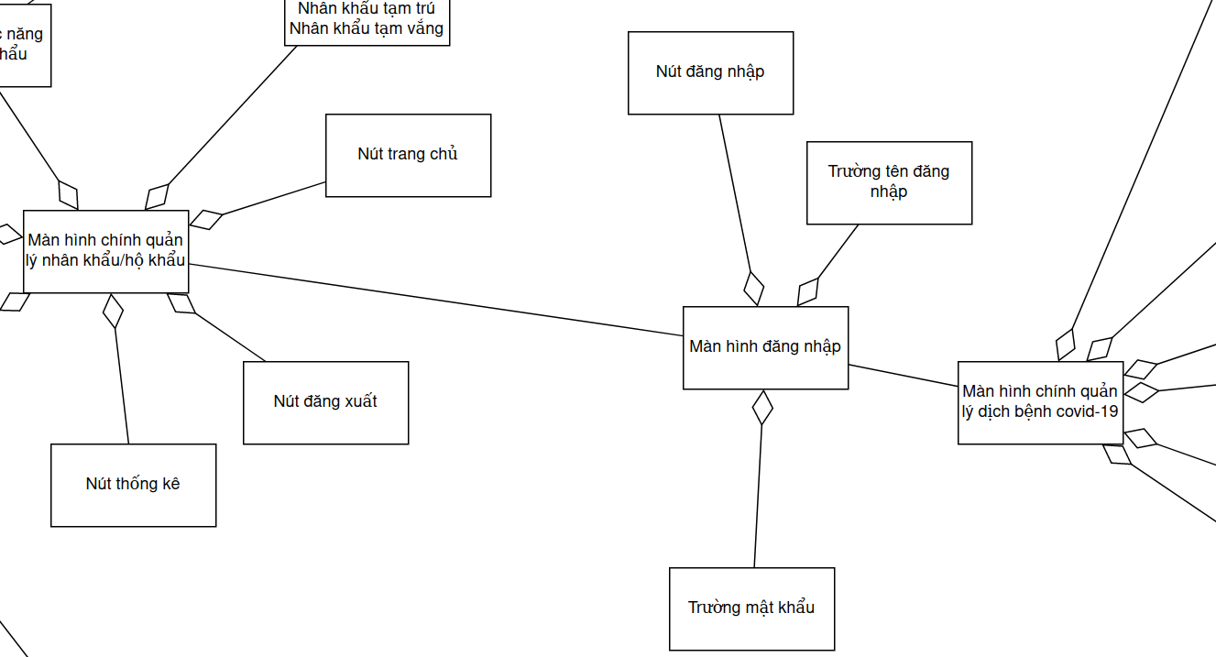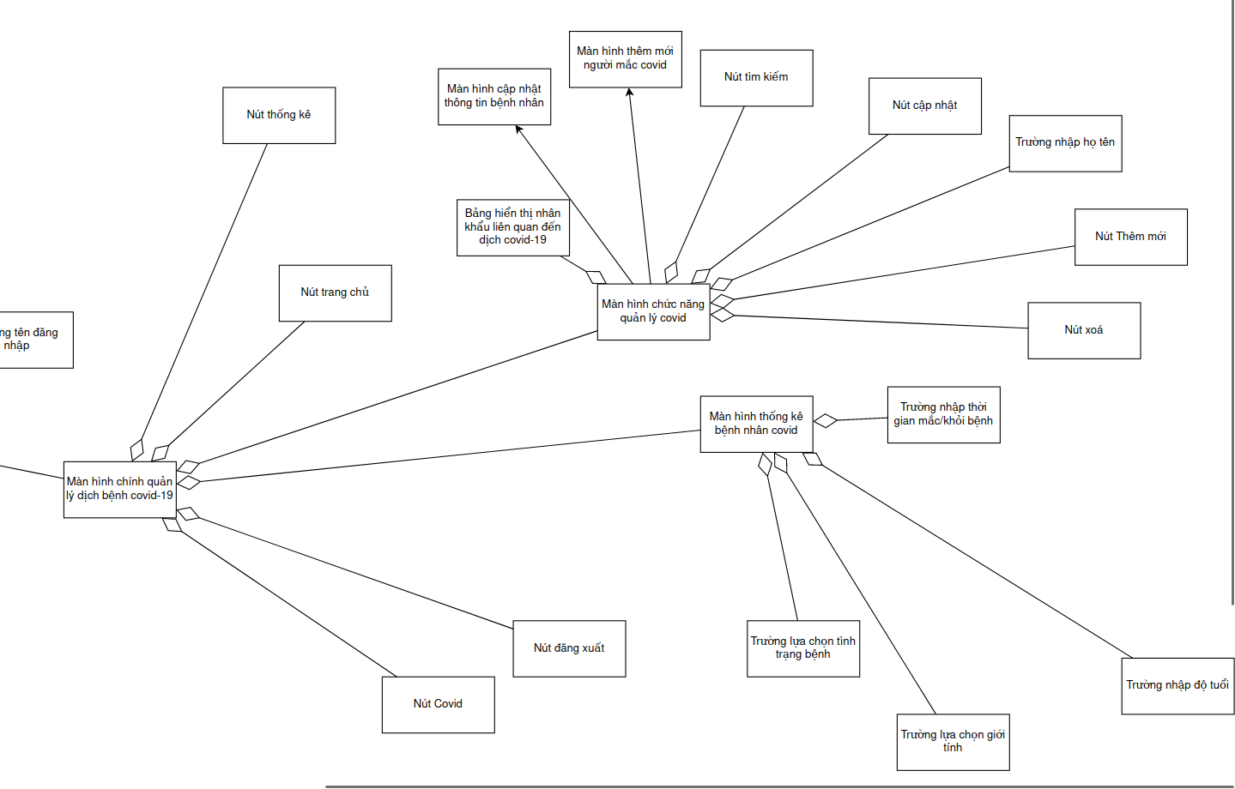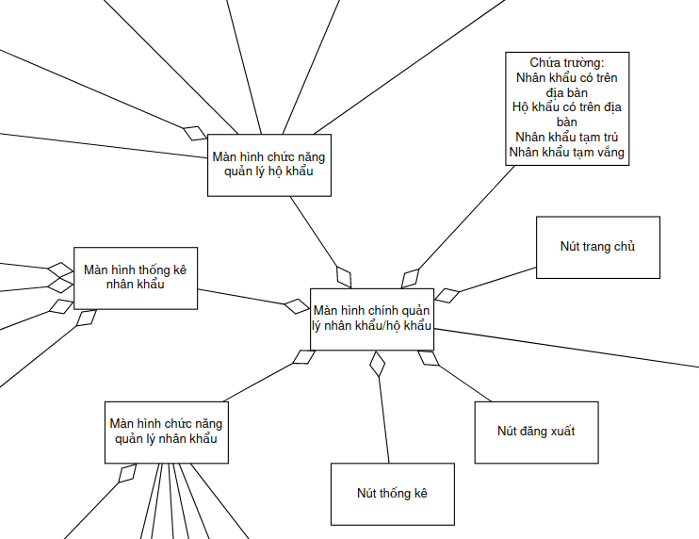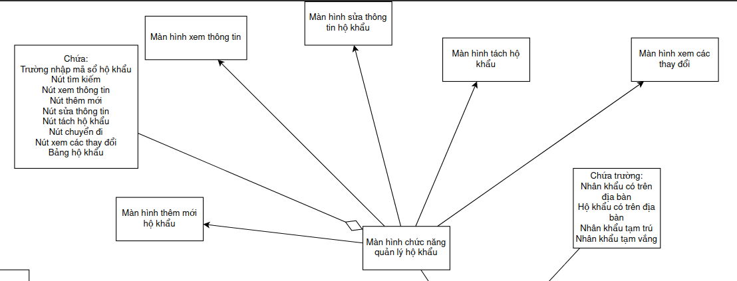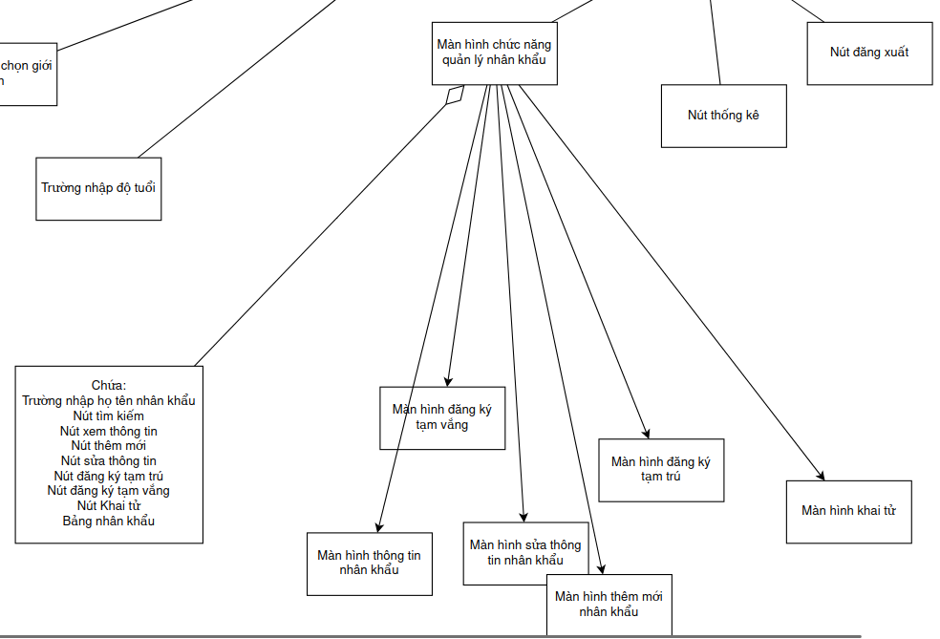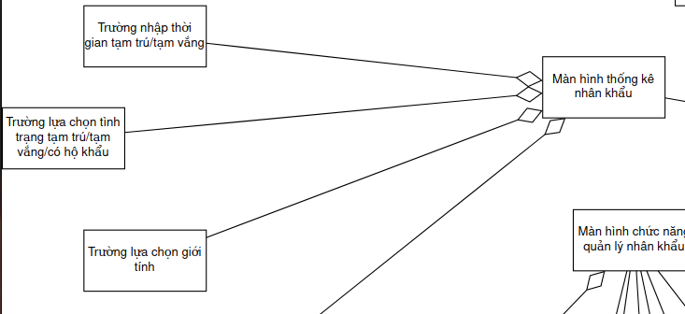

Ví dụ:

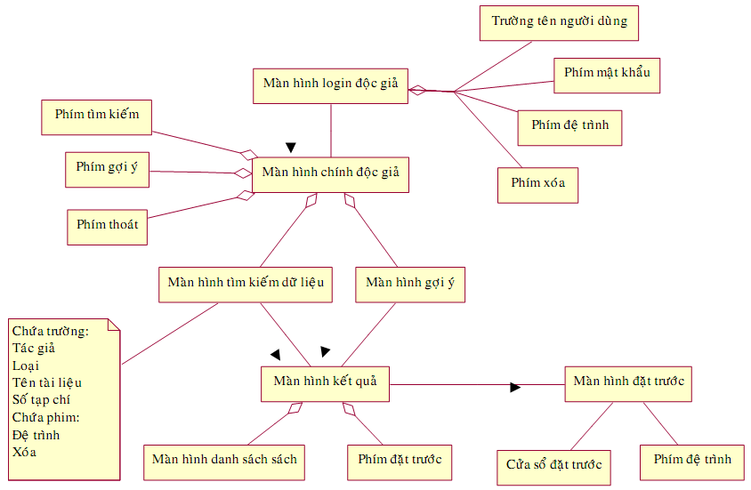

<Thiết kế giao diện mock-up cho từng màn hình>

**Ví dụ: Xây dựng mock-up cho màn hình chính của bài toán (casestudy)**

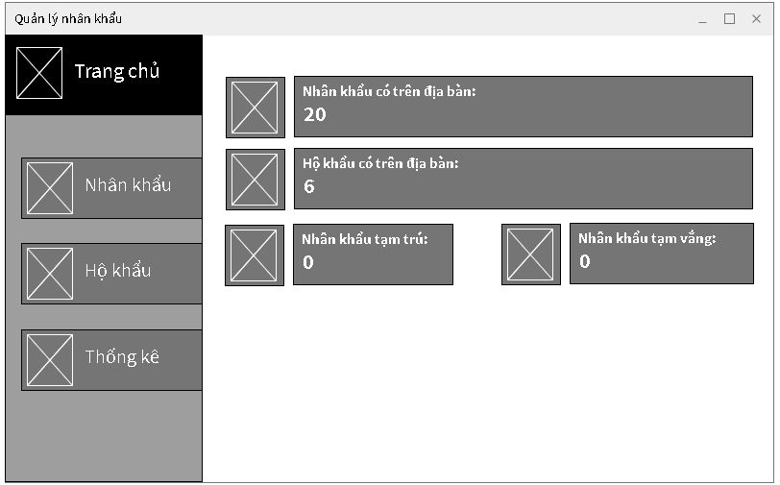

< Đặc tả thiết kế giao diện cho các màn hình.>

Đặc tả thiết kế giao diện theo mẫu như sau:

**Tên màn hình**

|  |  |  |  |  |
| --- | --- | --- | --- | --- |
| **Điều khiển** | **Thông tin dữ liệu** | **Loại** | **Thuộc tính** | **Ghi chú** |
|  |  |  |  |  |
|  |  |  |  |  |
|  |  |  |  |  |

**Ví dụ: Đặc tả thiết kế màn hình chính của bài toán (casestudy)**

**Màn hình chính của ứng dụng (main screen):** màn hình làm việc sau khi người dùng đăng nhập thành công. Màn hình chứa menu bên trái với các nút liên kết để mở các chức năng chính. Khung bên phải chứa các thông tin thống kê chung về các số liệu (nhân khẩu, hộ khẩu, tạm vắng, tạm trú) trong hệ thống.

|  |  |  |  |  |
| --- | --- | --- | --- | --- |
| **Điều khiển** | **Thông tin dữ liệu** | **Loại** | **Thuộc tính** | **Ghi chú** |
| **Tiêu đề màn hình** | Chứa ảnh đại diện và tên màn hình | Image + text label | Hiển thị  Kích thước image  Font chữ |  |
| **Nút menu "Nhân khẩu"** | Khi người dùng click sẽ mở màn hình "Quản lý nhân khẩu" | Image + Button | Hiển thị  Kích thước image  Font chữ  Sự kiện click |  |
| **Nút menu "Hộ khẩu"** | Khi người dùng click sẽ mở màn hình "Quản lý hộ khẩu" | Image + Button | Hiển thị  Kích thước image  Font chữ  Sự kiện click |  |
| **Nút menu "Thống kê"** | Khi người dùng click sẽ mở màn hình "Thống kê" | Image + Button | Hiển thị  Kích thước image  Font chữ  Sự kiện click |  |
| **Khung hiển thị thông tin thống kê nhân khẩu** | HIển thị số nhân khẩu có trên địa bàn | Image + text label + text label (số liệu thống kê từ database) | Hiển thị  Kích thước image  Font chữ |  |
| **…** |  |  |  |  |

# XÂY DỰNG CHƯƠNG TRÌNH MINH HỌA

## Thư viện và công cụ sử dụng

Danh sách thư viện và công cụ sử dụng

|  |  |  |  |
| --- | --- | --- | --- |
| **Mục đích** | **Công cụ** | **Địa chỉ URL** | |
| IDE lập trình | IntelliJ IDEA Community Edition 2022.3.1 | <https://www.jetbrains.com/idea/download/#section=windows> | |
| Tạo máy chủ | Xampp | <https://www.apachefriends.org/download.html> | |
| Tạo giao diện cho ứng dụng | JavaFX Scên Builder 2.0 và thư viện JavaFx API 18.0.2 | <https://www.oracle.com/ava/technologies/javafx-scene-builder-source-code.html> |
| Cung cấp môi trường phát triển ứng dụng bằng ngôn ngữ JAVA | JDK 18 |  |

## Kết quả chương trình minh họa

< Sinh viên trước tiên mô tả kết quả đạt được của mình là gì, ví dụ như các sản phẩm được đóng gói là gì, bao gồm những thành phần nào, ý nghĩa, vai trò?

Sinh viên cần thống kê các thông tin về ứng dụng của mình như: số dòng code, số lớp, số gói, dung lượng toàn bộ mã nguồn, dung lượng của từng sản phẩm đóng gói, v.v. Tương tự như phần liệt kê về công cụ sử dụng, sinh viên cũng nên dùng bảng để mô tả phần thông tin thống kê này.>

Sau quá trình phát triển, nhóm đã có được kết quả như ý muốn. Sản phẩm được hoàn thành và đóng gói là phần mềm quản lý nhân khẩu và quản lí dịch bệnh covid 19. Phần mềm có 2 chức năng riêng biệt tùy vào loại tài khoản.

Nếu là tài khoản của tổ trưởng đăng nhập thì chỉ có thể sử dụng chức năng quản lí nhân khẩu, hộ khẩu, còn nếu là tài khoản của cán bộ y tế thì chỉ có thể quản lí chức năng về dịch bệnh covid. Từ đó có thể phân quyền rõ ràng đễ dễ quản lý.

Bảng thông tin về những gói trong mã nguồn

|  |  |  |
| --- | --- | --- |
| Đường dẫn | Tên gói | Chức năng |
| java.QuanLyNhanKhau | controller | Điều khiển các sự kiện, nút bấm, nhãn, bảng view,… cho những file FXML |
| models | Chứa danh sách các lớp đối tượng mà phần mềm hướng tới |
| sevices | Chứa các lớp liên quan đến việc lấy dữ liệu từ database, cập nhật dữ liệu lại database |
| views | Chứa class Home, LoginDialog, Windows để show phần mềm |
| resources.QuanLyNhanKhau.views | covid | Chứa các file FXML của chức năng quản lý dịch bênh covid |
| hokhau | Chứa các file FXML liên quan tới cac chức năng quản lý hộ khẩu |
| nhankhau | Chứa các file FXML liên quan tới cac chức năng quản lý nhân khẩu |
| images | Chứa các ảnh cần thiết cho hiển thị phần mềm |
| home | Chứa các file FXML liên quan đến giao diện của từng chức năng trên giao diện home |

Thông tin về phần mềm : dung lượng : ~ 15Mb

## Giao diện minh hoạ các chức năng của chương trình

* Giao diện trang đăng nhập

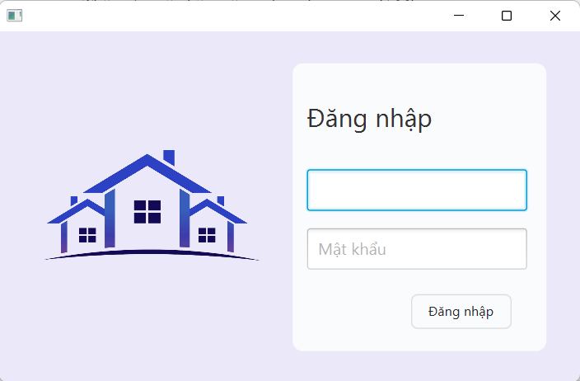

* Giao diện trang chính

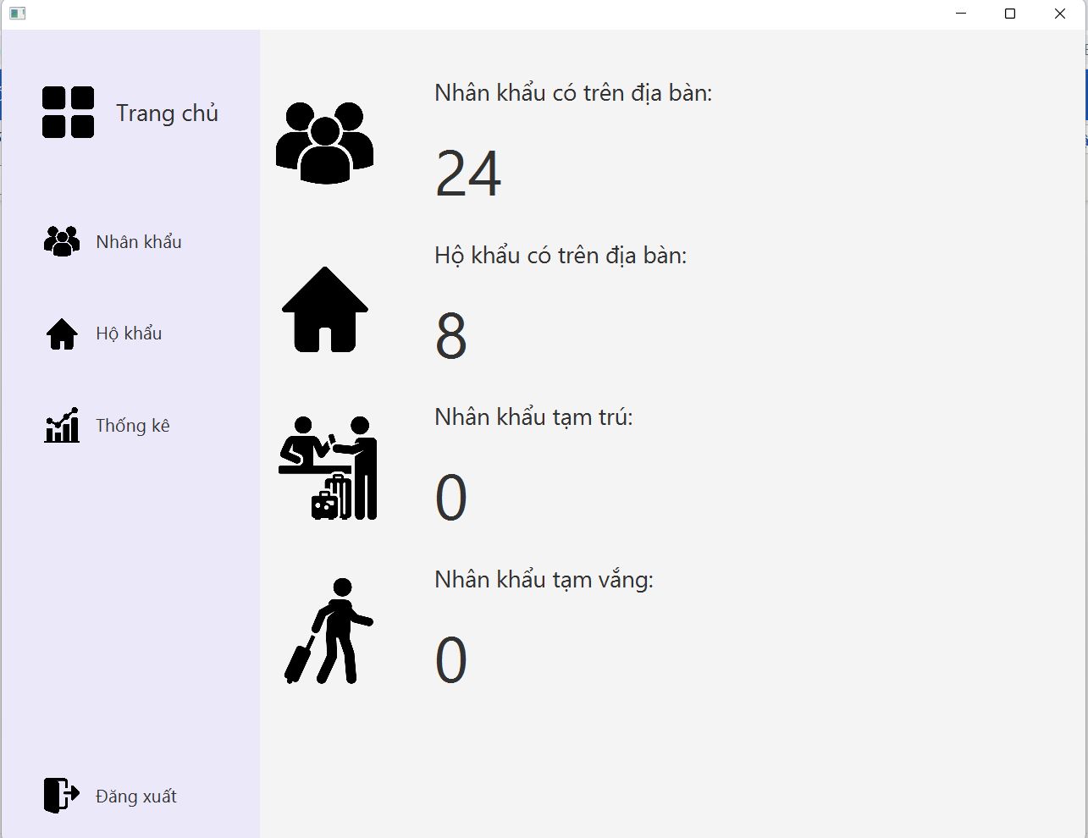

* Giao diện quản lý nhân khẩu

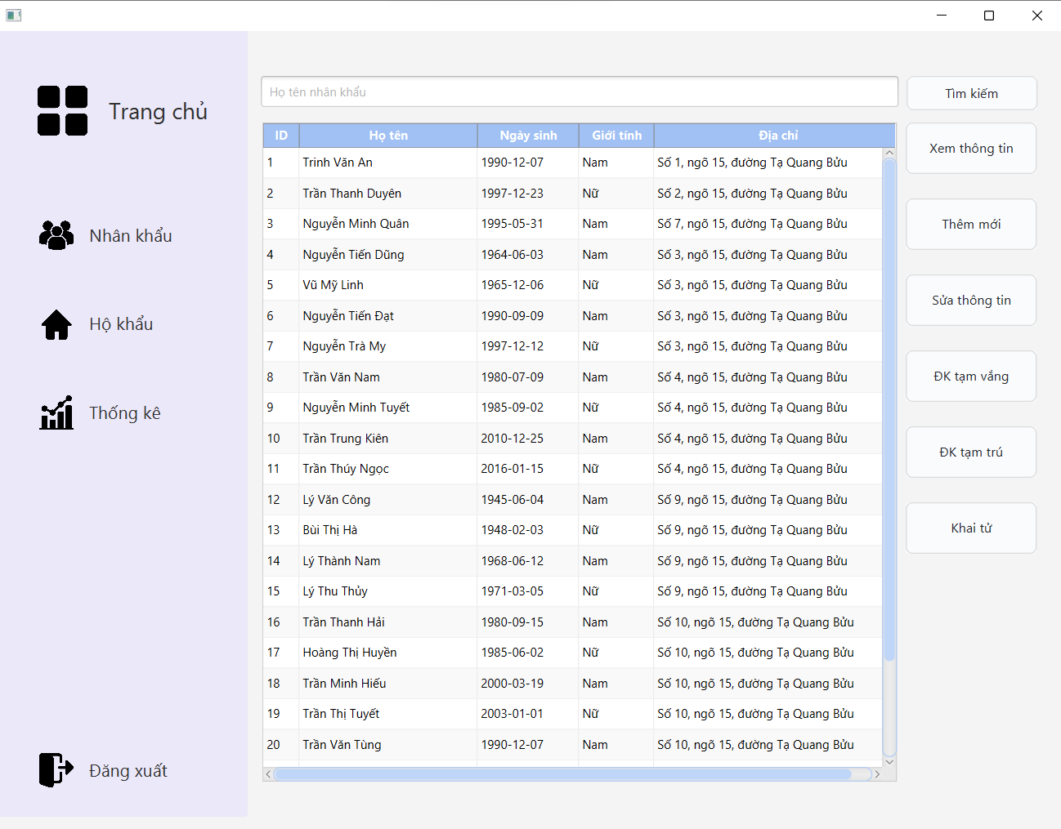

* Giao diện thêm mới nhân khẩu

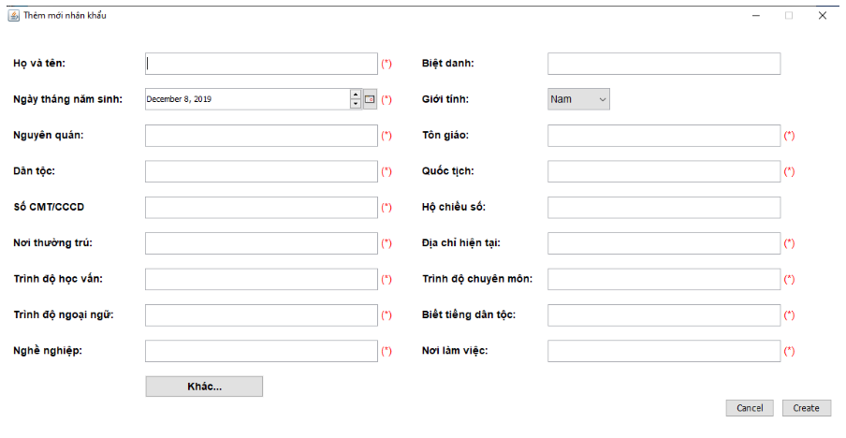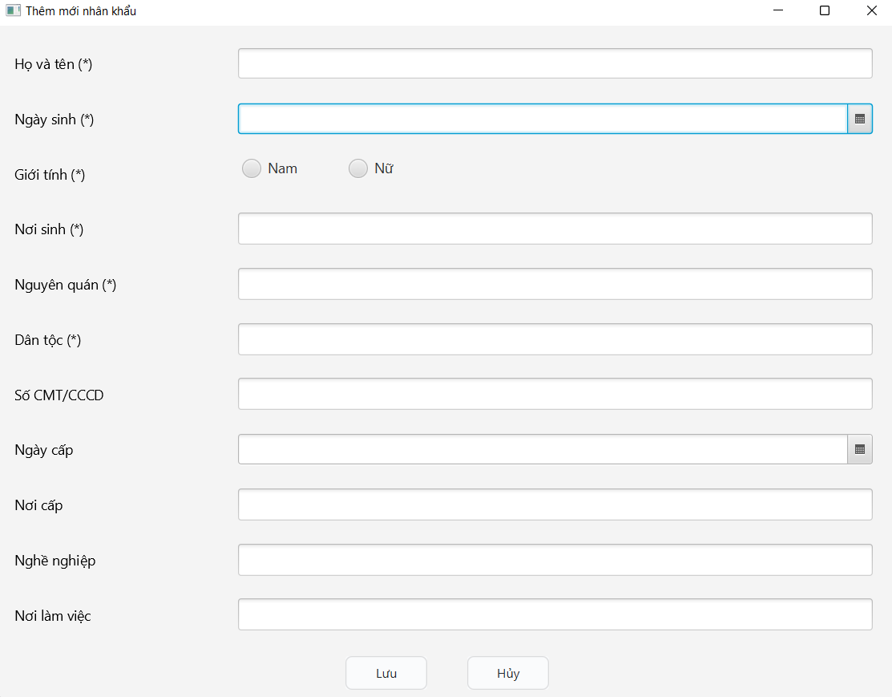

* Giao diện đăng ký tạm vắng

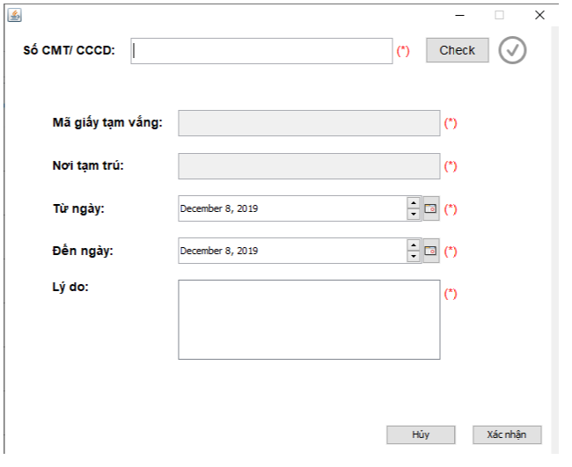

* Giao diện quản lý hộ khẩu

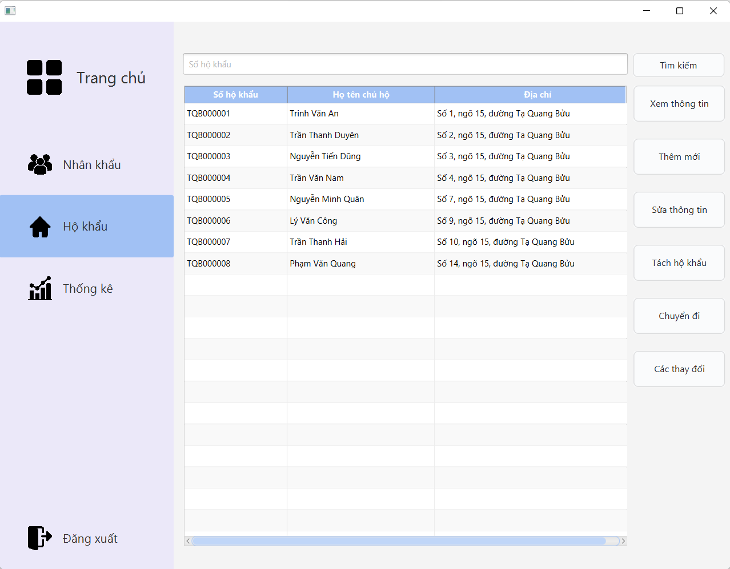

* Giao diện thêm mới hộ khẩu

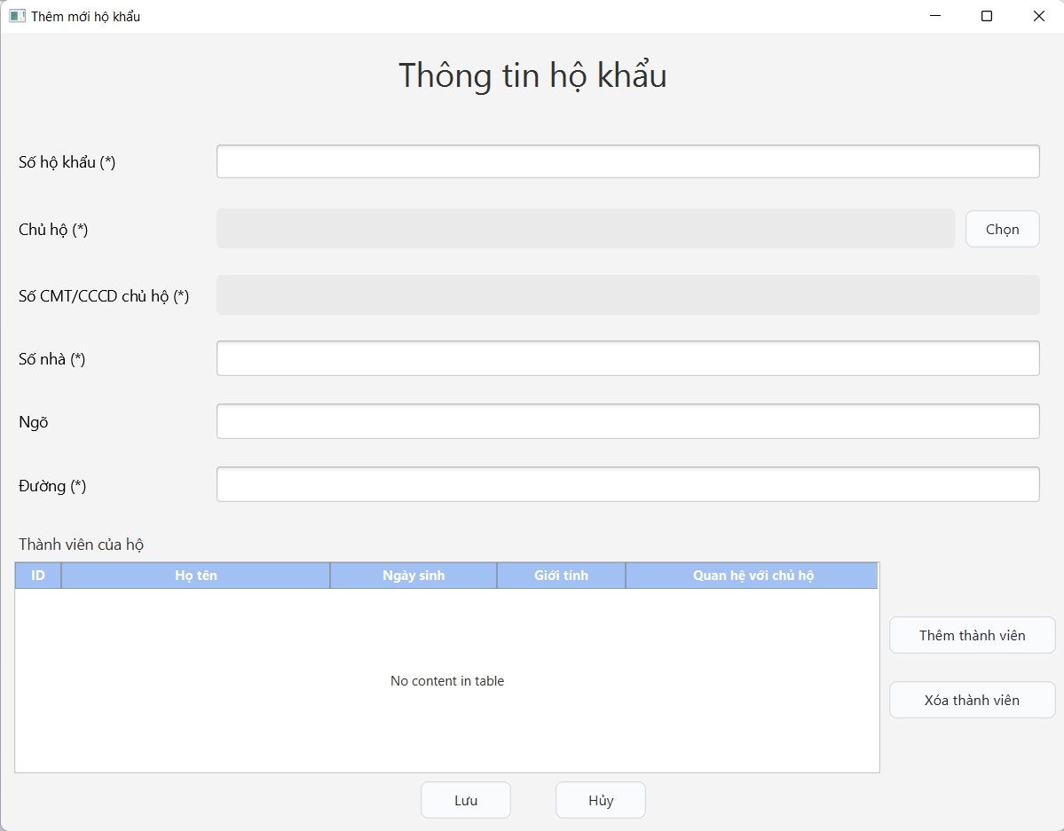

* Giao diện tách hộ khẩu

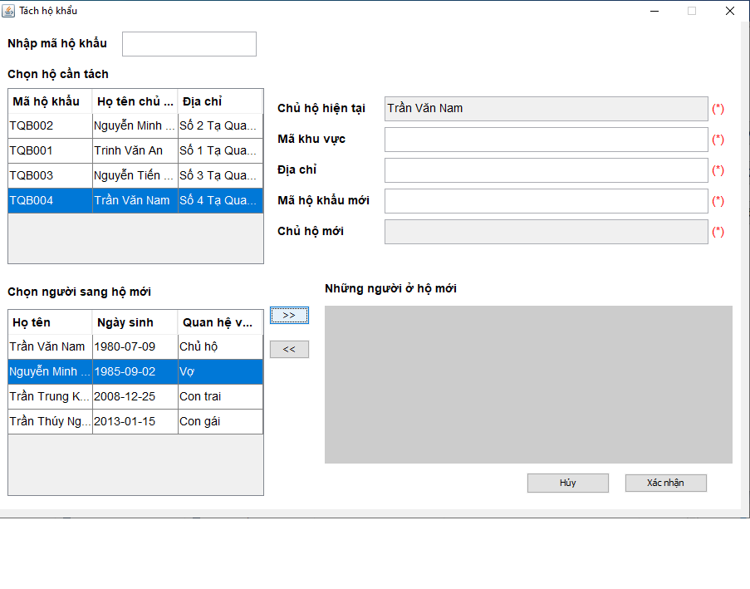

* Giao diện chuyển hộ khẩu

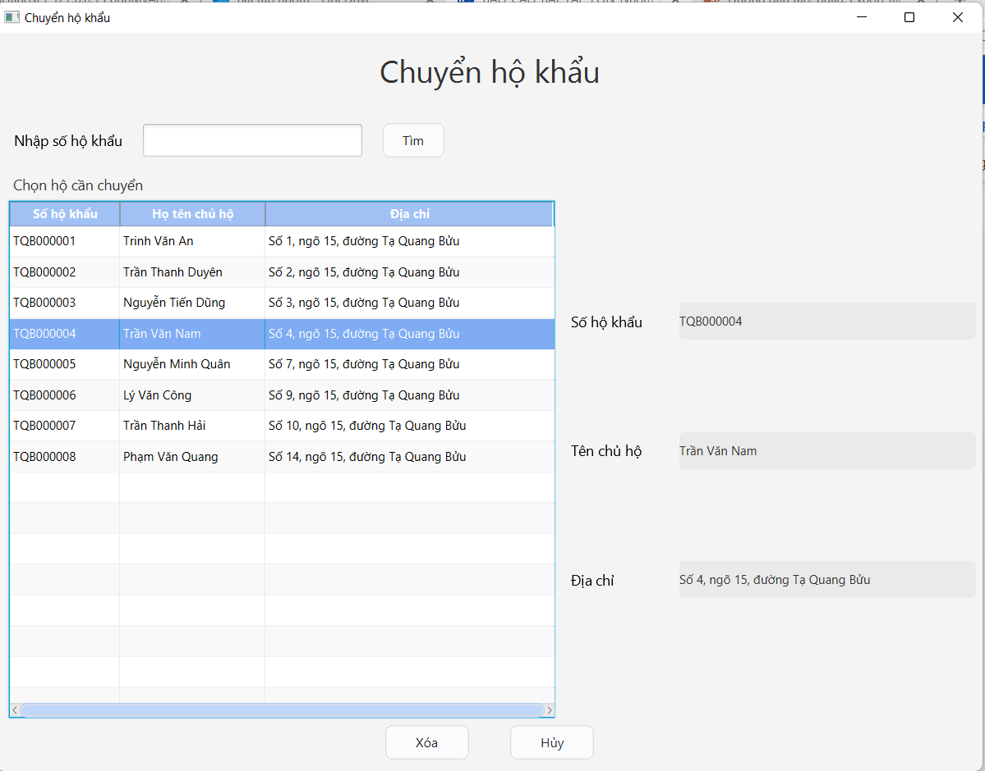

* Giao diện thống kê

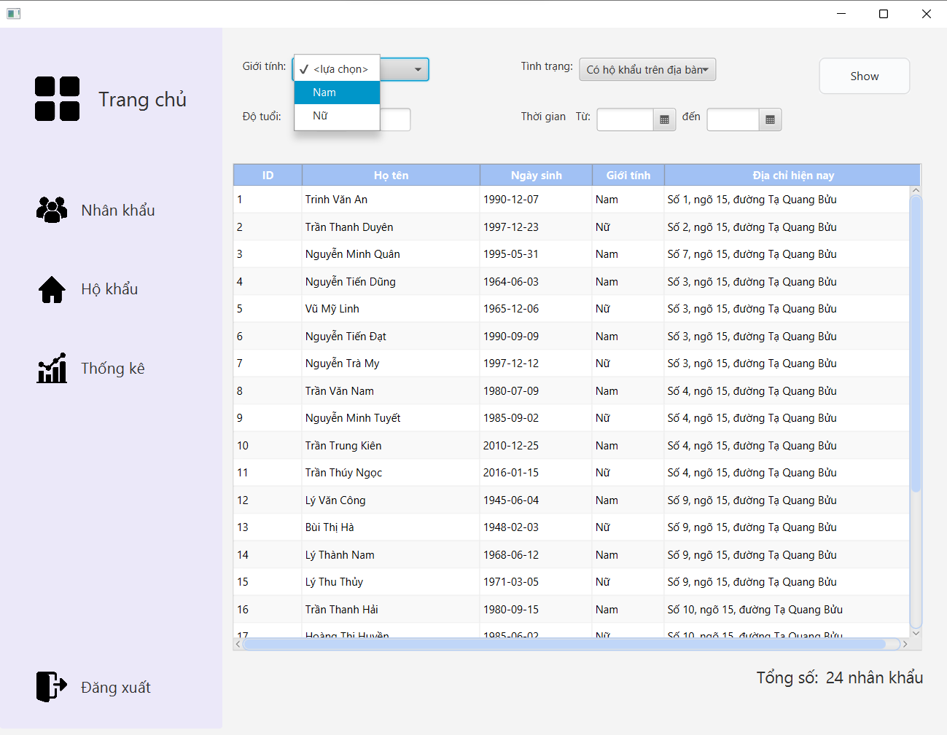

* Giao diện trang chủ đối với cán bộ y tế

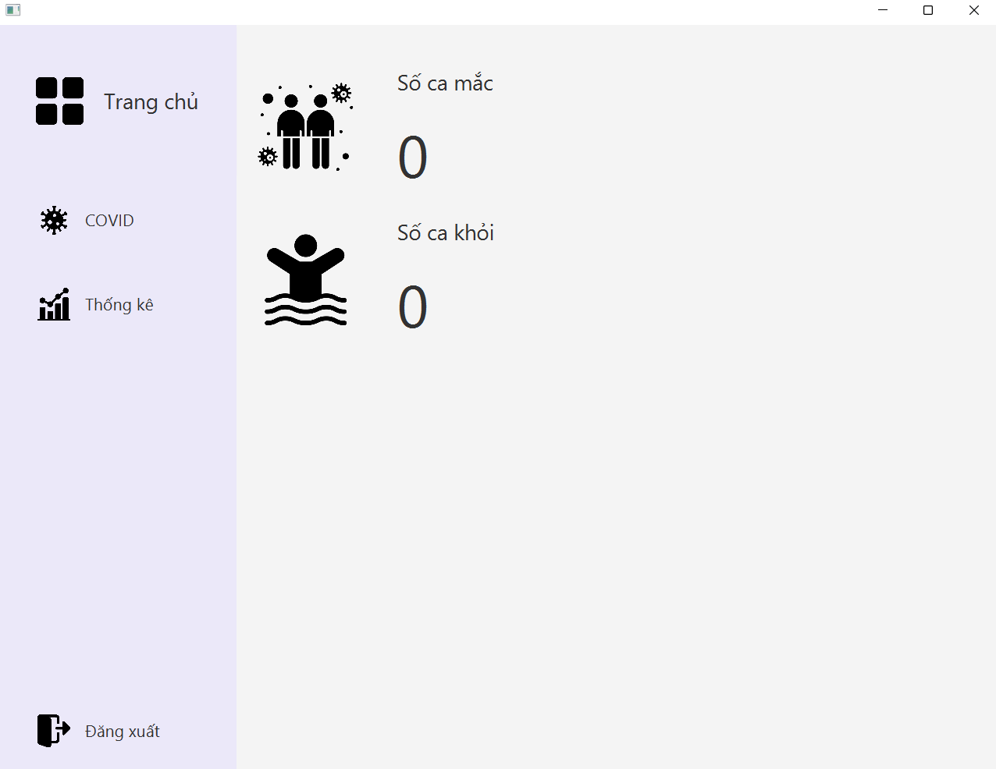

* Chức năng thêm mới người mắc

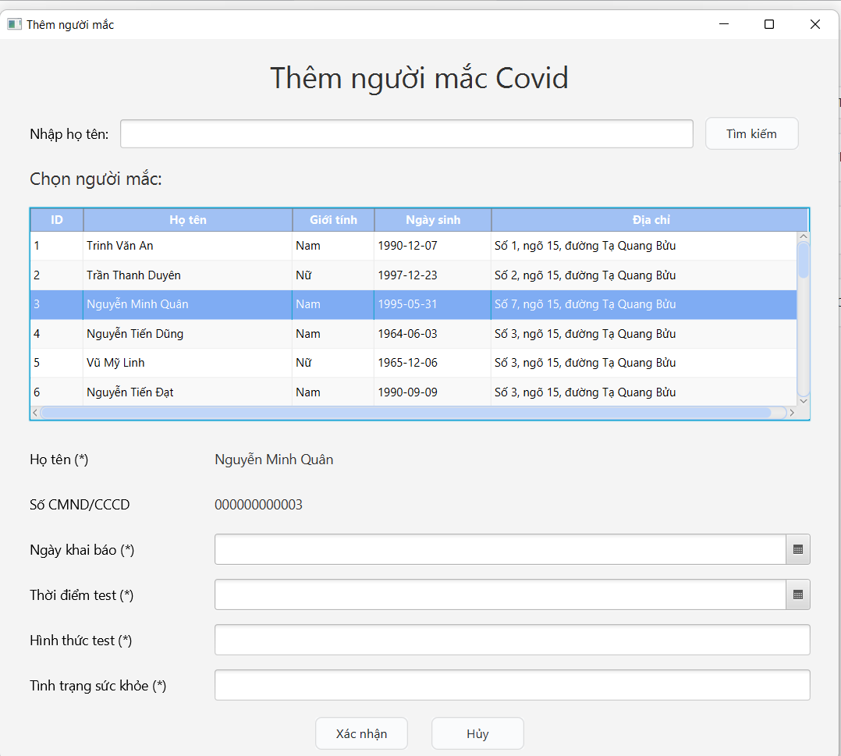

* Chức năng cập nhật thêm khai báo cho người mắc

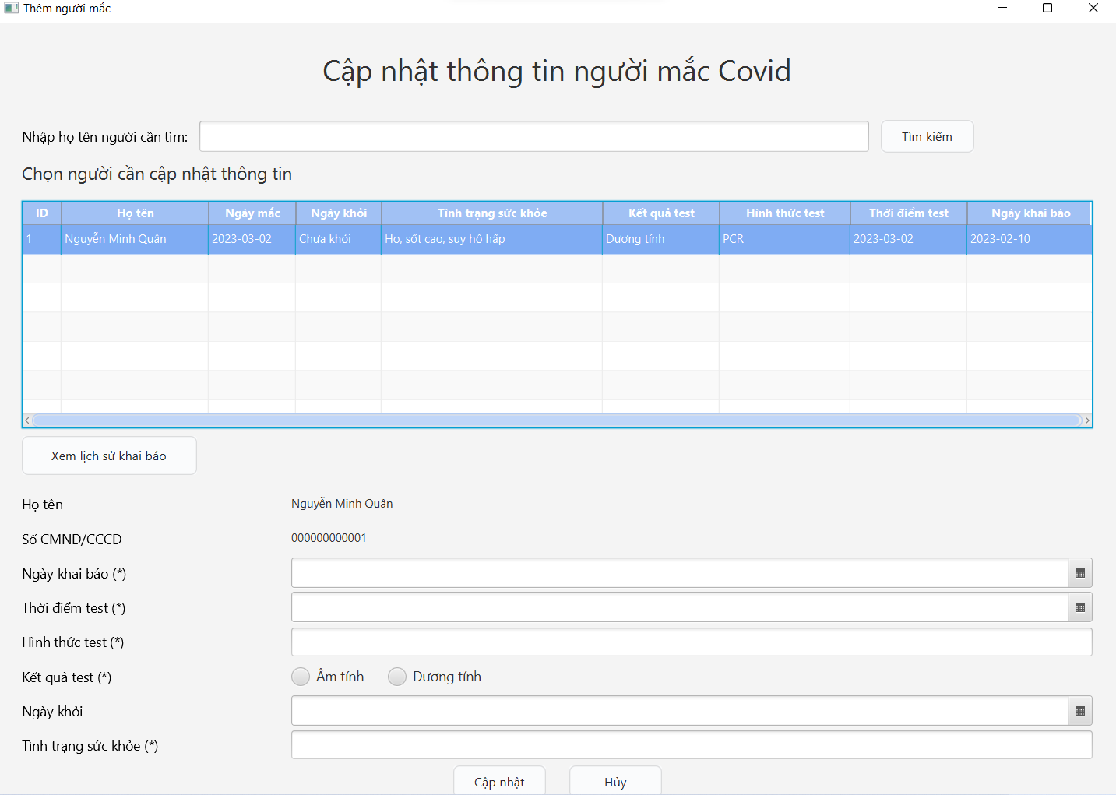

* Chức năng xem lịch sử khai báo

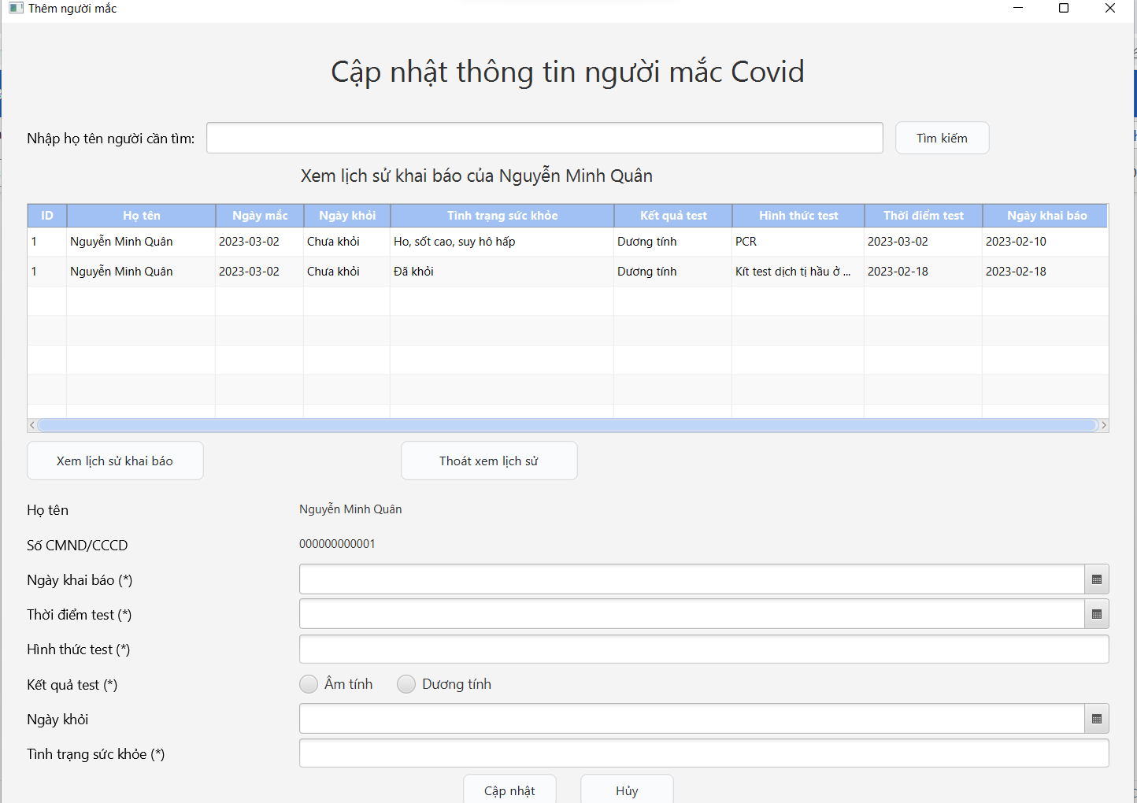

# KIỂM THỬ CHƯƠNG TRÌNH

## Kiểm thử các chức năng đã thực hiện

< Sinh viên thiết kế các trường hợp kiểm thử cho các chức năng. Sinh viên cần chỉ rõ các kỹ thuật kiểm thử đã sử dụng. Sinh viên sau cùng tổng kết về số lượng các trường hợp kiểm thử và kết quả kiểm thử. Sinh viên cần phân tích lý do nếu kết quả kiểm thử không đạt.>

### Kiểm thử cho nhóm chức năng 1: đăng nhập / đăng xuất

Bảng 1: chức năng đăng nhập (xong)

|  |  |  |  |  |
| --- | --- | --- | --- | --- |
| STT | Input | Output | Exception | Kết quả |
| 1 | Tên đăng nhập = null  Mật khẩu = null | Thông báo thiếu tên đăng nhập | Xử lý chuẩn | OK |
| 2 | Tên đăng nhập = abc  Mật khẩu = null | Thông báo thiếu mật khẩu | Xử lý chuẩn | OK |
| 3 | Tên đăng nhập = abc  Mật khẩu = 123 | Thông báo sai tên đăng nhập / mật khẩu | Xử lý chuấn | OK |
| 4 | Tên đăng nhập = totruong  Mật khẩu = totruong | Mở giao diện chính của chương trình | Không xử lý | OK |

Bảng 2: chức năng đăng xuất (xong)

|  |  |  |  |  |
| --- | --- | --- | --- | --- |
| STT | Input | Output | Exception | Kết quả |
| 1 | Nhấn nút "Đăng xuất" | Đưa ra cửa sổ xác nhận đăng xuất | Không xử lý | OK |
| 1.1 | Nhấn "OK" | Kết thúc chương trình | Không xử lý | OK |
| 1.2 | Nhấn "Cancel | Trở về màn hình chính | Không xử lý | OK |

<Tên chức năng>

<Đưa ra các trường hợp kiểm thử. Cần cố gắng đưa ra các ngoại lệ. Ví dụ, khi tạo mới dữ liệu, không nhập dữ liệu nào, hoặc chỉ nhập 1 số trường, …>

<Lưu ý: Với mỗi trường hợp kiểm thử, mô tả input, output, exception (không xử lý/xử lý sai/xử lý chuẩn) nếu có. Kết luận có pass hay không>

Mẫu thiết kế testcase:

|  |  |  |  |  |
| --- | --- | --- | --- | --- |
| Test No. | *<unique test ID>* | | | |
| Current status | ð Passed ð Failed ð Pending | | | |
| Title | <*unique test tile*> | | | |
| Description | <*short description of this test*> | | | |
| Approach | <*strategy that is being used on this test*> | | | |
| Step No. | Action | Purpose | Expected result | Comment |
|  |  |  |  |  |
|  |  |  |  |  |
| Concluding remark |  | | | |
| Testing team | <*lead and members of testing team*> | | | |
| Date completed |  | | | |

**Ví dụ**

**Chức năng: Thêm mới Book.**

**Bảng 1**: Kết quả kiểm thử chức năng thêm mới Book

|  |  |  |  |  |
| --- | --- | --- | --- | --- |
| STT | input | output | Exception | Kết quả |
| 1 | First name = Hùng  Last name = null  Age = xy | Thông báo tạo thành công. Cập nhật vào CSDL | Không xử lý | FAIL |
| 2 | First name = Hùng  Last name = Nam  Age = 12 | Thông báo tạo thành công. Cập nhật vào CSDL | Không xử lý | OK |

### Kiểm thử cho nhóm chức năng 2: hộ khẩu

Bảng 3: chức năng tạo mới sổ hộ khẩu (xong)

|  |  |  |  |  |
| --- | --- | --- | --- | --- |
| STT | Input | Output | Exception | Kết quả |
| 1 | Tất cả các trường = null | Thông báo thiếu thông tin | Xử lý chuẩn | OK |
| 2 | Điền tất cả các trường đánh dấu * |  |  |  |
| 2.1 | Chọn chủ hộ, chủ hộ không có cccd | Thông báo yêu cầu chọn lại chủ hộ, lưu ý chủ hộ phải có cccd | Xử lý chuẩn | OK |
| 2.2 | Điền số hộ khẩu dài hơn cơ sở dữ liệu cho phép (tối đa 9 ký tự) | Thông báo độ dài số hộ khẩu không được vượt quá 9 | Xử lý chuẩn | OK |
| 2.3 | Điền số hộ khẩu ngắn hơn hoặc bằng cơ sở dữ liệu cho phép | Trở về màn hình hộ khẩu, hộ khẩu mới được hiển thị ở cuối danh sách | Không xử lý | OK |
| 2.4 | Điền số nhà là "12a" | Thêm thành công | Không xử lý | OK |
| 2.5 | Thêm thành viên cho hộ khẩu, không nhập quan hệ với chủ hộ | Thêm thành công | Không xử lý | OK |
| 2.6 | Thêm thành viên cho hộ khẩu, nhập quan hệ với chủ hộ | Thêm thành công | Không xử lý | OK |

Bảng 4: xem thông tin hộ khẩu (xong)

|  |  |  |  |  |
| --- | --- | --- | --- | --- |
| STT | Input | Output | Exception | Kết quả |
| 1 | Nhấn chọn hộ khẩu rồi nhấn "Xem thông tin” | Hiển thị các thông tin của hộ | Không xử lý | OK |

Bảng 5: chuyển cả hộ đi nơi khác (xong)

|  |  |  |  |  |
| --- | --- | --- | --- | --- |
| STT | Input | Output | Exception | Kết quả |
| 1 | Chọn hộ khẩu "Phạm Văn Quang” rồi nhấn "Xoá", nhấn "OK” | Hộ khẩu được xoá thành công | Không xử lý | OK |

Bảng 6: thay đổi thông tin cả hộ (xong)

|  |  |  |  |  |
| --- | --- | --- | --- | --- |
| STT | Input | Output | Exception | Kết quả |
| 1 | Thêm thành viên | Trở về màn hình hộ khẩu, thành viên được thêm thành công | Không xử lý | OK |
| 2 | Chọn chủ hộ mới là con của chủ hộ cũ | Chủ hộ được thay đổi thành công | Không xử lý | OK |

Bảng 7: tách hộ từ hộ khẩu đã có (xong)

|  |  |  |  |  |
| --- | --- | --- | --- | --- |
| STT | Input | Output | Exception | Kết quả |
| 1 | Chuyển 1 thành viên sang hộ khẩu mới | Trở về màn hình hộ khẩu, hộ khẩu được tách thành công | Không xử lý | OK |
| 2 | Chỉ có chủ hộ cũ chuyển sang hộ khẩu mới | Hộ khẩu cũ không hiện lên trên danh sách hộ khẩu | Không xử lý | FAIL |
| 3 | Cả hộ chuyển sang hộ khẩu mới | Chuyển sang hộ khẩu mới thành công | Không xử lý | OK |

Bảng 8: tìm kiếm hộ khẩu (xong)

|  |  |  |  |  |
| --- | --- | --- | --- | --- |
| STT | Input | Output | Exception | Kết quả |
| 1 | Thanh tìm kiếm = null | Không có hộ khẩu nào | Không xử lý | OK |
| 2 | Thanh tìm kiếm = tqb000001 | Hộ khẩu TQB000001 | Không xử lý | OK |
| 3 | Thanh tìm kiếm = abcyxz | Không có hộ khẩu nào | Không xử lý | OK |

Bảng 9: xem lịch sử thay đổi của hộ khẩu (xong)

|  |  |  |  |  |
| --- | --- | --- | --- | --- |
| STT | Input | Output | Exception | Kết quả |
| 1 | Bấm nút "Các thay đổi” | Bảng các thay đổi liên quan đến các hộ khẩu và nhân khẩu | Không xử lý | OK |

### Kiểm thử cho nhóm chức năng số 3: nhân khẩu

Bảng 10: chức năng thêm nhân khẩu (xong)

|  |  |  |  |  |
| --- | --- | --- | --- | --- |
| STT | Input | Output | Exception | Kết quả |
| 1 | Tất cả các trường = null | Thông báo thiếu thông tin | Xử lý chuẩn | OK |
| 2 | Điền tất cả các trường đánh dấu * | Trở về màn hình nhân khẩu, nhân khẩu mới được hiển thị ở dưới cùng danh sách | Không xử lý | OK |
| 3 | Điền tất cả các trường | Trở về màn hình nhân khẩu, nhân khẩu mới được hiển thị ở cuối danh sách | Không xử lý | OK |
| 4 | Điền sai format ngày tháng: format mặc định là MM/DD/YYYY, giá trị điền vào: 13/02/2002 | Thông báo thiểu thông tin | Xử lý sai | FAIL |
| 5 | Điền số cccd dài hơn 12 ký tự | Thông báo số cccd không được dài quá 12 ký tự | Xử lý chuẩn | OK |

Bảng 11: xem thông tin nhân khẩu (xong)

|  |  |  |  |  |
| --- | --- | --- | --- | --- |
| STT | Input | Output | Exception | Kết quả |
| 1 | Nhấn "Xem thông tin”, chọn nhân khẩu | Hiển thị các thông tin của nhân khẩu đó | Không xử lý | OK |

Bảng 12: thay đổi thông tin nhân khẩu (xong)

|  |  |  |  |  |
| --- | --- | --- | --- | --- |
| STT | Input | Output | Exception | Kết quả |
| 1 | Xoá 1 trường đánh dấu “*” | Thông báo thiếu thông tin | Xử lý chuẩn | OK |
| 2 | Sửa 1 trường bất kỳ (vd: giới tính) | Trở về màn hình nhân khẩu, thông tin mới được ghi lại | Không xử lý | OK |

Bảng 11: khai báo tạm trú (xong)

|  |  |  |  |  |
| --- | --- | --- | --- | --- |
| STT | Input | Output | Exception | Kết quả |
| 1 | Để trống một số trường | Thông báo thiếu thông tin | Xử lý chuẩn | OK |
| 2 | Điền đầy đủ tất cả các trường | Đăng ký tạm trú thành công | Không xử lý | OK |
| 3 | Ngày bắt đầu tạm trú muộn hơn ngày kết thúc tạm trú | Đăng ký tạm trú thành công | Không xử lý | FAIL |
| 4 | Người đăng ký tạm trú thuộc 1 hộ khẩu trong khu vực | Đăng ký tạm trú thành công | Không xử lý | FAIL |
| 5 | Điền sai cccd | Không tìm thấy người có cccd như đã nhập | Xử lý chuẩn | OK |

Bảng 12: khai báo tạm vắng (xong)

|  |  |  |  |  |
| --- | --- | --- | --- | --- |
| STT | Input | Output | Exception | Kết quả |
| 1 | Để trống một số trường | Thông báo thiếu thông tin | Xử lý chuẩn | OK |
| 2 | Điền đầy đủ tất cả các trường | Đăng ký tạm vắng thành công | Không xử lý | OK |
| 3 | Ngày bắt đầu tạm trú muộn hơn ngày kết thúc tạm trú | Đăng ký tạm vắng thành công | Không xử lý | FAIL |
| 4 | Điền sai cccd | Không tìm thấy người có cccd như đã nhập | Xử lý chuẩn | OK |

Bảng 13: khai tử (xong)

|  |  |  |  |  |
| --- | --- | --- | --- | --- |
| STT | Input | Output | Exception | Kết quả |
| 1 | Để trống một số trường | Thông báo thiếu thông tin | Xử lý chuẩn | OK |
| 2 | Ngày khai tử sớm hơn ngày mất | Khai tử thành công | Không xử lý | FAIL |

Bảng 14: tìm kiếm nhân khẩu (xong)

|  |  |  |  |  |
| --- | --- | --- | --- | --- |
| STT | Input | Output | Exception | Kết quả |
| 1 | Thanh tìm kiếm = null | Không có nhân khẩu nào | Không xử lý | OK |
| 2 | Thanh tìm kiếm = Nguyễn | Các nhân khẩu có họ Nguyễn | Không xử lý | OK |
| 3 | Thanh tìm kiếm = abcyxz | Không có hộ khẩu nào | Không xử lý | OK |

Bảng 15 : thống kê nhân khẩu (xong)

|  |  |  |  |  |
| --- | --- | --- | --- | --- |
| STT | Input | Output | Exception | Kết quả |
| 1 | Để các cài đặt thống kê là mặc định | Tất cả các nhân khẩu | Không xử lý | OK |
| 2 | Giới tính = Nam | 10 nhân khẩu nam | Không xử lý | OK |
| 3 | Độ tuổi Từ 20 đến 18 | Không có nhân khẩu nào | Không xử lý | FAIL |
| 4 | Độ tuổi Từ 18 đến 30 | 5 nhân khẩu có độ tuổi từ 18 đến 30 | Không xử lý | OK |
| 5 | Tình trạng: Tạm trú | 2 nhân khẩu đã đăng ký tạm trú | Không xử lý | OK |
| 6 | Tình trạng: Tạm trú  Thời gian: Từ 1/29/2023 đến 3/11/2023 | 1 nhân khẩu đã đăng ký tạm trú trong khoảng thời gian này | Không xử lý | OK |
| 7 | Tình trạng: Tạm trú  Thời gian: Từ 3/11/2023 đến 1/29/2023 | Không có nhân khẩu nào | Không xử lý | FAIL |
| 8 | Tình trạng: Tạm vắng | 1 nhân khẩu đã đăng ký tạm trú | Không xử lý | OK |
| 9 | Tình trạng: Tạm vắng  Thời gian: Từ 1/29/2023 đến 3/11/2023 | 1 nhân khẩu đã đăng ký tạm vắng trong khoảng thời gian này | Không xử lý | OK |
| 10 | Tình trạng: Tạm vắng  Thời gian: Từ 3/11/2023 đến 1/29/2023 | Không có nhân khẩu nào | Không xử lý | FAIL |

6.1.4. Kiểm thử cho nhóm chức năng số 4: quản lý dịch tễ covid-19

Bảng 16: thêm người mắc Covid

|  |  |  |  |  |
| --- | --- | --- | --- | --- |
| STT | Input | Output | Exception | Kết quả |
| 1 | Để trống một trường | Thông báo thiếu thông tin | Xử lý chuẩn | OK |
| 2 | Điền đầy đủ thông tin | Thêm thành công người mắc covid | Không xử lý | OK |

Bảng 17: cập nhật trạng thái

|  |  |  |  |  |
| --- | --- | --- | --- | --- |
| STT | Input | Output | Exception | Kết quả |
| 1 | Chọn trạng thái âm tính/dương tính | Yêu cầu nhập ngày khỏi xuất hiện/biến mất | Không xử lý | OK |
| 2 | Để trống một trường | Thông báo thiếu thông tin | Xử lý chuẩn | OK |
| 3 | Điền đầy đủ thông tin | Cập nhật trạng thái thành công | Không xử lý | OK |

Bảng 18: xem lịch sử khai báo

|  |  |  |  |  |
| --- | --- | --- | --- | --- |
| STT | Input | Output | Exception | Kết quả |
| 1 | Chọn "Xem lịch sử khai báo” | Bảng lịch sử khai báo của người được chọn | Không xử lý | OK |

Bảng : xoá nhân khẩu liên quan đến dịch bệnh covid

|  |  |  |  |  |
| --- | --- | --- | --- | --- |
| STT | Input | Output | Exception | Kết quả |
| 1 | Chọn người trong danh sách có liên quan đến dịch bệnh covid, nhấn "Xoá" | Nhân khẩu đó được xoá khỏi danh sách liên quan | Không xử lý | OK |

Bảng : thống kê covid

|  |  |  |  |  |
| --- | --- | --- | --- | --- |
| STT | Input | Output | Exception | Kết quả |
| 1 | Tình trạng: Mắc bệnh | Thông báo yêu cầu nhập ngày bắt đầu/kết thúc | Xử lý chuẩn | OK |
| 2 | Tình trạng: Mắc bệnh  Thời gian: từ 1/29/2023 | 3 ca mắc sau ngày 29/1/2023 | Không xử lý | OK |
| 3 | Tình trạng: Mắc bệnh  Thời gian: từ 1/29/2023  Giới tính: Nữ | 2 ca mắc là nữ sau ngày 29/1/2023 | Không xử lý | OK |
| 4 | Tình trạng; Khỏi bệnh Thời gian: từ 2/10/2023 | 1 ca bệnh khỏi sau ngày 10/2/2023 | Không xử lý | OK |
| 5 | Thời gian mắc/khỏi bệnh: từ 2/10/2023 đến 29/1/2023 | Không có (chưa xử lý trường hợp nhập sai mốc thời gian) | Không xử lý | FAIL |

6.1.5. Kiểm thử yêu cầu phi chức năng

**Chức năng**

* Tất cả các bước trong các chuỗi sự kiện của usecase có thao tác xóa dữ liệu trong CSDL sẽ yêu cầu người dùng xác nhận lại để giảm thiểu sai sót và mất mát dữ liệu: OK
* Phân chia quyền cho từng người dùng: OK

**Tính dễ dùng**

* Giao diện người dùng thân thiện với người dùng và dễ sử dụng, không gây khó khăn cho người mới bắt đầu: OK
* Các chức năng cần được thiết kế dễ thao tác. Có hướng dẫn cụ thể lỗi sai của người dùng để người dùng biết định vị lỗi, biết lỗi gì và biết cách sửa lỗi: OK

**Tính ổn định**

* Hệ thống có khả năng hoạt động bất kì lúc nào: OK
* Thời gian xảy ra lỗi dưới 5%: OK
* Hoạt động tốt với Windows 11: OK

**Tính tin cậy**

* Tính bảo mật cao để bảo vệ dữ liệu của người dùng: chưa test

**Hiệu suất**

* Hoạt động mượt mà với các máy cấu hình không cao: OK
* Tốc độ truy xuất dữ liệu và thực thi công việc nhanh chóng. Các truy vấn không quá 1s: OK, tuy nhiên cơ sở dữ liệu sử dụng để test còn nhỏ

6.2. Đánh giá chương trình

Chương trình chạy ổn định, không xảy ra lỗi nếu người dùng nhập đầy đủ và đúng các thông tin được yêu cầu. Tuy nhiên còn xảy ra một số lỗi nhỏ cần khắc phục như khi người dùng nhập sai format ngày tháng.

<Đánh giá chương trình chạy ổn định, không lỗi/tạm được/kém ổn định>

# HƯỚNG DẪN CÀI ĐẶT VÀ SỬ DỤNG

## Hướng dẫn cài đặt

Các thành viên trong nhóm đã đóng gói chương trình thành file ProjectCNPM.jar để phát triển một ứng dụng đa nền tảng. Để chạy ứng dụng, cần cài đặt JDK 19 từ đường link tại trang web của Oracle: <https://www.oracle.com/java/technologies/downloads/>

tương ứng với hệ điều hành sử dụng.

Sau đó, cần khởi tạo cơ sở dữ liệu MySQL trên máy tính với tài khoản 'root' và mật khẩu 'abc123' tại địa chỉ localhost:3306. Tiếp theo, chạy file quan_ly_nhan_khau.sql để nạp các bảng và dữ liệu vào cơ sở dữ liệu.

Khi hoàn tất hai bước trên, ứng dụng đã sẵn sàng để sử dụng.

## Đối tượng, phạm vi sử dụng

Phần mềm quản lý tổ dân phố kết hợp quản lý thông tin mắc COVID được thiết kế để hỗ trợ các cán bộ quản lý và y tế của tổ dân phố trong việc quản lý và giám sát thông tin liên quan đến COVID. Các chức năng của phần mềm được phân công cho từng cá nhân theo nhiệm vụ cụ thể.

## Xác định các yêu cầu cài đặt

Để đảm bảo hoạt động mượt mà của phần mềm, hệ thống cần đáp ứng các yêu cầu sau:

* Hệ điều hành: Windows 7 trở lên, macOS 10.13 trở lên hoặc Linux 64-bit
* Bộ vi xử lý: Intel Pentium 2 GHz trở lên hoặc tương đương
* RAM: 2 GB trở lên
* Đĩa cứng: 500 MB dung lượng trống
* Card đồ họa: Không yêu cầu
* Độ phân giải màn hình: 1024x768 pixels trở lên.

## Hướng dẫn chi tiết các bước cài đặt

**Bước 1:** Tải JDK 19 từ trang web trên, chọn phiên bản hệ điều hành của thiết bị, sau đó chọn phiên bản download tương ứng

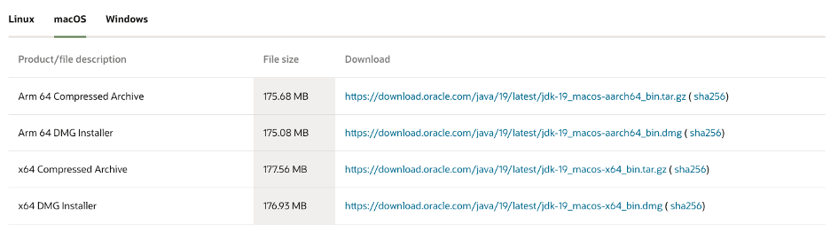

**Bước 2:** Cài đặt JDK 19

Với MacOS, bấm liên tiếp continue để cài đặt

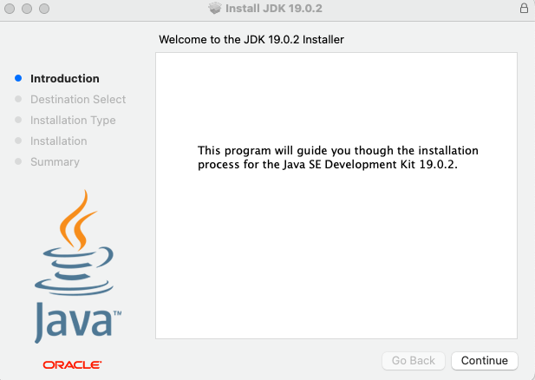

Nếu cài đặt thành công, sẽ hiển thị ra như sau

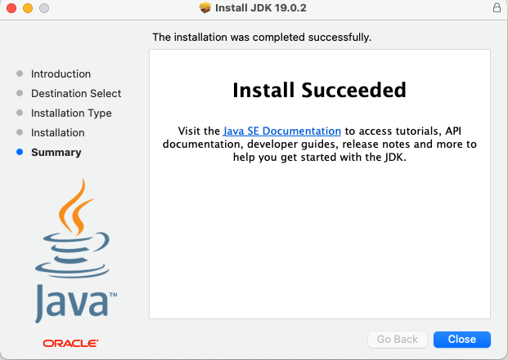

Với Ubuntu, chạy câu lệnh ‘sudo apt install openjdk-19-jdk' để cài đặt

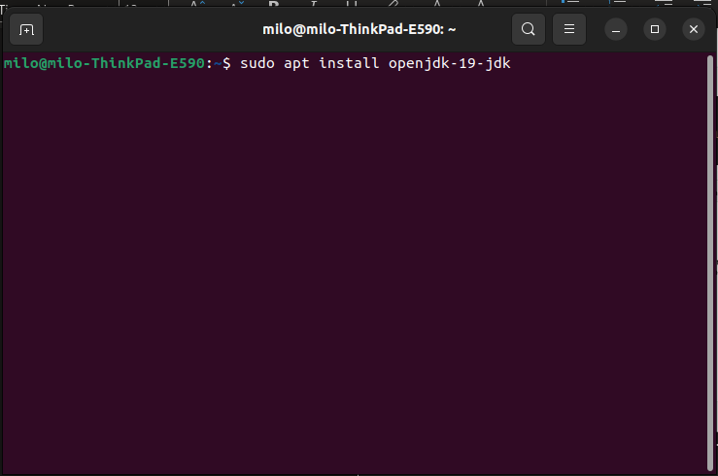

Nhấn y để đồng ý bắt đầu quá trình cài đặt

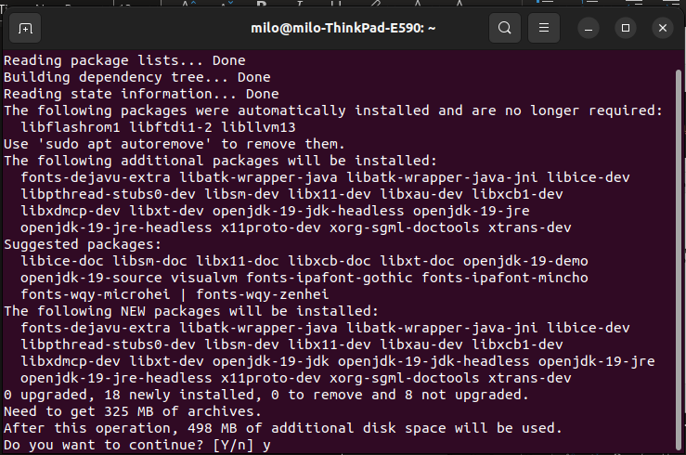

Sau khi cài đặt thành công

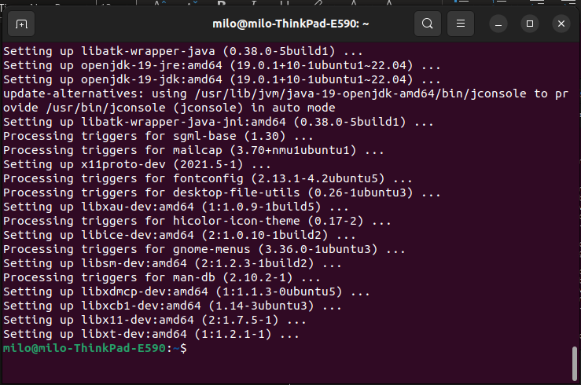

Với windows,cho phép bộ cài chạy với quyền admin, rồi nhấn next liên tục để cài:

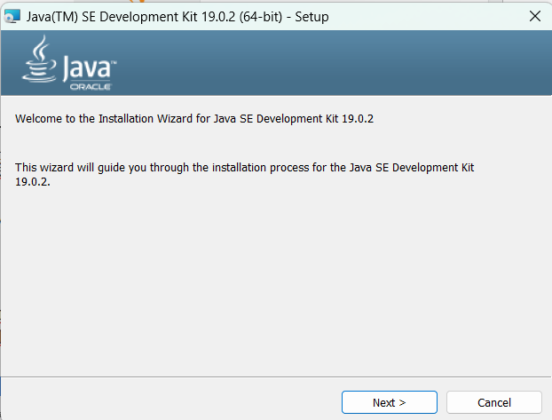

Nếu đã cài đặt thành công sẽ hiển thị như sau:

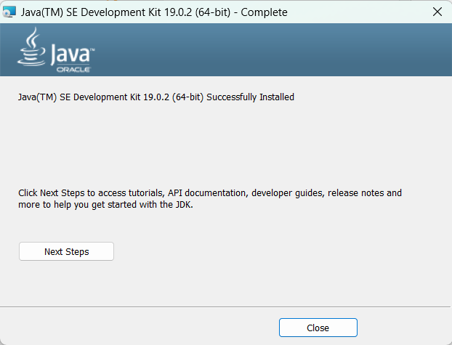

Với bộ cài jdk 19 cho windows, không cần phải thêm java vào path trong environment vảiables thủ công.

**Bước 3:** Khởi tạo cơ sở dữ liệu

Nhóm chúng em sử dụng docker để khởi tạo cơ sở dữ liệu, với tài khoản là ‘root’, mật khẩu là ‘abc123’ tại localhost:3306, cụ thể như hình dưới đây

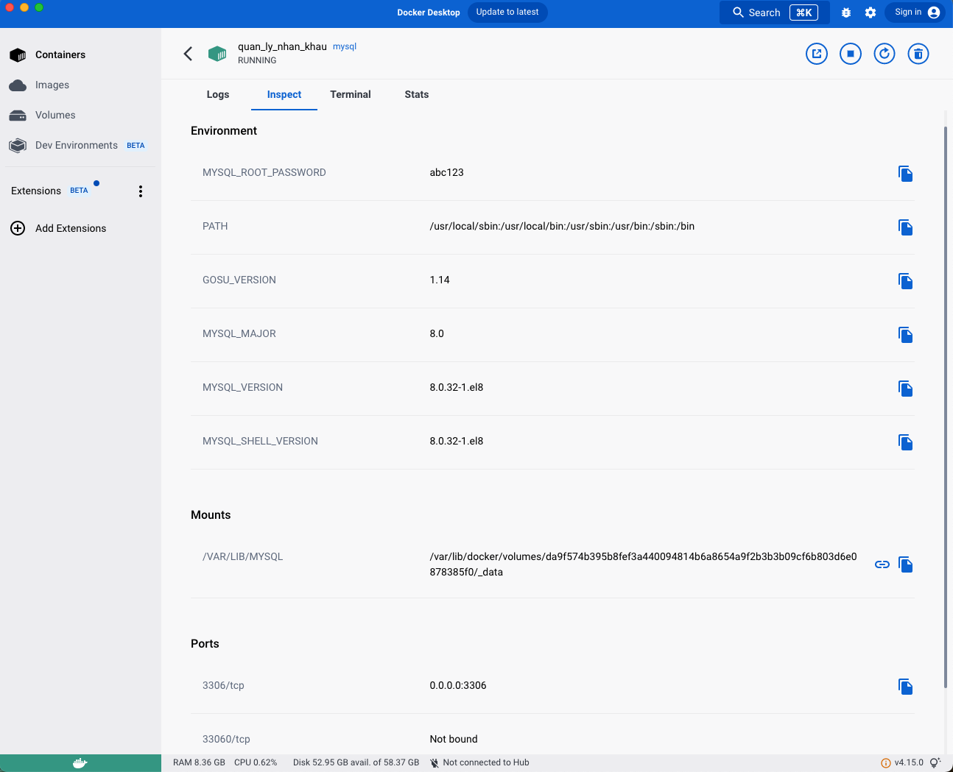

## Hướng dẫn sử dụng phần mềm

Kích đúp vào biểu tượng phần mềm

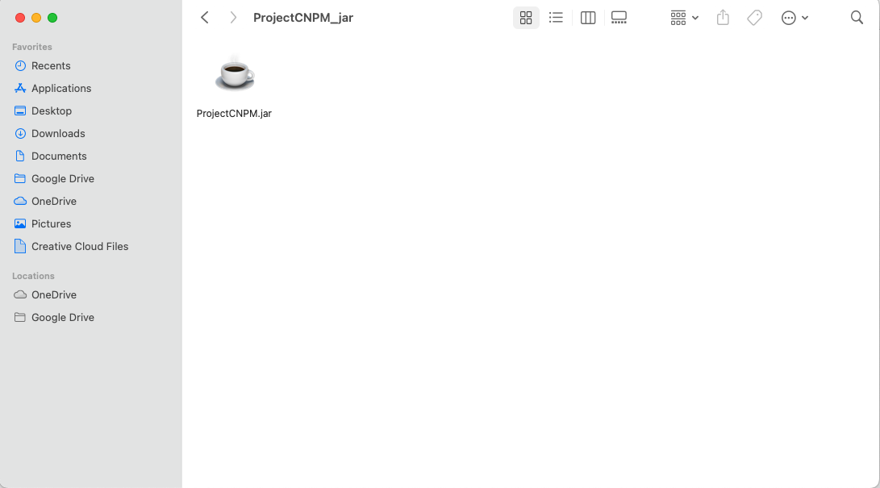

Phần mềm hiển thị cửa sổ đăng nhập

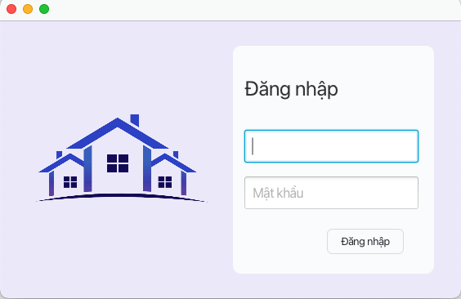

Người dùng sẽ nhập tên đăng nhập và mật khẩu để đăng nhập vào hệ thống. Nhóm của chúng em đã tạo hai tài khoản quản trị, bao gồm tài khoản “totruong” với mật khẩu “totruong”, được sử dụng để quản lý thông tin về nhân khẩu, hộ khẩu, và tài khoản “canboyte” với mật khẩu “canboyte”, được sử dụng để quản lý và giám sát thông tin liên quan đến COVID.

Với tài khoản “totruong”, khi đăng nhập thành công, phần mềm hiển thị cửa sổ trang chủ như sau:

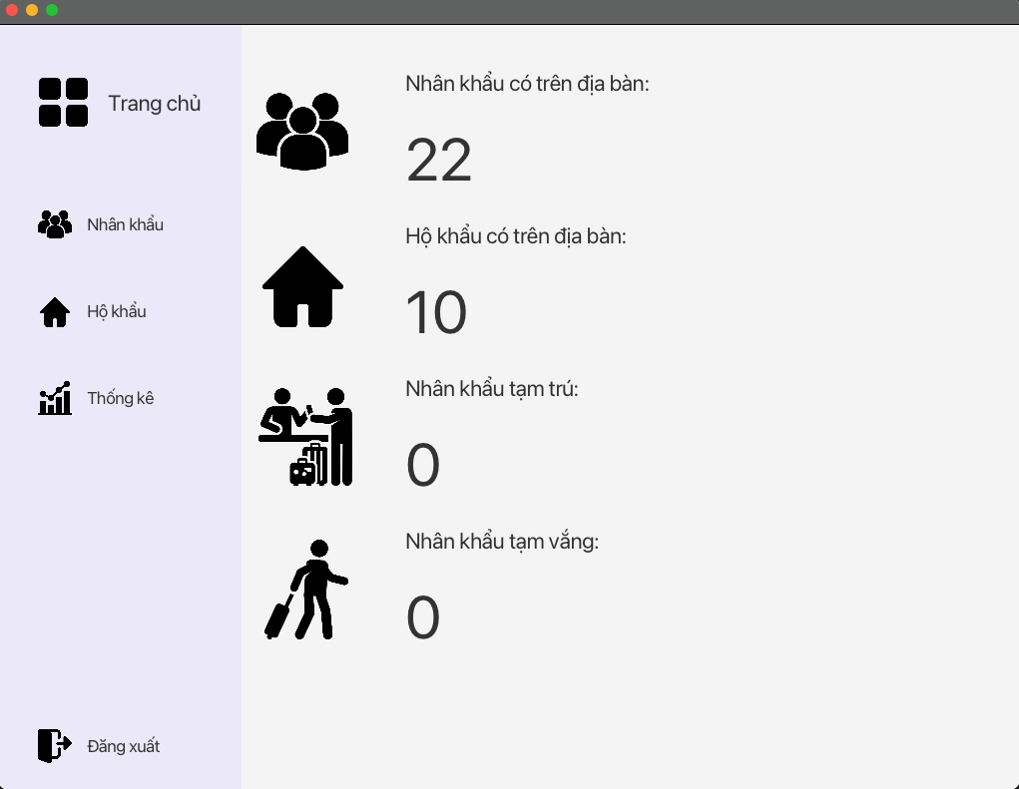

Người dùng có thể quản lý thông tin nhân khẩu, hộ khẩu, và thống kê các thông tin.

Khi bấm vào nhân khẩu, phần mềm sẽ hiển thị như sau

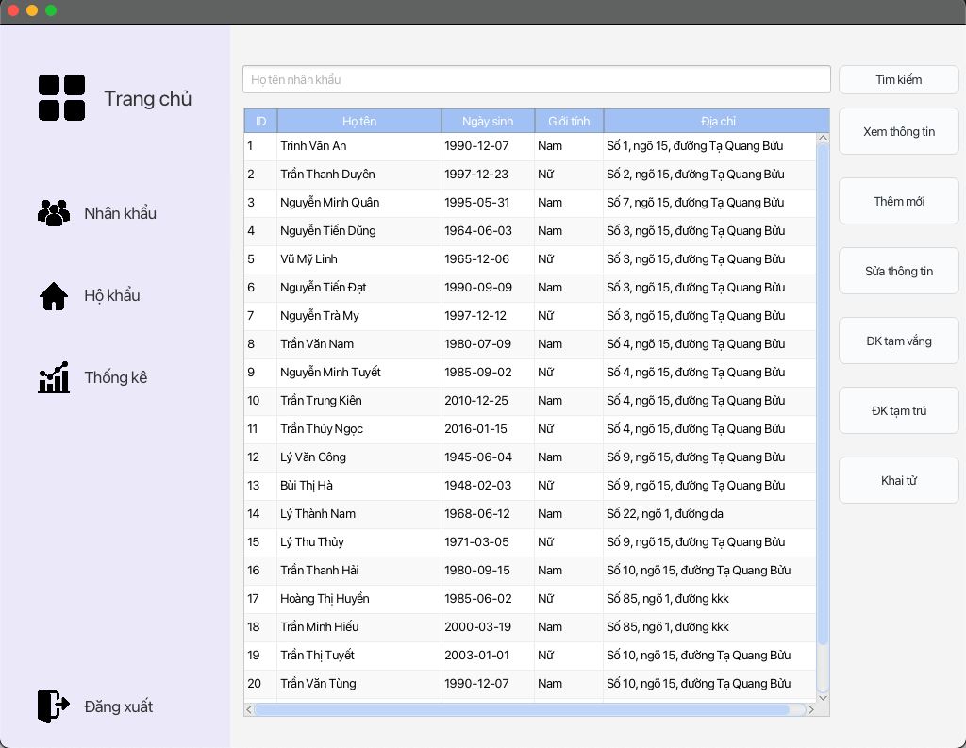

Để xem thông tin chi tiết của một nhân khẩu, nhấn chuột vào nhân khẩu đó rồi bấm xem thông tin. Ví dụ, muốn xem thông tin của hộ khẩu tên Nguyễn Tiến Dũng, ta làm như sau:

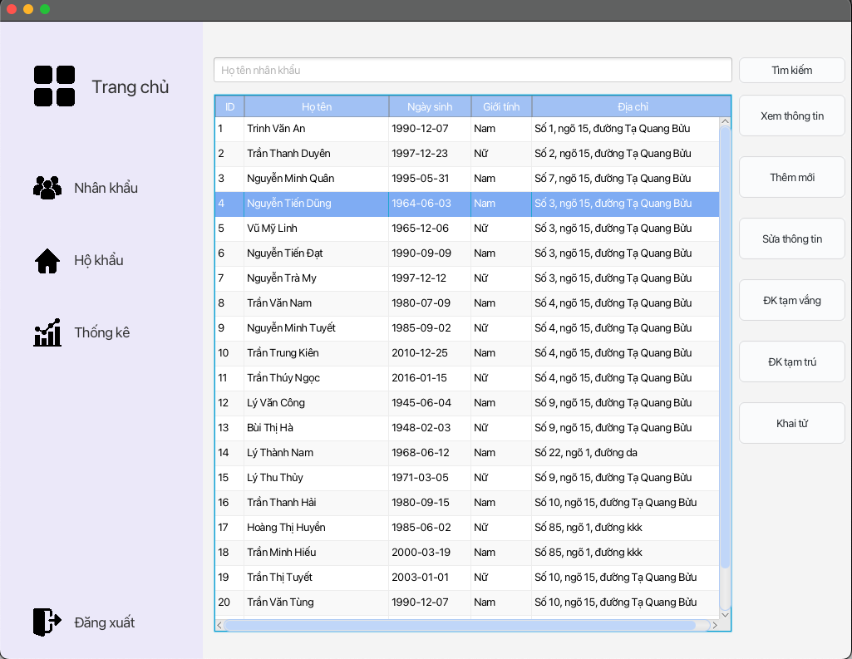

Sau đó bấm “Xem thông tin”.

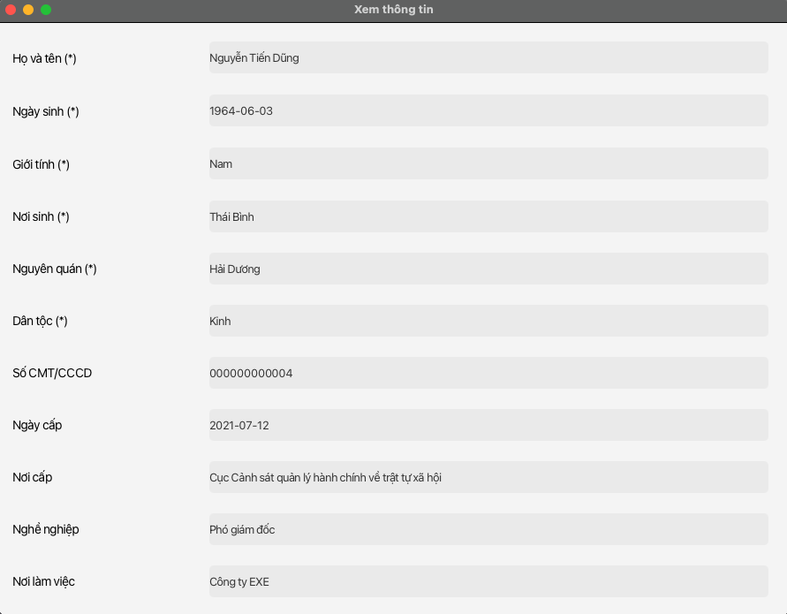

Để thêm mới hộ khẩu, ta chọn chức năng “Thêm mới”

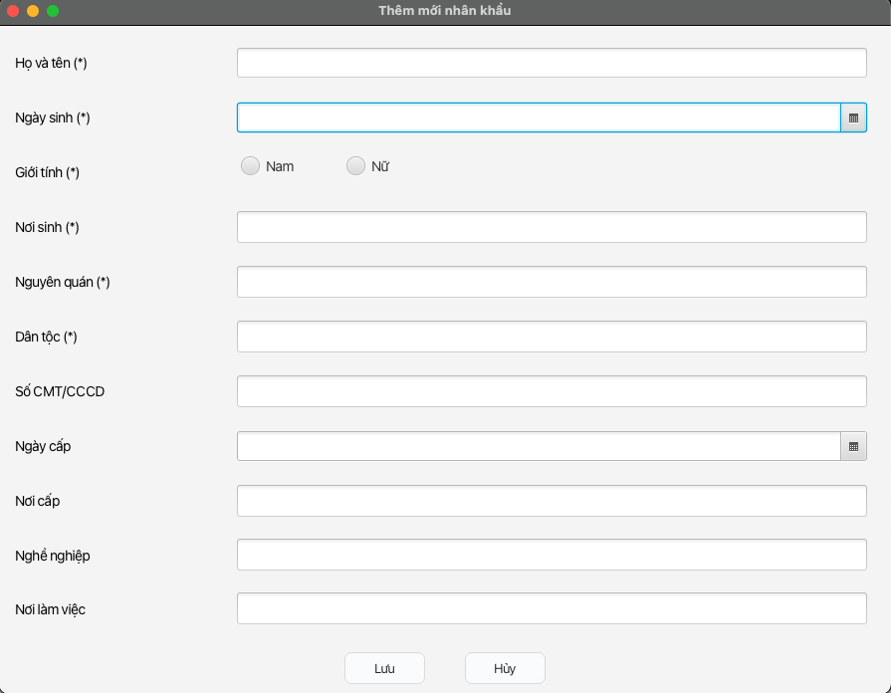

Tại đây, người dùng sẽ nhập đầy đủ thông tin bắt buộc được đánh dấu bằng ký hiệu *, sau đó bấm nút "Lưu". Nếu mọi thông tin được nhập đúng và hợp lệ, hệ thống sẽ lưu thông tin nhân khẩu vào cơ sở dữ liệu. Nếu xảy ra lỗi, hệ thống sẽ hiển thị thông báo lỗi trên màn hình.

Để sửa thông tin nhân khẩu, ta chọn nhân khẩu cần sửa sau đó chọn chức năng ‘Sửa thông tin’. Ví dụ như hình dưới đây

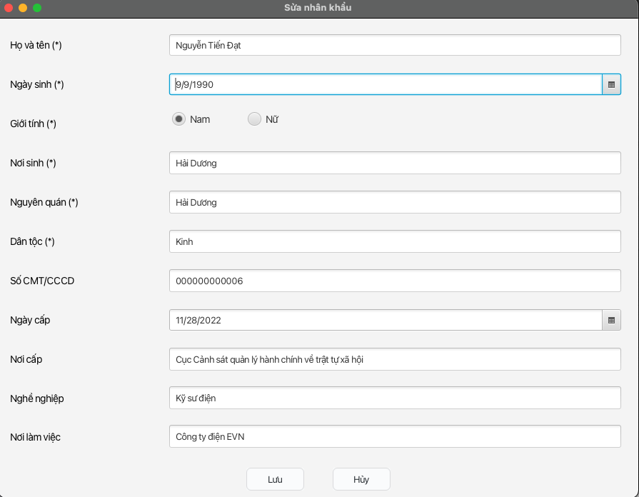

Sau khi thay đổi và cập nhật đầy đủ thông tin cần thay đổi, người dùng sẽ bấm nút "Lưu". Hệ thống sẽ cập nhật thông tin mới vừa được thay đổi vào cơ sở dữ liệu.

Để đăng ký tạm vắng, người dùng bấm nút “ĐK tạm vắng”

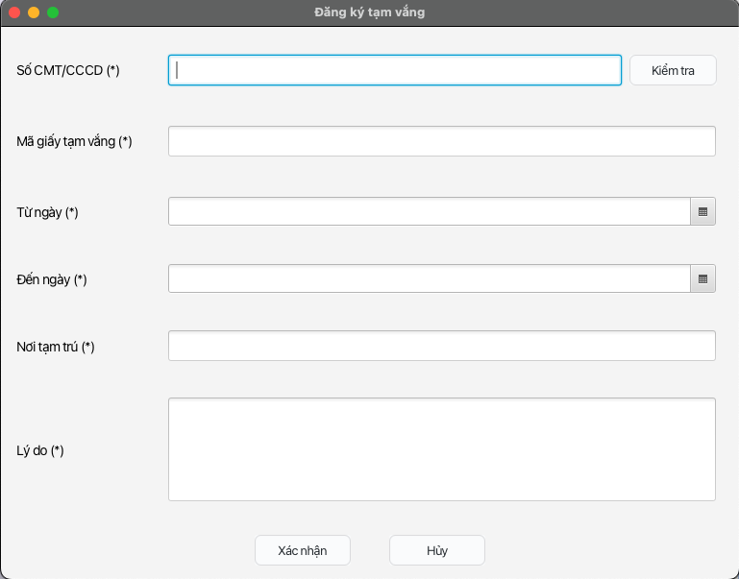

Khi các thông tin được nhập vào là hợp lệ, bấm nút “Xác nhận”, thông tin tạm vắng sẽ được lưu vào cơ sở dữ liệu.

Tương tự, để đăng ký tạm trú, người dùng bấm nút “ĐK tạm trú”, các bước thực hiện giống như trên

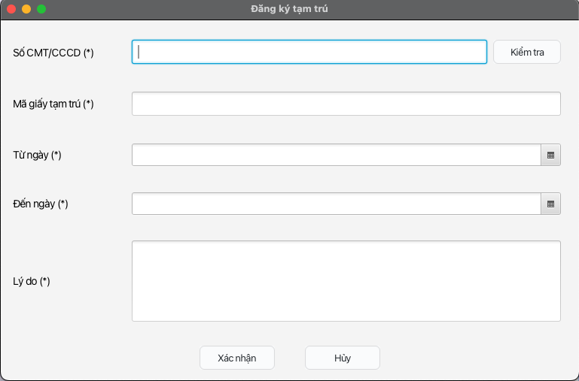

Để khai tử nhân khẩu, bấm nút “Khai tử”.

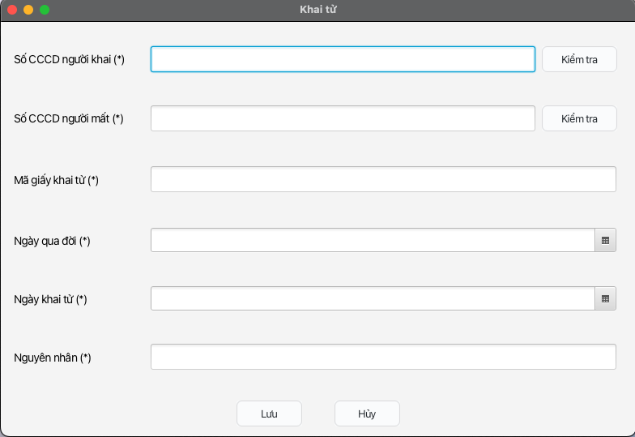

Khi các thông tin được nhập vào là hợp lệ, bấm nút “Xác nhận”, thông tin khai tử nhân khẩu sẽ được lưu vào cơ sở dữ liệu.

Người dùng muốn quản lý thông tin về hộ khẩu, chọn “Hộ khẩu” phía bên trái màn hình. Màn hình hiện ra như sau:

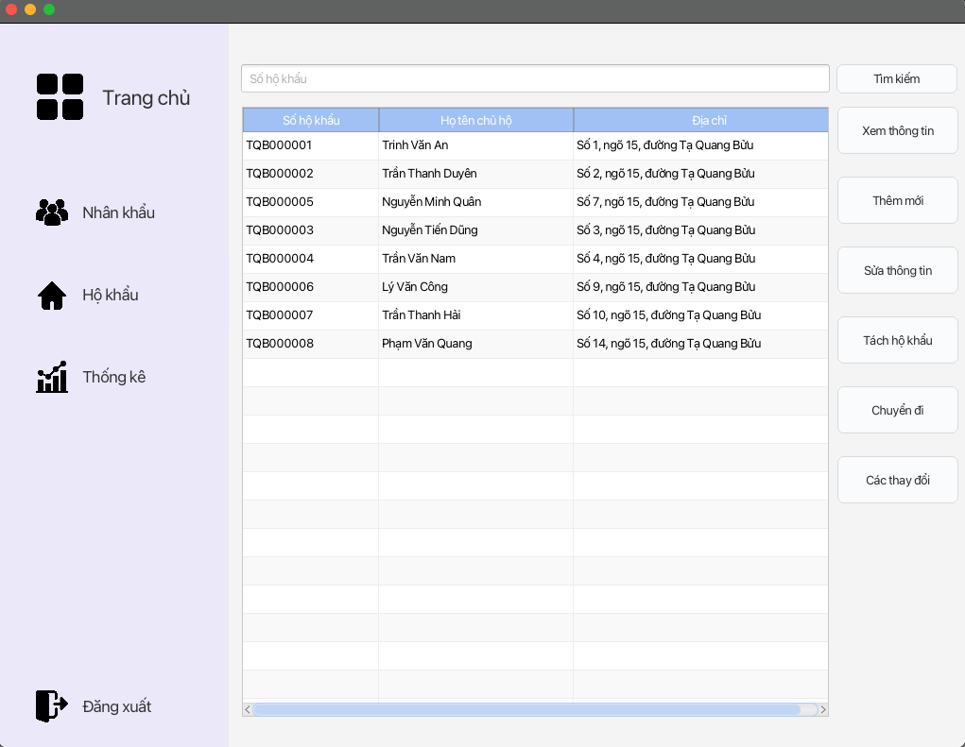

Để xem thông tin chi tiết của một hộ khẩu, nhấn chuột vào nhân khẩu đó rồi bấm xem thông tin. Ví dụ, hộ khẩu Trần Thanh Hải, ta có thể xem thông tin chi tiết của hộ đó.

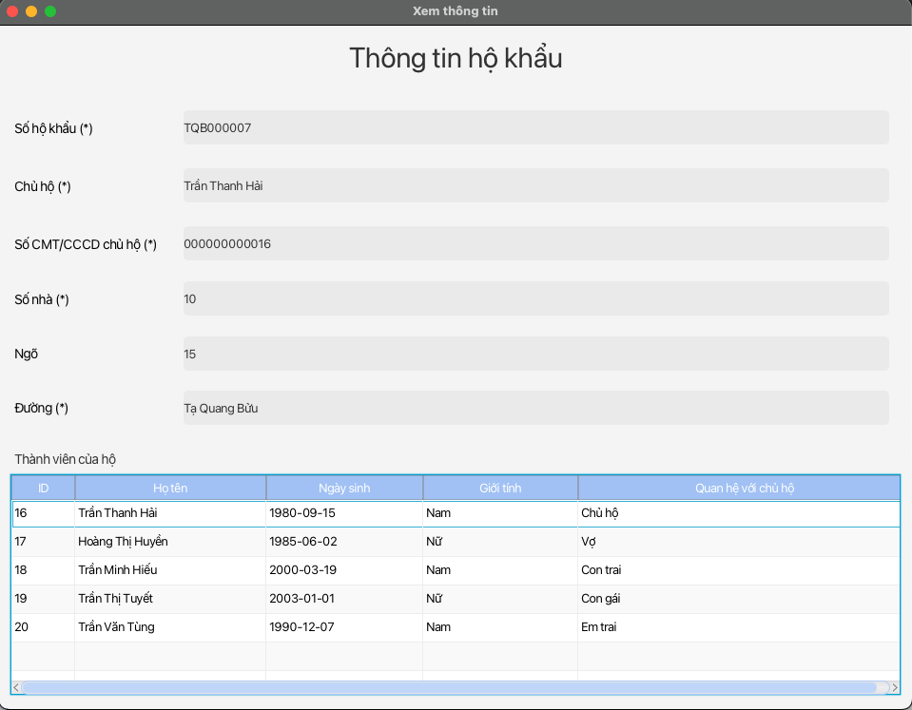

Để thêm mới hộ khẩu, bấm nút “Thêm mới”

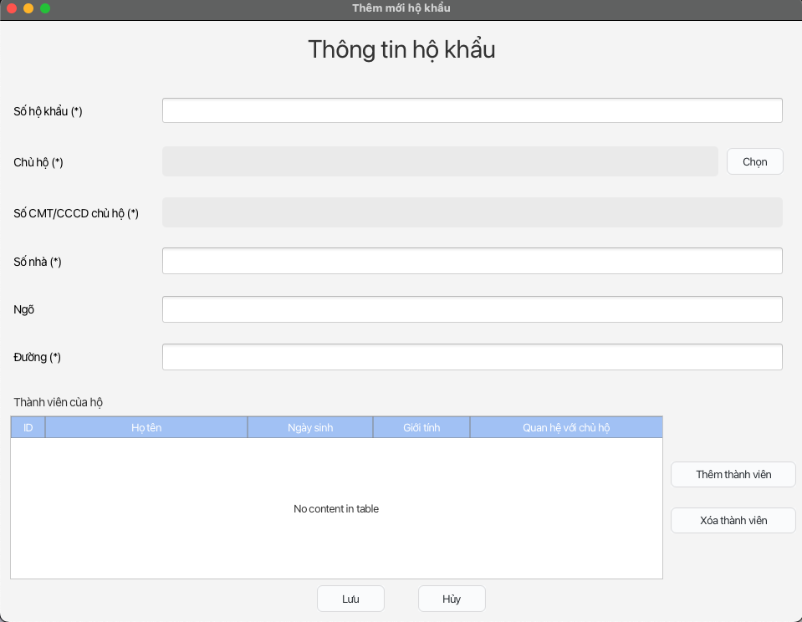

Tại đây, người dùng sẽ nhập đầy đủ thông tin bắt buộc được đánh dấu bằng ký hiệu *, sau đó bấm nút "Lưu". Nếu mọi thông tin được nhập đúng và hợp lệ, hệ thống sẽ lưu thông tin hộ khẩu vào cơ sở dữ liệu. Nếu xảy ra lỗi, hệ thống sẽ hiển thị thông báo lỗi trên màn hình.

Để sửa thông tin hộ khẩu, ta chọn chức năng ‘Sửa thông tin’, sau đó nhập số hộ khẩu để kiểm tra các thông tin về hộ đó trong cơ sở dữ liệu. Ví dụ như hình dưới đây

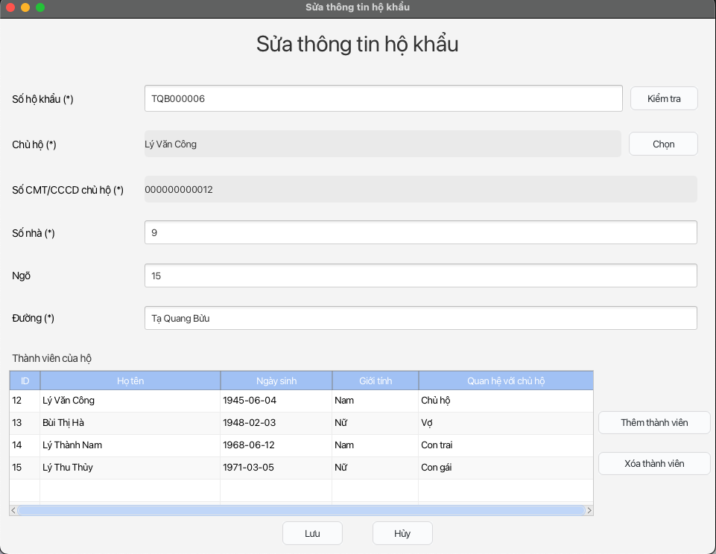

Sau khi thay đổi và cập nhật đầy đủ thông tin cần thay đổi, người dùng sẽ bấm nút "Lưu". Hệ thống sẽ cập nhật thông tin mới vừa được thay đổi vào cơ sở dữ liệu.

Để tách hộ khẩu, người dùng bấm nút “Tách hộ khẩu”, sau đó chọn hộ khẩu cần tách, di chuyển các thành viên từ một hộ khẩu tách làm hai hộ khẩu, cụ thể như hình dưới đây:

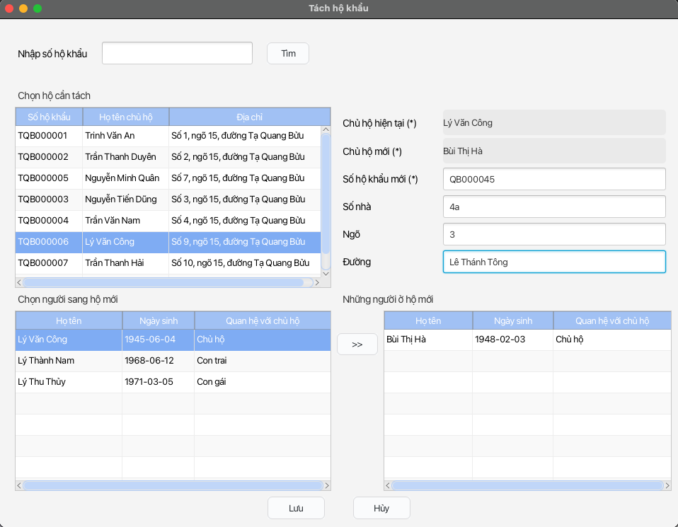

Để chuyển hộ khẩu đi nơi khác, chọn chức năng “Chuyển hộ khẩu”. Chọn hộ khẩu cần chuyển, sau đó bấm xóa.

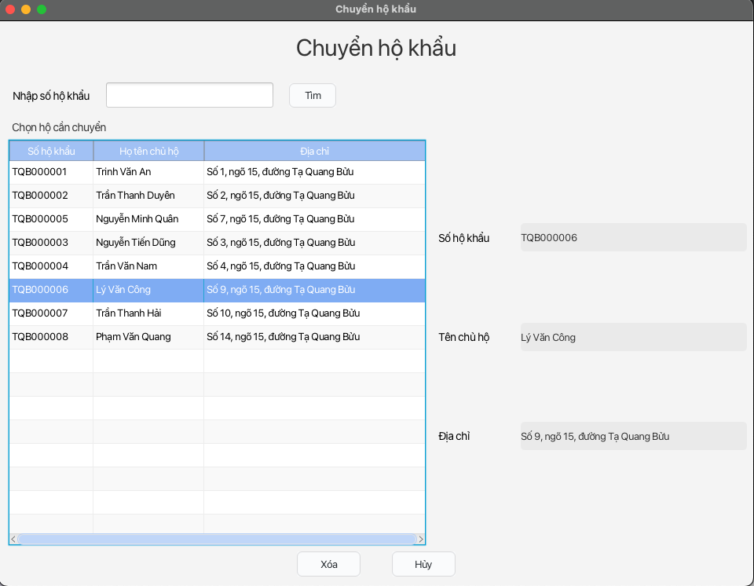

Để xem sự thay đổi của nhân khẩu trong hộ khẩu, bấm nút “Các thay đổi”

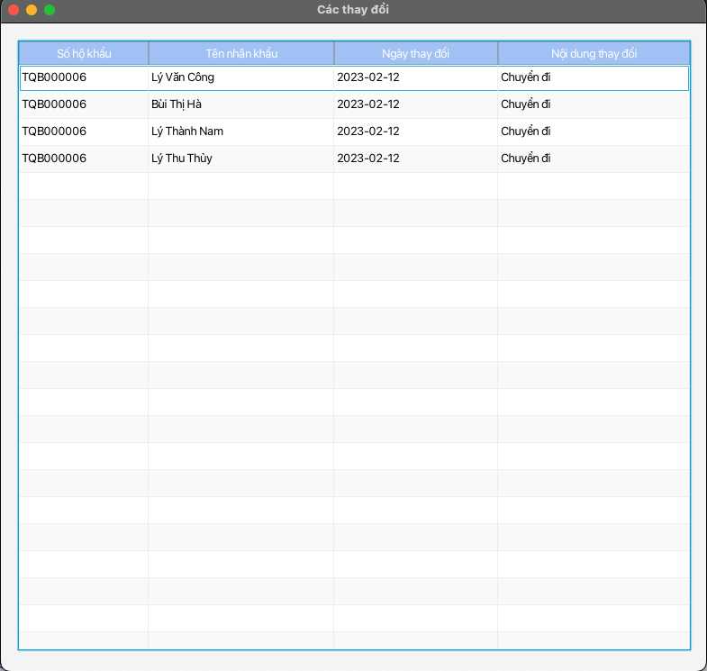

Người dùng cần thống kê thông tin về giới tính, tạm trú, tạm vắng hay nhân khẩu đang sống trên địa bàn, bấm nút “Thống kê”, chọn các tiêu chí và bấm nút “Show”

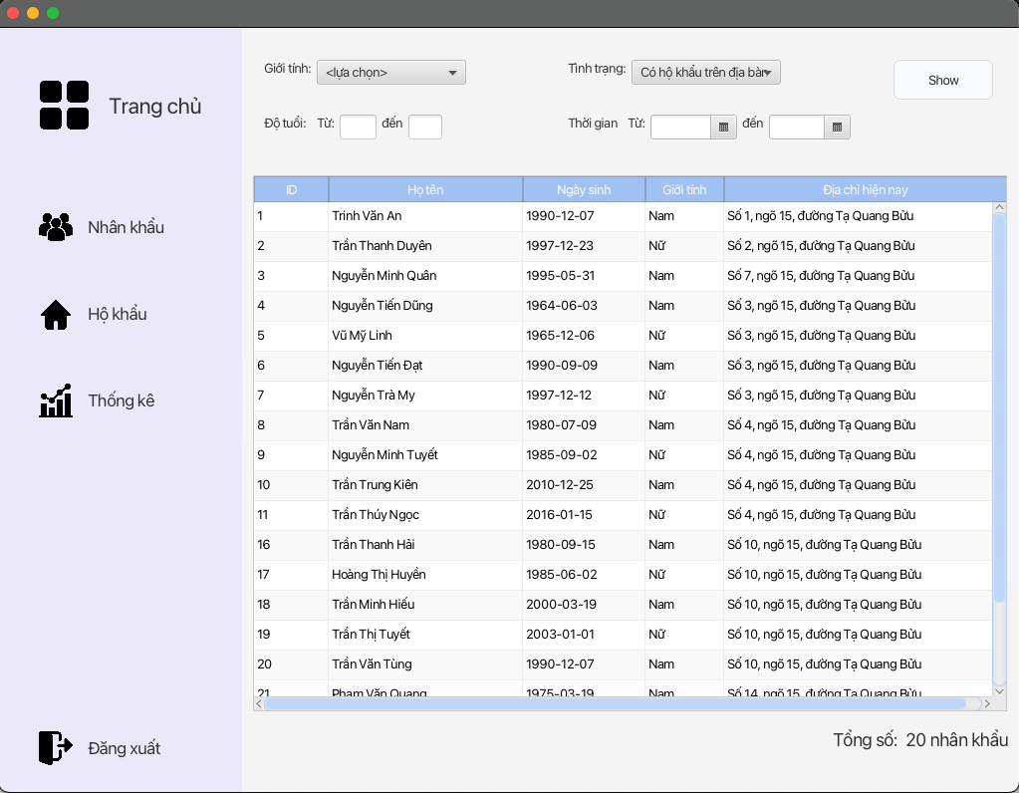

Với tài khoản “canboyte”, khi đăng nhập thành công, phần mềm hiển thị cửa sổ trang chủ như sau:

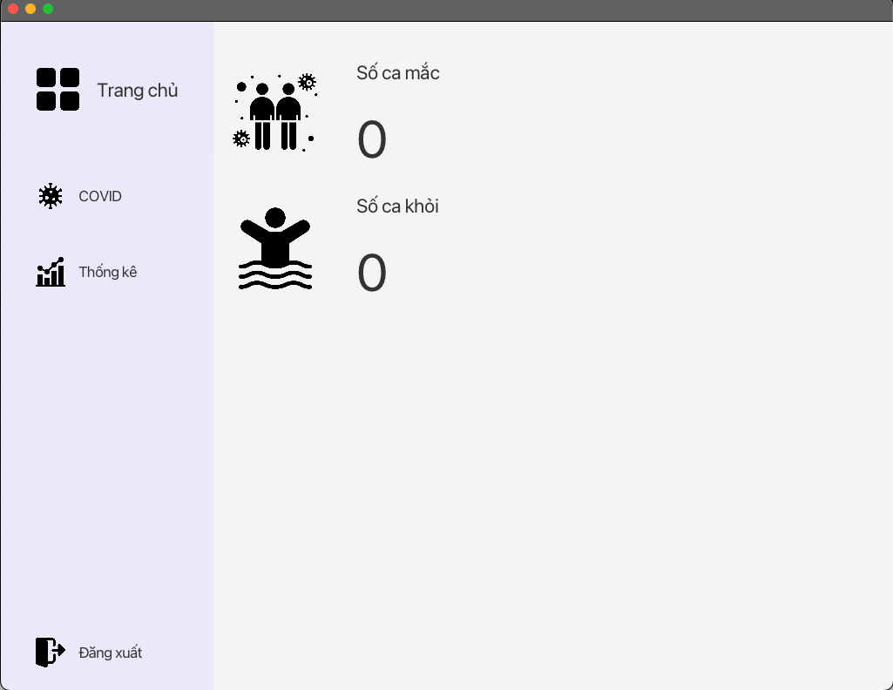

Khi bấm vào nút “COVID”, người dùng có thể thêm mới người mắc, xóa người mắc và cập nhật tình trạng của người mắc COVID.

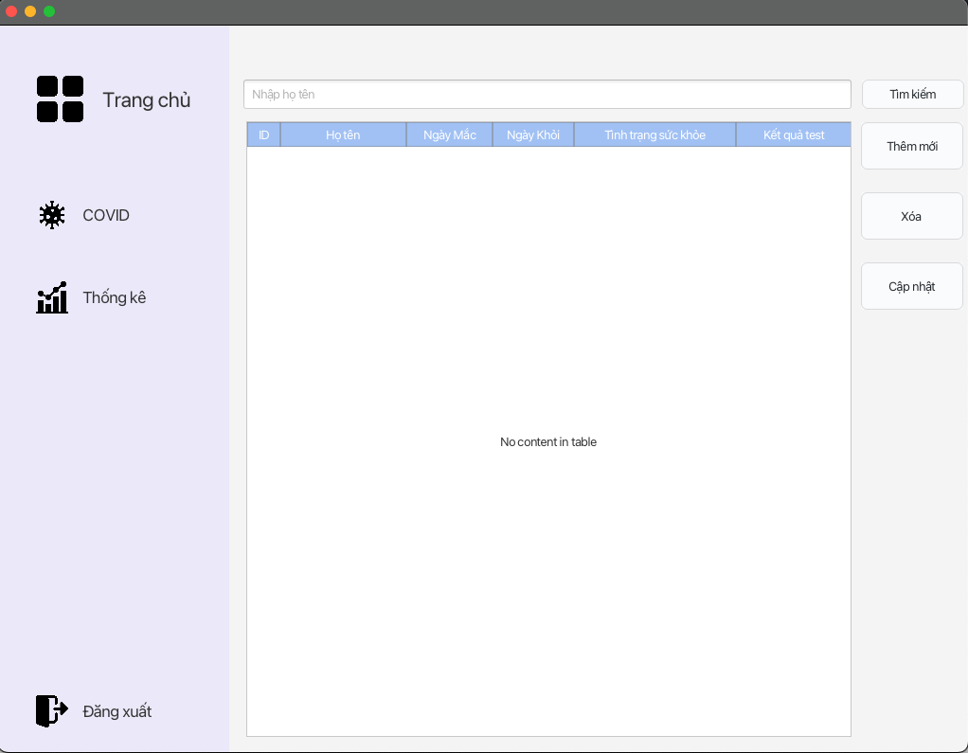

Ngoài ra, người dùng cũng có thể thống kê theo các thông tin về COVID như hình dưới đây:

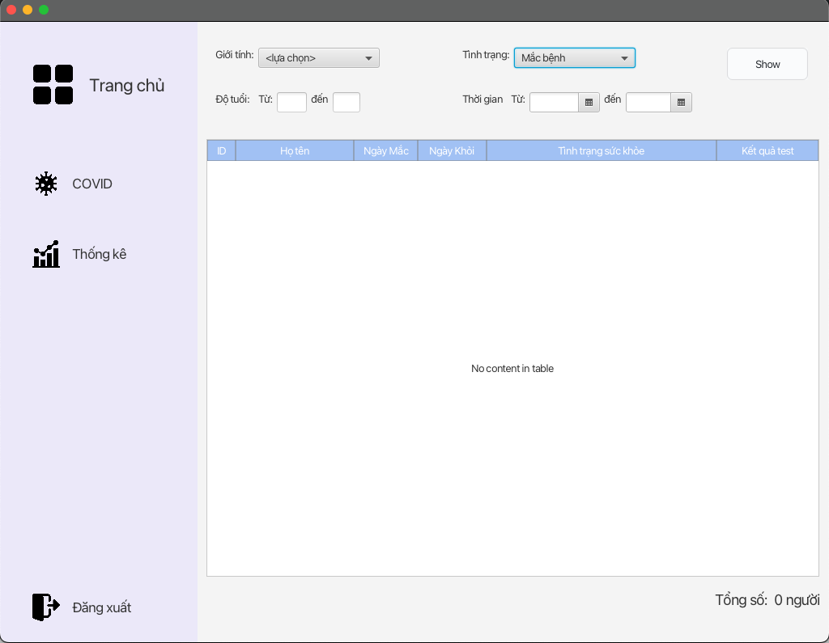

KẾT LUẬN VÀ HƯỚNG PHÁT TRIỂN

<Phần này nêu kết luận đã làm được gì trong lần quá trình thực hiện bài tập lớn.

Ưu, nhược điểm. Sau đó đưa ra hướng phát triển cho đề tài, chủ yếu để khắc phục các nhược điểm đã nêu>

Trên đây là quá trình bài tập lớn của chúng em - một dự án phần mềm đầy đủ các công đoạn từ khảo sát bài toán, đặc tả yêu cầu, phân tích yêu cầu, thiết kế chương trình, xây dựng chương trình, kiểm thử và viết hướng dẫn sử dụng. Qua quá trình này, chúng em đã học được cách tiếp cận mới trong việc thiết kế và xây dựng phần mềm.

Ưu điểm của lần thực hiện bài tập lớn này là chúng em đã thiết kế một giao diện người dùng thân thiện, giúp người dùng thao tác dễ dàng và nhanh chóng. Chúng em cũng đã phân tích và đáp ứng được các yêu cầu đề ra ban đầu.

Tuy nhiên, còn một số nhược điểm như thiếu thiết kế chuẩn để clean code, gây khó khăn trong việc bảo trì và phát triển dự án trong tương lai.

Để khắc phục nhược điểm này, chúng em đề xuất các hướng phát triển tiếp theo như tập trung vào thiết kế, sử dụng các design pattern để code được sạch hơn. Ngoài ra còn cải thiện cấu trúc dữ liệu lưu trữ, và thêm các tính năng mới để nâng cao trải nghiệm người dùng. Chúng em cũng sẽ tiếp tục thực hiện các bài tập lớn tiếp theo dựa trên những kinh nghiệm đúc rút từ môn học này.

TÀI LIỆU THAM KHẢO

<Liệt kê thông tin chi tiết về các tài liệu tham khảo đã sử dụng trong quá trình làm bài tập lớn – kể cả tài liệu tiếng Anh, tiếng Việt, trên Internet hay sách, báo…>

[1] Phân tích và thiết kế hệ thống thông tin - Nguyễn Văn Ba - 2003.

[2] Vở ghi môn Phân tích thiết kế hệ thống do thầy Đỗ Văn Uy giảng dạy.

PHỤ LỤC

<Phần này đưa ra các nội dung bổ sung thêm mà trong báo cáo chưa trình bày, một số các vấn đề khác muốn trình bày…>